

**UNIVERSITE DE FIANARANTSOA**

**ECOLE NATIONALE D’INFORMATIQUE**

**MEMOIRE DE FIN D’ETUDES POUR L’OBTENTION DU DIPLÔME DE MASTER PROFESSIONNEL**

**Mention : Informatique**

**Parcours : Informatique Générale**

**Intitulé :**

Présenté le 26 Novembre 2025,

**ETUDE DE LA MISE EN PLACE D’UN CI/CD ET ORCHESTRATION POUR UNE APPLICATION EN ARCHITECTURE MICROSERVICES**

Par RAVELOMAHARAVO Rotsy Maminiaina Thierry Michaël

**Membres du Jury :**

**Président** : Monsieur RANDRIANOMENJANAHARY Lala Ferdinand, Maître de Conférences

**Examinateur** : **Monsieur** RAZAFINDRAMONJA Clément Aubert, Assistant d’Enseignement Supérieur

**Rapporteurs** : Monsieur RAFAMANTANANTSOA Fontaine, Professeur

Monsieur ANDRIAMAHATRADRAIBE Marjean Claude, Ingénieur en informatique

Année Universitaire : 2024-2025

## CURRICULUM VITAE

ETAT CIVIL

RAVELOMAHARAVO Rotsy Maminiaina Thierry Michael  
24 ans, Célibataire  
240 Bis | 3611 Tanambao Fianarantsoa 301  
Nationalité: Malagasy  
Contact: +261 34 88 359 57  
E-mail: thierrymichael2001@gmail.com

FORMATIONS ET DIPLÔMES

* Octobre 2024 : Certifié Google Cloud Platform - Associate Cloud Engineer (ACE)
* 2022-2023 : L3 Informatique Générale, ENI Fianarantsoa (Mention très bien pour mémoire sur CI/CD Node.js API avec Jenkins)
* 2021-2022 : L2 Informatique Générale, ENI Fianarantsoa
* 2019-2021 : L1 Informatique Générale, ENI Fianarantsoa

COMPÉTENCES EN INFORMATIQUE

* Logiciels : Virtualbox, EoN, GNS3, Jenkins, Asterisk, Git, Docker, Vagrant, Kubernetes, Supabase, Tailwind CSS, Quasar Framework, Mikrotik, PfSense, HAProxy
* Services : SSH, Apache2
* Langages de programmation : PHP, Python, NodeJS, ReactJS, ReactNative, Vue.js, Nuxt.js, Java, TypeScript, GraphQL, SQL
* SGBD : MySQL, PostgreSQL
* Système d’exploitation : Linux (Debian)
* Cloud & DevOps : GCP, AWS, GitLab CI/CD, Ansible, Jenkins, Terraform, Docker Compose, Github Actions, Kubernetes
* Tests : Cypress, JUnit

EXPÉRIENCE PROFESSIONNELLE

* DevOps chez TETIKA - SIDINA (Dec. 2024-présent) : Automatisation des tests de non-régressions avec Cypress, déploiements sur serveur, CI/CD GitLab, gestion de Kubernetes/Docker
* FullStack JavaScript Developer - MAR IT Consulting (Août 2024-Nov. 2024) : Développement d’application Vue3/Nuxt.js/Node.js/Supabase, OCR factures, UI/UX avancée, RBAC
* Back-End Node.js Developer - OnlyTravaux (Janvier 2024) : Backend Node.js, GraphQL, intégration APIs
* Stagiaire DevOps - OpenData Madagascar (Oct. 2023-Déc. 2023) : CI/CD avec Jenkins, automatisation du déploiement d’API en NodeJS
* Stagiaire Administrateur Réseaux - ESD Nanisana, Antananarivo (Oct. 2022-Déc. 2022) : Mise en place d’un portail captif, développement application dédiée, gestion infrastructure réseau

PROJETS ACADÉMIQUES

* Captive Portal (Mikrotik-PfSense)
* Système VoIP avec Asterisk
* Load Balancer & Failover (HA-Proxy)
* Cluster Docker Swarm et Kubernetes (Vagrant/Virtualbox)
* Portfolio en ligne, outils SanityCheck, MyAgenda, FileShare, Faker Data Generator
* Applications de Gestion des Ressources humaines, Gestion d’Emprunt, Gestion d’Employées, Gestion de Réservation de chambres, Gestion d’appartements

COMPÉTENCES LINGUISTIQUES

|  |  |  |  |
| --- | --- | --- | --- |
| Langue | Parlé | Ecrit | Compréhension |
| Français | Très bien | Très bien | Très bien |
| Anglais | Très bien | Très bien | Bien |

LOISIRS

Lire, Volley-ball

## SOMMAIRE

CURRICULUM VITAE I

SOMMAIRE III

REMERCIEMENTS V

LISTE DES FIGURES VI

LISTE DES TABLEAUX VIII

LISTE DES ABRÉVIATIONS IX

INTRODUCTION GÉNÉRALE 1

Partie I : PRÉSENTATIONS 2

Chapitre 1. Présentation de l’Ecole Nationale d’Informatique 3

1.1. Informations d’ordre général 3

1.2. Missions et historique 3

1.3. Organigramme institutionnel de l’ENI 5

1.4. Domaines de spécialisation 5

1.5. Architecture des formations pédagogiques 6

1.6. Relations avec les organismes externes 8

1.7. Débouchés professionnels et diplômés 9

1.8. Ressources humaines 11

Chapitre 2. Présentation de l’entreprise 12

2.1. Fiche d’identification 12

2.2. Historique 12

2.3. Organigramme de l’entreprise 14

2.4. Domaines d’expertises 15

2.4. Métiers 16

Chapitre 3. Description du projet 18

3.1. Formulation 18

3.2. Objectif du projet 18

3.3. Moyens nécessaires à la réalisation du projet 18

3.4. Résultats attendus 19

3.5. Chronogramme de travail 19

Partie II : ANALYSE PRÉALABLE ET CHOIX DES OUTILS 21

Chapitre 4. Analyse de l’existant et problématique 22

4.1. Analyse de l’existant 22

4.2. Problématique 31

4.3. Proposition de solution 31

Chapitre 5. Etudes théoriques et choix des outils 32

5.1. Notions de microservices 32

5.2. Gestionnaire de version 32

5.3. Conteneurisation 34

5.4. Notions d’Intégration Continue et Déploiement Continue 36

5.5. Notions d’orchestration 38

5.6. Choix de solution de virtualisation 39

5.7. Script YAML 41

5.8. Plateformes d’orchestration de conteneurs Docker 41

Partie III : MISE EN ŒUVRE 44

Chapitre 6. Installations et configurations 45

6.1 Infrastructure 45

6.2. Automatisation CI/CD 48

6.3. Configuration de l’orchestration : Manifests Kubernetes 62

6.4. Application et services à déployer 77

6.5. Vérification des jobs 101

Chapitre 7. Validations et perspectives 104

7.1. Validation du cluster Kubernetes 104

7.2. Validation des manifests pour les microservices 106

CONCLUSION GÉNÉRALE IX

RÉFÉRENCES BIBLIOGRAPHIQUES X

RÉFÉRENCES WEBOGRAPHIQUES XI

GLOSSAIRE XII

TABLES DES MATIÈRES XIII

## 

## REMERCIEMENTS

Tout d’abord, nous exprimons nos plus sincères remerciements à **DIEU TOUT-PUISSANT** pour sa grâce et sa bénédiction, sans qui ce travail n’aurait pas été possible.

Nous tenons également à remercier chaleureusement les personnes suivantes pour leur contribution précieuse à l’élaboration de ce mémoire:

* **Monsieur HAJALALAINA Aimé Richard**, Professeur et Président de l’Université de Fianarantsoa, pour son engagement constant en faveur d’un environnement académique de qualité et pour avoir veillé au bon déroulement de l’année universitaire.
* **Monsieur MAHATODY Thomas**, Professeur et Directeur de l’École Nationale de l’Informatique, pour avoir permis aux étudiants de bénéficier de stages en entreprise, une ouverture essentielle à la professionnalisation et au développement des compétences.
* **Monsieur ANDRIAMAHATRADRAIBE Marjean Claude**, Directeur de développement de TETIKA et encadreur professionnel, pour la confiance accordée en offrant l’opportunité d’intégrer l’entreprise et pour son accompagnement durant toute la durée du stage.
* **Monsieur** RALAIVAO Jean Christian, Maître de Conférences et **Responsable de Mention Informatique, p**our ses conseils pédagogiques et son accompagnement dans l’orientation et la réussite du parcours universitaire**.**
* **Monsieur** RAZAFINDRAMONJA Clément Aubert, Assistant d’Enseignement Supérieur et de recherche et  **Responsable de Parcours** Informatique Générale, pour ses conseils avisés, son suivi attentif et son soutien académique tout au long de la formation.
* **Monsieur** RAFAMANTANANTSOA Fontaine, Professeur, pour son encadrement rigoureux pendant la réalisation du mémoire et pour avoir honoré le jury de sa présence en tant qu’encadreur.
* **Les membres du jury,** Monsieur RANDRIANOMENJANAHARY Lala Ferdinand, Maître de Conférences, en sa qualité de Président du jury, **Monsieur** RAZAFINDRAMONJA Clément Aubert, Assistant d’Enseignement Supérieur, en sa qualité d’examinateur et Monsieur RAFAMANTANANTSOA Fontaine, Professeur, en sa qualité de rapporteurs, pour avoir accepté d’évaluer ce travail, pour leurs remarques constructives et pour le temps consacré à cette soutenance.

Nous exprimons également notre profonde gratitude à l’ensemble des enseignants, au personnel administratif, ainsi qu’à toutes les personnes qui, de près ou de loin — famille, amis et collaborateurs de TETIKA — ont apporté leur soutien et contribué à la réalisation de ce mémoire.

## LISTE DES FIGURES

Figure 1 : Organigramme de l’Ecole Nationale d’Informatique 5

Figure 2: Architecture des études correspondant au système LMD 7

Figure 3: Organigramme général de TETIKA 14

Figure 4: Organigramme de la section développement de TETIKA 15

Figure 5: Architecture logiciel de GESCOM 22

Figure 6: Processus de développement et de mise en production de GESCOM 24

Figure 7: Topologie globale de l'infrastructure réseau de l'entreprise 30

Figure 8: Vagrantfile pour l'approvisionnement des machines virtuelles 46

Figure 9: Topologie globale du cluster et le réseau reliant les pods 47

Figure 10: Interface d'ajout d'un runner 49

Figure 11: Choix du système d'exploitation du runner 50

Figure 12: Commandes de téléchargement du fichier de configuration 51

Figure 13: Commande de configuration du runner 51

Figure 14: Interface de configuration du runner (1) 52

Figure 15: Interface de configuration du runner (2) 52

Figure 16: Commande de lancement du runner 53

Figure 17:Succès d'un job dans le runner 54

Figure 18: Echec d'un job dans le runner 54

Figure 19: Structure du dossier pour le fichier de pipeline 55

Figure 20: Configuration des variables d'environnement du pipeline 55

Figure 21: Déclaration du job build dans le pipeline 57

Figure 22: Déclaration du job test dans la pipeline 58

Figure 23: Déclaration du job deploy pour les services changés 59

Figure 24: Déclaration de la validation du déploiement 60

Figure 25: Déclaration du retour à la version précédente si echec 61

Figure 26: Structure de dossier pour les manifests de déploiements des services 63

Figure 27: Manifest de deploiement pour auth-service 65

Figure 28: Manifest de déploiement pour order-service 66

Figure 29: Manifest de déploiement pour product-service 67

Figure 30: Manifest pour l'Ingress 69

Figure 31: Structure de dossier pour les HPAs de chaque service 71

Figure 32: Manifest HPA pour auth-service 73

Figure 33: Manifet HPA pour order-service 74

Figure 34: Manifest HPA product-service 75

Figure 35: Représentation des ressources kubernetes utilisés pour les microservices 76

Figure 36: Structure de dossier pour auth-service 78

Figure 37: Fichier de connexion à la base pour auth-service 79

Figure 38: Fichier Dockerfile pour aut-service 80

Figure 39: Point d'entrée pour auth-service 80

Figure 40: Fichiers des dépendances pour auth-service 81

Figure 41: Schéma des types dans auth-service 82

Figure 42: Schéma des query dans auth-service 83

Figure 43: Schéma des mutation dans auth-service 84

Figure 44: Structure de dossier de pour product-service 85

Figure 45: Fichier de connexion à la base pour product-service 85

Figure 46: Fichier dockerfile pour product-service 86

Figure 47: Point d'entrée pour product-service 87

Figure 48: Fichier des dépendances pour product-service 88

Figure 49: Schéma des types dans product-service 89

Figure 50:Schéma des query dans product-service 90

Figure 51: Schéma des mutation dans product-service 91

Figure 52: Structure de dossier pour order-service 92

Figure 53: Fichier de connexion à la base pour order-service 92

Figure 54: Fichier dockerfile pour order-service 93

Figure 55: Fichier de middleware pour l'authentification pour order-service 93

Figure 56: Point d'entrée pour order-service 94

Figure 57: Fichier des dépendances pour order-service 95

Figure 58: Schéma des types dans order-service 96

Figure 59: Schéma des types dans order-service (2) 97

Figure 60: Schéma des query dans order-service 98

Figure 61: Schéma des mutations dans order-service (1) 99

Figure 62: Schéma des mutations dans order-service (2) 100

Figure 63: Interface des workflows dans Github Actions 101

Figure 64: Interface des jobs réussis dans un workflow 101

Figure 65: Interface des jobs en échecs dans un workflow 102

Figure 66: Etapes d'un job réussi 102

Figure 67: Etapes d'un job en échec 103

Figure 68: Validation des nœuds du cluster 104

Figure 69: Validation des pods du cluster Kubernetes 105

Figure 70: Validation des pods du plan de contôle 105

Figure 71: Validation des kube-dns 105

Figure 72: Validation des métriques du cluster 106

Figure 73: Validation des namespaces 107

Figure 74: Validation des pods du microservices 108

Figure 75: Validation des services du microservices 108

Figure 76: Validation de l'Ingress 109

Figure 77: Validation des métriques du microservices 110

Figure 78: Validation des HPAs 111

Figure 79: Validation de l'auto scaling en cas de surcharge 111

Figure 80: Validation de la création de nouveaux pods des services surchargés 112

Figure 81: Check des services fonctionnels 113

Figure 82: Changement dans auth-service 113

Figure 83: Commit du message pour le changement 114

Figure 84: Workflow après le changement de auth-service 114

Figure 85: Job build de auth-service 115

Figure 86: Test de validation des images de auth-service 115

Figure 87: Deploiement de auth-service 116

Figure 88: Test E2E pour valider la cohérences des services après changement 116

Figure 89: Check après changement et nouvelle version pour auth-service 117

## LISTE DES TABLEAUX

Tableau 1: Organisation du système de formation pédagogique de l'Ecole 6

Tableau 2: Mention et parcours au sein de l’ENI 6

Tableau 3: Liste des formations existantes à l’ENI 7

Tableau 4: Débouchés éventuels des jeunes diplômés 9

Tableau 5: Chronogramme de travail 19

Tableau 6: Spécificités de l'architecture de GESCOM 23

Tableau 7: Spécification des postes de travail 26

Tableau 8: Caractéristiques des équipements d'interconnections 27

Tableau 9: Liste des serveurs et leurs rôles 29

Tableau 10: Outils de gestion de versions 33

Tableau 11: Outils de conteneurisation 35

Tableau 12: Outils et/ou plateforme de CI/CD 38

Tableau 13: Outils de virtualisation 40

Tableau 14: Plateformes d'orchestrations 42

Tableau 15: Types de runners 48

Tableau 16: Types de ressource pour un manifest de déploiement dans Kubernetes 63

Tableau 17: Rôle de chaque service 77

## LISTE DES ABRÉVIATIONS

* **ACE** : Associate Cloud Engineer
* **API** : Application Programming Interface
* **ASI** : Audit des Systèmes d'Information
* **ASR** : Administration des Systèmes et Réseaux
* **AWS** : Amazon Web Services
* **BI** : Business Intelligence
* **BPO** : Business Process Outsourcing
* **CD** : Continuous Deployment (Déploiement Continu)
* **CI** : Continuous Integration (Intégration Continue)
* **CI/CD** : Continuous Integration/Continuous Deployment
* **CNH** : Commission Nationale d'Habilitation
* **CPU** : Central Processing Unit
* **CRM** : Customer Relationship Management
* **CSS** : Cascading Style Sheets
* **DAF** : Directeur Administratif et Financier
* **DBA** : Database Administrator
* **DNS** : Domain Name System
* **ENI** : École Nationale d'Informatique
* **GB** : Génie Logiciel et Base de Données
* **GCP** : Google Cloud Platform
* **GESCOM** : Gestion Commerciale
* **GID** : Gouvernance et Ingénierie de Données
* **HPA** : Horizontal Pod Autoscaler
* **HTML** : HyperText Markup Language
* **HTTP/HTTPS** : HyperText Transfer Protocol (Secure)
* **IA** : Intelligence Artificielle
* **IG** : Informatique Générale
* **IoT** : Internet of Things
* **IP** : Internet Protocol
* **IT** : Information Technology
* **JWT** : JSON Web Token
* **LAN** : Local Area Network
* **LMD** : Licence Master Doctorat
* **LXC/LXD** : Linux Containers**MDi** : Métiers du Digital
* **MEP** : Mise En Production
* **Mi** : Mébioctet (Mebibyte)
* **MVC** : Model-View-Controller
* **MySQL** : My Structured Query Language
* **NGINX** : Engine X (serveur web)
* **Node.js** : Environnement d'exécution JavaScript
* **OCR** : Optical Character Recognition
* **OCC** : Objets Connectés et Cybersécurité
* **PHP** : Hypertext Preprocessor
* **PME** : Petite et Moyenne Entreprise
* **POC** : Proof of Concept
* **QA** : Quality Assurance
* **RAM** : Random Access Memory
* **RBAC** : Role-Based Access Control
* **REST** : Representational State Transfer
* **RSSI** : Responsable Sécurité des Systèmes d'Information
* **SaaS** : Software as a Service
* **SEM** : Search Engine Marketing
* **SEO** : Search Engine Optimization
* **SGBD** : Système de Gestion de Base de Données
* **SOC** : Security Operations Center
* **SQL** : Structured Query Language
* **SSH** : Secure Shell
* **SSII** : Société de Services en Ingénierie Informatique
* **TIC** : Technologies de l'Information et de la Communication
* **TPE** : Très Petite Entreprise
* **UI/UX** : User Interface/User Experience
* **URL** : Uniform Resource Locator
* **vCPU** : Virtual Central Processing Unit
* **VHOST** : Virtual Host
* **VM** : Virtual Machine
* **VoIP** : Voice over Internet Protocol
* **VPN** : Virtual Private Network
* **WAN** : Wide Area Network
* **YAML** : Yet Another Markup Language

## INTRODUCTION GÉNÉRALE

L’évolution rapide des technologies de l’information a profondément modifié la manière de concevoir, développer et déployer les applications. Face à la complexité croissante des systèmes monolithiques, les entreprises recherchent maintenant des solutions leur permettant d’assurer rapidité, fiabilité et continuité dans le cycle de vie logiciel. L’architecture microservices, associée aux pratiques DevOps, répond à ces besoins en favorisant la modularité, l’automatisation et la flexibilité du développement. Cependant, la gestion de plusieurs services indépendants peut s’avérer complexe.

Ce projet a pour but de concevoir et de mettre en œuvre une infrastructure d’intégration et de déploiement continus (CI/CD) spécifiquement adaptée à une application reposant sur une architecture microservices. Il vise à automatiser et optimiser le processus de livraison logicielle tout en garantissant la fiabilité et la cohérence des déploiements. En intégrant un mécanisme d’orchestration des services, cette infrastructure permettra également d’assurer une meilleure gestion des ressources, une scalabilité accrue et une haute disponibilité de l’application dans son ensemble.

Ce présent mémoire est structuré en trois grandes parties. La première partie introduit le cadre général du travail en présentant l’École Nationale d’Informatique, l’entreprise d’accueil et la description du projet de stage. La deuxième partie traite de la problématique identifiée, de l’analyse de l’existant et du choix des technologies et outils retenus pour la mise en œuvre du pipeline CI/CD et de l’orchestration. Enfin, la troisième partie expose les différentes étapes de réalisation du projet, de l’installation et de la configuration des outils jusqu’à la vérification des déploiements et des résultats obtenus. Une conclusion générale viendra récapituler les principaux acquis de ce travail et ouvrir des perspectives d’amélioration futures.

## 

## Partie I : PRÉSENTATIONS

### Chapitre 1. Présentation de l’Ecole Nationale d’Informatique

L’École Nationale d’Informatique (ENI) est reconnue comme un établissement de référence à Madagascar dans le domaine de la formation en informatique.

#### 1.1. Informations d’ordre général

L’Ecole Nationale d’Informatique, en abrégé ENI, est un établissement d’enseignement supérieur rattaché académiquement et administrativement à l’Université de Fianarantsoa. Le siège de l’Ecole se trouve à Tanambao-Antaninarenina à Fianarantsoa. L’adresse pour la prise de contact avec l’Ecole est la suivante : Ecole Nationale d’Informatique (ENI) Tanambao, Fianarantsoa. Le numéro de sa boîte postale est 1487 avec le code postal 301. Téléphone : 038 96 566 96 ou 034 76 591 95. Son adresse électronique est la suivante : eni@eni.mg. Il dispose également d'un site web : www.eni.mg

#### 1.2. Missions et historique

L’ENI se positionne sur l’échiquier socio-éducatif malgache comme étant le plus puissant secteur de diffusion et de vulgarisation des connaissances et des technologies informatiques.

Cette Ecole Supérieure peut être considérée aujourd’hui comme la vitrine et la pépinière des élites informaticiennes du pays.

De façon formelle, l’ENI était créée par le décret N° 83- 185 du 24 Mai 1983, comme étant le seul établissement Universitaire Professionnalisé au niveau national, destiné à former des techniciens et des Ingénieurs de haut niveau, aptes à répondre aux besoins et exigences d’Informatisation des entreprises, des sociétés et des organes implantés à Madagascar.

L’ENI a pour conséquent pour mission de former des spécialistes informaticiens compétents et opérationnels de différents niveaux notamment :

* En fournissant à des étudiants des connaissances de base en informatique ;
* En leur transmettant le savoir-faire requis, à travers la professionnalisation des formations dispensées et en essayant une meilleure adéquation des formations par rapport aux besoins évolutifs des sociétés et des entreprises ;
* En initiant les étudiants aux activités de recherche dans les différents domaines des Technologies de l’Information et de la Communication (TIC) ;

La filière de formation d’Analystes Programmeurs a été mise en place à l'École en 1983, et a été gelée par la suite en 1996, tandis que la filière de formation d’ingénieurs a été ouverte à l’Ecole en 1986.

Une formation de troisième cycle a été ouverte à l'École a été ouverte à l'École depuis l’année 2003 – 2004 grâce à la coopération académique et scientifique entre l’Université de Fianarantsoa pour le compte de l’ENI et l’Université Paul Sabatier de Toulouse (UPST).

Cette filière avait pour objectif de former certains étudiants à la recherche dans les différents domaines de l’Informatique, et notamment pour préparer la relève des Enseignants-Chercheurs qui étaient en poste.

Pendant l’année 2007-2008, la formation en vue de l’obtention du diplôme de Licence Professionnelle en Informatique a été mise en place à l’ENI avec les deux parcours de formation:

* Génie Logiciel et base de Données.
* Administration des Système et réseaux.

La mise en place à l’Ecole de ces deux options de formation devait répondre au besoin de basculement vers le système Licence – Master – Doctorat (LMD).

En vue de surmonter les difficultés de limitation de l’effectif des étudiants accueillis à l'École, notamment à cause du manque d’infrastructures, un système de « Formation Hybride » a été mise en place à partir de l’année 2010. Il s’agit en effet d’un système de formation semi présentielle et à distance avec l’utilisation de la visioconférence pour la formation à distance. Le système de formation hybride a été ainsi créé à Fianarantsoa ainsi qu’Université de Toliara. Cette formation est à l’origine du parcours Informatique Générale.

En 2023, la mention Intelligence Artificielle (IA) a été ouverte au sein de l'École pour répondre aux besoins des entreprises. La formation est destinée aux étudiants titulaires du diplôme de licence (Bac +3) en Mathématiques ou en Statistiques ou en Informatique, etc. La mention IA comporte deux parcours :

* Gouvernance et Ingénierie de Données (GID),
* Objets connectés et Cybersécurité (OCC).

Le principe de l’enseignement pour le parcours GID offre aux étudiants des compétences scientifiques et techniques spécialisées en Science de données. Pour le parcours OCC, les étudiants octroient la double spécialité premièrement en internet des objets et deuxièmement en cybersécurité. La formation de master est axée sur l’ensemble d’applications de l’Intelligence Artificielle.

Depuis l’année universitaire 2024-2025, la mention Expertise Digitale est officiellement ouverte au grand public. Cette mention propose deux (2) parcours distincts :

* Métiers du Digital (MDi) – disponible aux niveaux Licence et Master. Ce parcours est destiné aux étudiants titulaires du diplôme de Baccalauréat, toutes séries confondues. Il est élaboré pour équiper les étudiants des compétences essentielles dans les domaines du marketing digital, de la communication digitale, et de la gestion de projets digitaux.
* Audit des Systèmes d’Information (ASI) – proposé au niveau Master uniquement. Ce parcours s’adresse aux étudiants titulaires d’une licence (Bac +3) en Mathématiques, en Statistiques ou en Informatique. Il est structuré pour approfondir les connaissances théoriques et pratiques nécessaires à l'audit efficace des systèmes d'information.

Le système d’enseignement adopté pour cette mention est un système en ligne. Ainsi, les cours et ressources pédagogiques sont accessibles en permanence via la plateforme numérique Moodle. Par ailleurs, des regroupements en présentiel ou en ligne seront organisés périodiquement, conformément au planning défini par les responsables pédagogiques.

#### 1.3. Organigramme institutionnel de l’ENI

L’organigramme de l'École est inspiré des dispositions du décret N° 83-185 du 24 Mai 1983. L’ENI est administrée par un Conseil d'École, et dirigée par un directeur nommé par un décret adopté en Conseil des Ministres. Le Collège des enseignants regroupant tous les enseignants-chercheurs permanents de l'École est chargé de résoudre les problèmes liés à l’organisation pédagogique des enseignements. Le Conseil Scientifique propose les orientations pédagogiques et scientifiques de l’établissement, en tenant compte notamment de l’évolution du marché de travail et de l’adéquation des formations dispensées par rapport aux besoins des entreprises.

La figure 1 représente l’organigramme actuel de l’Ecole Nationale d’Informatique.

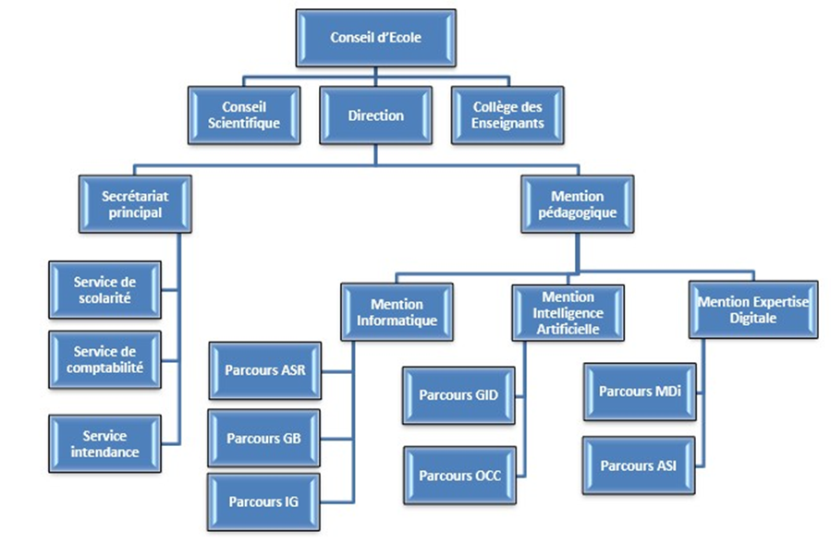

Figure 1 : Organigramme de l’Ecole Nationale d’Informatique

#### 1.4. Domaines de spécialisation

Les activités de formation et de recherche organisées à l’ENI portent sur les domaines suivants :

* Génie logiciel et Base de Données ;
* Administration des Systèmes et Réseaux ;
* Informatique Générale ;
* Modélisation informatique et mathématique des Systèmes complexes ;
* Intelligence artificielle.

Le tableau 1 décrit l’organisation du système de formation pédagogique de l'École.

Tableau 1: Organisation du système de formation pédagogique de l'Ecole

|  |  |
| --- | --- |
| Formation Théorique Formation Pratique | Formation Théorique Formation Pratique |
| * Enseignement théorique * Travaux dirigés * Travaux pratiques * Conférences | * Etude de cas * Travaux de réalisation * Projets/ Projets tutorés * Voyages d’Etudes * Stages en entreprise |

#### 1.5. Architecture des formations pédagogiques

Le recrutement des étudiants à l’ENI se fait uniquement par voie de concours d’envergure nationale en première année. Les offres de formation organisées à l'École ont été validées par la Commission nationale d'habilitation (CNH). Au sein de l’ENI, il existe deux mentions et cinq parcours. Le tableau 2 récapitule les mentions et les parcours au sein de l'École :

Tableau 2: Mention et parcours au sein de l’ENI

|  |  |
| --- | --- |
| **Mention** | **Parcours** |
| **Informatique** | Génie logiciel et Base de Données (GB) |
| Administration des Systèmes et Réseaux (ASR) |
| Informatique Générale (IG) |
| **Intelligence Artificielle** | Gouvernance et Ingénierie de Données (GID) |
| Objets Connectés et Cyber sécurités (OCC) |
| **Expertise Digitale** | Métiers du Digital (MDi) |
| Audit des Systèmes d’Information (ASI) |

La figure 2 représente l’architecture des études correspondant au système LMD.

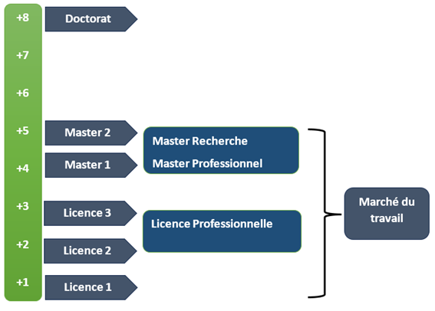

Figure 2: Architecture des études correspondant au système LMD

La licence peut avoir une vocation générale ou professionnelle. Le master peut avoir une vocation professionnelle ou de recherche. L’accès en première année de MASTER se fait automatiquement pour les étudiants de l'École qui ont obtenu le diplôme de Licence Professionnelle.

Le tableau 3 illustre la liste des formations existantes à l’ENI.

Tableau 3: Liste des formations existantes à l’ENI

|  |  |  |
| --- | --- | --- |
|  | FORMATION | |
|  | LICENCE PROFESSIONNELLE | MASTER |
| Condition admission | Par voie de concours | Par voie de concours pour la mention IA |
| Condition d’accès | Bac de série C, D ou Technique | Être titulaire de licence professionnelle |
| Durée de Formation | 3 ans | 2 ans |
| Diplôme délivré | Diplôme de Licence Professionnelle | Diplôme de Master Professionnel  Diplôme de Master Recherche |

Le Master Recherche permet à son titulaire de poursuivre directement des études en doctorat et de s’inscrire directement dans une École Doctorale.

Les étudiants diplômés de l'École sont plutôt bien accueillis dans les instituts universitaires étrangers (Canada, Suisse, France, …)

#### 1.6. Relations avec les organismes externes

Les stages effectués chaque année par les étudiants mettent l'École en rapport permanent avec plus de 400 entreprises et organismes publics, semi-publics et privés, nationaux et internationaux. L'École dispose ainsi d’un réseau d’entreprises, de sociétés et d’organismes publics et privés qui sont des partenaires par l’accueil en stage de ses étudiants, et éventuellement pour le recrutement après l’obtention des diplômes par ces derniers. Les compétences que l'École cherche à développer chez ses étudiants sont l’adaptabilité, le sens de la responsabilité, du travail en équipe, le goût de l’expérimentation et l’innovation.

En effet, la vocation de l’ENI est de former des licenciés et des ingénieurs de niveau MASTER avec des qualités scientifiques, techniques et humaines reconnues, capables d’évoluer professionnellement dans des secteurs d’activité variés intégrant l’informatique. Les stages en milieu professionnel permettent de favoriser une meilleure adéquation entre les formations à l'École et les besoins évolutifs du marché de l’emploi.

Parmi les sociétés, les entreprises et les organismes partenaires de l'École, on peut citer : ACCENTURE Mauritius, AKATA Goavana, Air Madagascar, Ambre Associates, Airtel, Agence Universitaire de la Francophonie (AUF), AXIAN, B2B, Banque Centrale, , BIANCO, BlueLine, CNaPS, Bureau National de Gestion des Risques et des Catastrophes (BNGRC), CEDII-Fianarantsoa, Data Consulting, Central Test, Centre National Antiacridien, CNRE, COLAS, Direction Générale des Douanes, DLC, E-Tech Consulting, , FID, FIHARY Soft, FTM, GNOSYS, GENIUS AT WORK, Hello Tana, IBONIA, INGENOSIA, INSTAT, IOGA, JIRAMA, JOUVE, MADADEV, MAEP, MANAO, MEF, MEN, MESupRES, MFB, , MININTER, Min des Postes/Télécommunications et du Développement Numérique, NEOV MAD, Ny Havana, Madagascar National Parks, OMNITEC, ORANGE, OTME, PRACCESS, QMM Fort-Dauphin, SG Madagasikara SMMC, SMMEC, SNEDADRS Antsirabe, Sénat, Société d’Exploitation du Port de Toamasina (SEPT), SOFTWELL, Strategy Consulting, TELMA, VIVETEC, Société LAZAN’I BETSILEO, WWF, UGD, ARATO, MANAO, MNDPT, NG ACADEMY.NG, Relia, Spoon Consulting …

#### 1.7. Débouchés professionnels et diplômés

Les formations proposées par l'École permettent aux diplômés d’être immédiatement opérationnels sur le marché du travail avec la connaissance d’un métier complet lié à l’informatique aux TIC.

L'École apporte à ses étudiants un savoir-faire et un savoir-être qui les accompagnent tout au long de leur vie professionnelle. Elle a une vocation professionnalisante. Les diplômés en LICENCE et en MASTER issus de l’ENI peuvent faire carrière dans différents secteurs.

L’Ecole bénéficie aujourd’hui de 40 années d’expériences pédagogiques et de reconnaissance auprès des sociétés, des entreprises et des organismes. C’est une Ecole Supérieure de référence en matière informatique.

D’une manière générale, les diplômés de l’ENI n’éprouvent pas de difficultés particulières à être recrutés au terme de leurs études. Cependant, l’ENI recommande à ses diplômés de promouvoir l’entrepreneuriat en TIC et de créer des cybercafés, des SSII ou des bureaux d’études.

Le tableau 4 représente les débouchés éventuels selon la mention.

Tableau 4: Débouchés éventuels des jeunes diplômés

|  |  |
| --- | --- |
| Mention | Débouchés professionnels |
| INFORMATIQUE | GB : Développeur logiciel / développeur full-stack, Ingénieur en développement d’applications (desktop, web, mobile), Architecte logiciel, Intégrateur d’applications, Développeur d’API, Administrateur de bases de données (DBA), Ingénieur en conception de bases de données, Développeur SQL / PL-SQL, Spécialiste en migration et optimisation de bases de données, Data engineer (ingénieur en traitement de données), Analyste programmeur, Analyste fonctionnel, Chef de projet informatique, Scrum master / Product owner (en méthodologie Agile), Ingénieur QA (Quality Assurance), Testeur logiciel / testeur automatisé, Spécialiste maintenance applicative, Expert en refactoring et optimisation de code, Analyste de données (Data analyst), Concepteur d’outils décisionnels (BI), Ingénieur en Big Data, Machine Learning Engineer, Consultant fonctionnel ou freelance  ASR : Administrateur systèmes et réseaux, Ingénieur systèmes et réseaux, Administrateur systèmes Linux / Windows, Administrateur cloud (AWS, Azure, Google Cloud), Ingénieur virtualisation (VMware, Hyper-V, Proxmox), Administrateur sécurité (Security Administrator), Ingénieur cybersécurité, Analyste SOC (Security Operations Center), Spécialiste firewall / VPN, Responsable sécurité informatique (RSSI – avec expérience), Technicien support informatique (N2/N3), Technicien réseaux et télécoms, Ingénieur exploitation, Administrateur messagerie (Exchange, Microsoft 365), Technicien datacenter, Architecte réseaux, Architecte systèmes, Consultant infrastructure, Chef de projet systèmes et réseaux, Ingénieur DevOps, Administrateur Kubernetes / Docker, Cloud engineer, Spécialiste automatisation (Ansible, Terraform)  IG : GB et SR en même temps |
| INTELLIGENCE  ARTIFICIELLE | GID : Développeur IA, Data Scientist, Entrepreneur IA, Consultant IA, Responsable marketing IA, Business Developer IA, Product Owner, Consultant en cybersécurité, Directeur de l’Innovation ; OCC : Analyste en cybersécurité, Ingénieur en cybersécurité, Spécialiste en réponse aux incidents, Architecte de sécurité, Consultant en cybersécurité, Auditeur en cybersécurité, Expert en sécurité des données, Responsable de la sécurité des informations, Chercheur en cybersécurité, Formateur en cybersécurité, Ingénieur IoT, Développeur IoT, Architecte IoT, Spécialiste en sécurité IoT, Analyste de données |
| EXPERTISE DIGITALE | MDi : Spécialiste en Marketing Digital, Gestionnaire de Contenu Web, Analyste UX/UI, Product Owner, Chef de Projet Digital, Stratège en Médias Sociaux, Analyste de Performance Digitale, Chef de Projet Digital, Stratège en Médias Sociaux, Concepteur-Rédacteur Web Analyste de Performance Digitale, Expert en Commerce Électronique, Expert en Commerce Électronique, Spécialiste SEO/SEM, Manager de Communauté (Community Manager), Conseiller en Stratégie Digitale, Responsable CRM (Customer Relationship Management), Spécialiste en Analytique et Intelligence d’Affaires (Business Intelligence), Consultant en Transformation Digitale, Responsable des Partenariats Digitaux, Spécialiste en Cybersécurité Marketing, Directeur de l’Innovation Digitale, Manager de l'E-réputation  ASI : Auditeur des Systèmes d'Information, Consultant en Sécurité des Systèmes d'Information, Analyste de Risques IT, Chef de Projet SI, Responsable de la Conformité IT, Spécialiste en Cyber Forensics, Directeur de l'Audit et de la Sécurité des Systèmes d'Information, Expert en Gouvernance IT, Formateur ou Éducateur en Sécurité des Chercheur en Sécurité IT |

#### 1.8. Ressources humaines

Les ressources humaines sont citées ci-dessous selon leurs responsabilités :

* Directeur de l'École : Monsieur MAHATODY Thomas, Professeur
* Responsable de la Mention « Informatique » : Monsieur RALAIVAO Jean Christian, Maître de Conférences
* Responsable de la Mention « Intelligence Artificielle » : Monsieur DIMBISOA William Germain, Maître de Conférences

L’ENI compte douze (12) enseignants permanents dont un (01) Professeur Titulaire, deux (02) Professeurs, Sept (07) Maîtres de Conférences, Deux (02) Assistants d’Enseignement Supérieur et de Recherche, dix (10) enseignants vacataires, quarante un (41) personnel administratif.

### Chapitre 2. Présentation de l’entreprise

#### 2.1. Fiche d’identification

La société **TETIKA** a son siège social situé **à Ankadivory Ambohimiandra, Lot VP 26 Q – Immeuble KINTANA, Antananarivo 101, Madagascar.**Elle possède également des bureaux secondaires à **Toamasina** et **Fianarantsoa**, ainsi qu’un établissement à **Montpellier, en France**, qui assure la liaison avec ses partenaires et clients internationaux.

2.1.1. Coordonnées

* En France (siège du groupe) :  
  14 rue des Anoubles, 34070 Montpellier, France  
  Tél. : +33 (0)4 69 66 59 52
* À Madagascar – Antananarivo (siège social) :  
  Lot VP 26 Q, Immeuble KINTANA, Ankadivory Ambohimiandra, Antananarivo 101  
  Tél. : +261 (0)32 11 659 00
* À Madagascar – Toamasina :  
  Lot N° 7, Secteur I, Tanandava, Toamasina 501  
  Tél. : +261 (0)32 11 659 24
* À Madagascar – Fianarantsoa :  
  LOT 232AG/3602, Ankofafa Ambony, Fianarantsoa 301  
  Tél. : +261 (0)32 11 659 17 / +261 (0)32 11 659 00

#### 2.2. Historique

##### 2.2.1. Manao à Tetika

Créée en 2008 à Montpellier, l’entreprise MANAO avait pour mission initiale le développement de logiciels de gestion en ligne.  
En 2013, elle s’est implantée à Antananarivo, puis a rapidement étendu ses activités à Tamatave en 2018 et à Fianarantsoa en 2019.

Au fil des années, plusieurs entités spécialisées ont été créées :

* Manao Logiciels : édition de logiciels pour les entreprises et établissements scolaires
* TETIKA : conseil et assistance en gestion
* Ezaka : externalisation administrative et BPO
* Sidina : développement web et mobile
* Bambootech : industrie et exportation de bambou

En 2025, dans un souci de simplification et d’efficacité, le groupe MANAO a regroupé ses principales activités sous la marque TETIKA, qui devient ainsi la société porteuse de l’ensemble des pôles (conseil, gestion, développement, formation).

TETIKA poursuit la philosophie historique de MANAO, « Grandir Ensemble », en valorisant les compétences malgaches dans un contexte international.

##### 2.2.2. Réussir à partir de Madagascar

Le projet du groupe d’entreprises est basé sur la réussite des collaborateurs malgaches.  
C’est parce que les collaborateurs de l’entreprise réussiront que l’entreprise réussira.  
C’est parce que les Malgaches réussissent que MANAO réussit.  
L’objectif est de disposer d’un groupe d’entreprises performantes, opérant à l’international depuis Madagascar, et de conquérir le monde à partir de Madagascar.

##### 3.3.3. Mots-clés : Confiance, Progression et Résponsabilité

* **Confiance**  
  Nous nous faisons mutuellement confiance dans le travail comme dans le comportement.  
  Nous ne tolérons aucune triche ! Zéro triche !
* **Progression**  
  Nous avons le droit à l’erreur. Nous devons apprendre de nos erreurs pour progresser et aider nos collaborateurs à progresser également.  
  La performance, l’exigence et l’expertise sont les éléments clés qui nous permettent d’avancer jour après jour.  
  Nous devons être des experts dans notre domaine.
* **Responsabilité**  
  Tout le monde n’est pas chef, mais chaque personne est responsable — responsable de ses tâches, de ses missions et des réalisations qu’elle effectue.  
  Nous agissons avec intelligence, en analysant le contexte, les situations et les conséquences de nos actions.  
  Nous ne sommes pas de simples exécutants : nous devons agir avec discernement et assumer pleinement nos responsabilités.

#### 2.3. Organigramme de l’entreprise

L'entreprise est sur le point d'entrer dans le stade PME ou Petite et Moyenne Entreprise.

Aussi, l'organigramme commence à prendre forme. Et dans l'optique de coordonner l'ensemble, trois directions ont été mises en place : une direction gestion et commerciale, avec à sa tête, Monsieur Pascal AMET, et une direction technique et développement, coordonné par Monsieur Guillaume VIGOUROUX.

L'organigramme, étant l'outil le plus favorisé et le plus utilisé pour schématiser une structure

donnée, permet un aperçu global succinct de l'ensemble.

La figure 3 représente celui de TETIKA

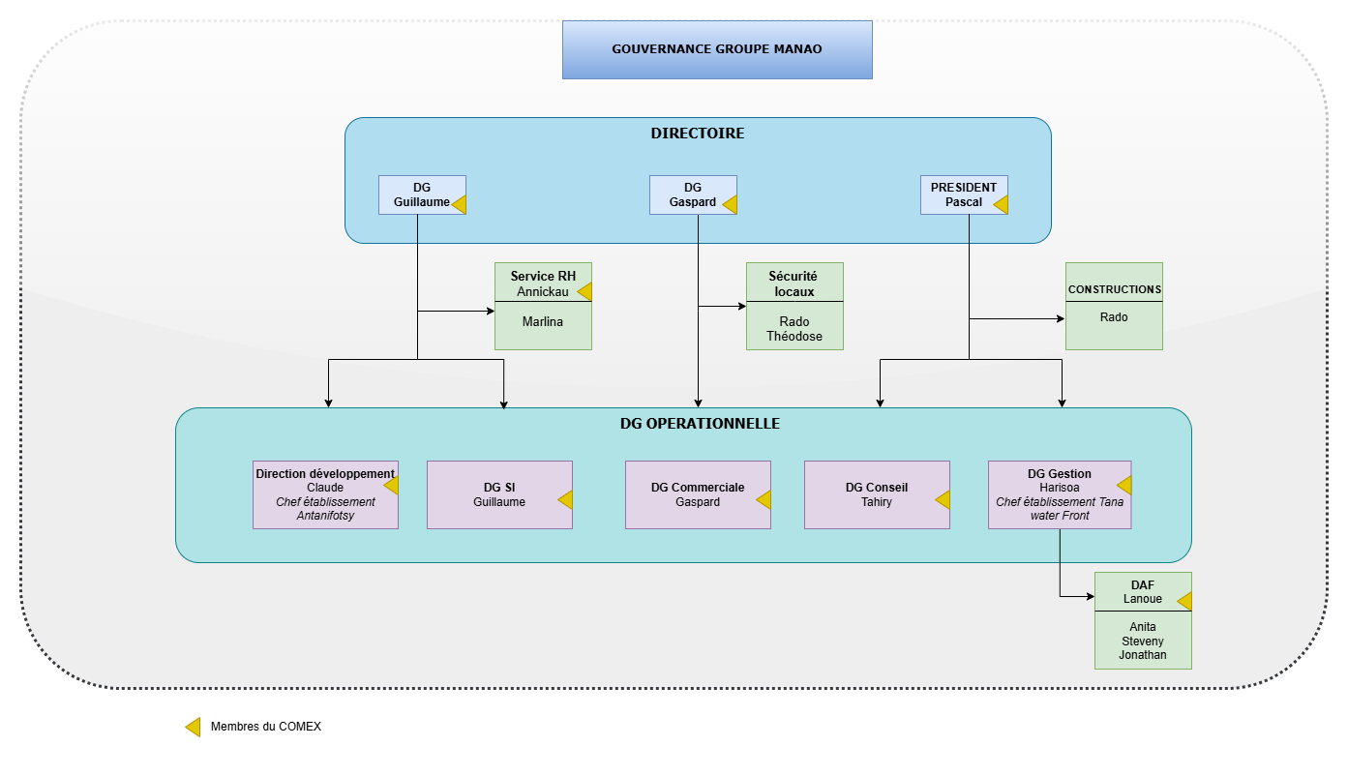

Figure 3: Organigramme général de TETIKA

Pour illustrer plus en détail la répartition des fonctions au sein de la direction technique et du développement, un organigramme spécifique au développement EFT est présenté dans la figure 4, mettant en évidence les équipes, les rôles et les responsabilités propres à ce service.

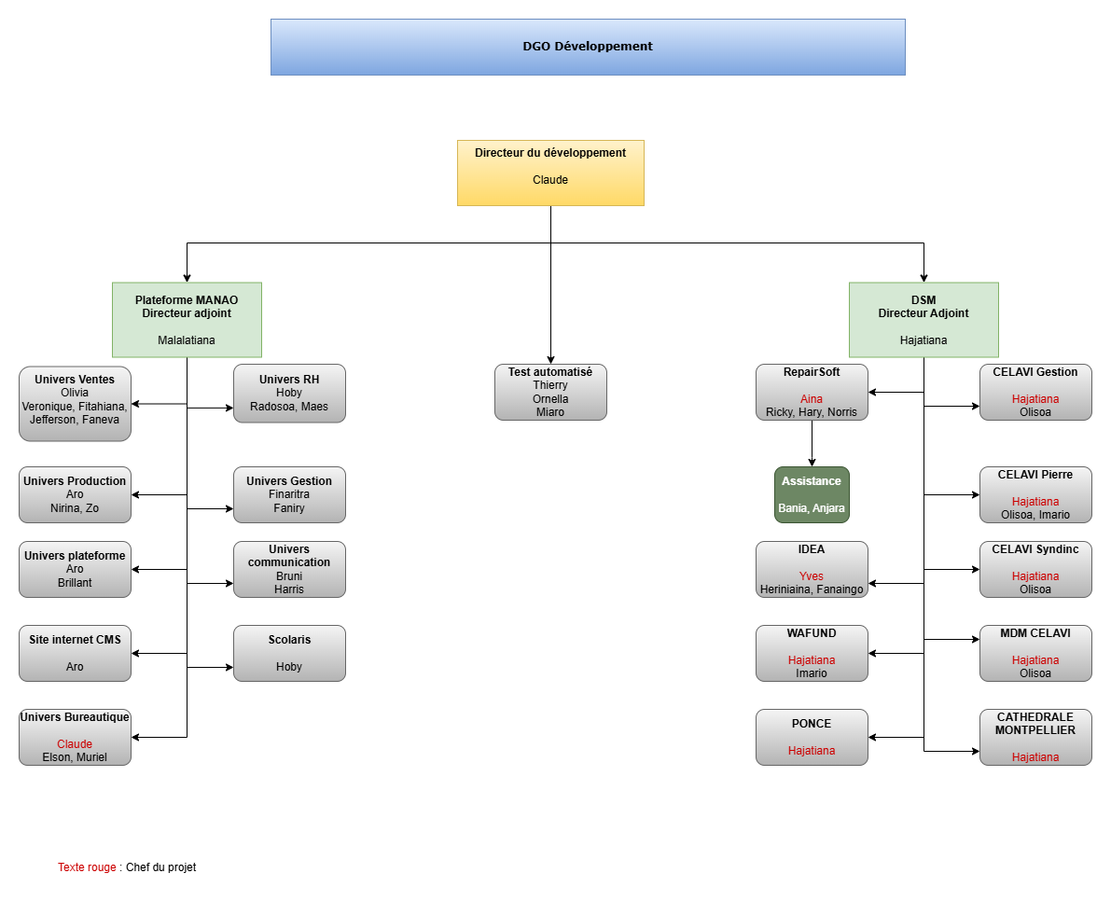

Figure 4: Organigramme de la section développement de TETIKA

#### 2.4. Domaines d’expertises

##### 2.4.1. Compétences métiers

L’entreprise dispose de solides compétences en gestion et en développement informatique.

En matière de gestion, elle maîtrise les domaines de la comptabilité, de la fiscalité et du social. Elle possède également une expertise reconnue en organisation d’entreprise et accompagne des structures de toutes tailles, qu’il s’agisse de TPE, de PME ou de grands groupes.

Sur le plan du développement informatique, l’entreprise conçoit et développe des applications de gestion, notamment des logiciels et des sites e-commerce. Elle intervient également dans le développement web à l’aide de technologies telles que PHP, HTML, Python et Java, ainsi que dans la création d’applications mobiles.

Ses compétences s’étendent par ailleurs à des domaines connexes tels que les bases de données, les infrastructures serveurs, les data centers, l’hébergement, les télécommunications, l’assistance technique et la formation.

##### 2.4.2. Branches et activités

Le groupe Manao est divisé en branches

(divisions ou activités).

❖ Manao Logiciels : www.manao.eu

❖ Sidina : www.sidina.eu

❖ Tetika : www.tetika.eu

❖ Ezaka : www.ezaka.eu

❖ Bambootech : [www.bambootech.eu](http://www.bambootech.eu)

#### 2.4. Métiers

##### 2.5.1. Productifs

* Les développeurs
* Les gestionnaires

##### 2.5.2. Services de supports transversaux

##### Les gestionnaires (DAF)

##### La gestion du personnel et recrutement

##### Les commerciaux

##### Les graphistes

##### Les techniciens d’assistance

##### Les techniciens système et réseau

### Chapitre 3. Description du projet

#### 3.1. Formulation

Le projet est l’étude de la mise en place de l’intégration et le déploiement continue d’une application en architecture microservices combinée à l’orchestration des services déployés.

#### 3.2. Objectif du projet

Les applications modernes basées sur des architectures microservices nécessitent une coordination efficace des différents services pour maintenir leur fiabilité et leur disponibilité.

Ce projet vise donc à concevoir et mettre en œuvre un pipeline CI/CD et un mécanisme d’orchestration, afin d’automatiser le processus de livraison des microservices, de sécuriser les déploiements et de garantir une gestion fluide et évolutive des services.

#### 3.3. Moyens nécessaires à la réalisation du projet

La réussite de ce projet repose sur la mise à disposition de ressources adaptées, tant humaines que matérielles et logicielles, permettant de concevoir, déployer et tester efficacement le pipeline CI/CD et l’orchestration des microservices.

##### 3.3.1 Facteurs humains

La réalisation de ce projet nécessite l’implication d’une équipe disposant de compétences techniques variées.

Il est essentiel de compter sur des développeurs maîtrisant Node.js et Python pour le développement des microservices, ainsi que sur des ingénieurs DevOps capables de concevoir et maintenir le pipeline CI/CD et l’orchestration des services.

La coordination et la collaboration entre ces différents acteurs sont primordiales pour assurer la cohérence des déploiements, le respect des bonnes pratiques et la qualité globale du système.

##### 3.3.2 Moyens matériels

Le projet requiert un environnement de développement et de déploiement virtualisé. Pour ce faire, des serveurs virtuels hébergés sur des machines locales via VirtualBox et Vagrant seront utilisés afin de simuler les environnements de production.

Ces machines virtuelles permettront de tester le pipeline CI/CD, de déployer les microservices et de vérifier leur orchestration dans des conditions proches du réel.

Une connexion Internet stable est également indispensable pour accéder aux plateformes de gestion de code, aux images Docker et aux outils d’orchestration distants.

##### 3.3.3. Moyens logiciels

Plusieurs outils et technologies sont nécessaires afin de concevoir, automatiser et orchestrer efficacement l’ensemble des microservices et du pipeline CI/CD.

* Git: assurer la gestion de version et faciliter la collaboration entre les équipes.
* Docker: conteneuriser les microservices et standardiser les environnements de développement et de déploiement.
* Kubernetes: orchestrer les services et garantir la scalabilité et la haute disponibilité de l’application.
* GitHub Actions: automatiser le pipeline CI/CD et les processus de build et de déploiement.
* YAML: rédiger les scripts d’automatisation des tâches dans le pipeline.
* GraphQL: gérer efficacement la communication et l’échange de données entre les microservices.

#### 3.4. Résultats attendus

A terme, ce projet devrait permettre d’automatiser l’intégration et le déploiement des microservices via un pipeline CI/CD, garantissant ainsi une livraison rapide, fiable et cohérente des services tout en réduisant les risques d’erreurs liées aux interventions manuelles. Cette automatisation contribuera à améliorer la qualité globale des déploiements et à accélérer le cycle de vie des applications.

Par ailleurs, l’orchestration des services assurera leur scalabilité et leur haute disponibilité, permettant à l’application de fonctionner de manière continue, même en cas de charge importante ou de défaillance d’un service. La conteneurisation et la gestion centralisée des environnements via des outils comme Docker et Kubernetes faciliteront la maintenance, la portabilité et la standardisation des microservices.

#### 3.5. Chronogramme de travail

La réalisation de ce projet se déroulera sur une période de douze semaines et sera organisée en plusieurs phases distinctes, chacune correspondant à des activités clés permettant de structurer le travail, de suivre l’avancement et d’assurer l’atteinte des objectifs fixés.

Le tableau 5 représente le chronogramme de travail.

Tableau 5: Chronogramme de travail

|  |  |  |  |
| --- | --- | --- | --- |
| **Phase** | **Activités principales** | **Durée estimée** | **Semaines** |
| 1. Mise en place de l’infrastructure | Installation des serveurs virtuels, configuration des environnements de développement et de déploiement | 2 semaines | S1 – S2 |
| 2. Étude et conception du pipeline CI/CD | Définition des workflows, scripts d’automatisation, règles d’intégration et de déploiement continu | 3 semaines | S3 – S5 |
| 3. Déploiement de la première version de l’application | Intégration initiale des microservices, tests de fonctionnement du pipeline et de l’orchestration | 2 semaines | S6 – S7 |
| 4. Intégration et déploiement de nouvelles fonctionnalités | Déploiement des mises à jour dans les microservices existants, validation de la cohérence et de la stabilité | 3 semaines | S8 – S10 |
| 5. Tests post-déploiement et validation finale | Vérification de la fiabilité, de la scalabilité et de la performance globale, documentation des résultats | 2 semaines | S11 – S12 |

## 

## Partie II : ANALYSE PRÉALABLE ET CHOIX DES OUTILS

### Chapitre 4. Analyse de l’existant et problématique

#### 4.1. Analyse de l’existant

Cette section sera consacrée à l’analyse de l’existant. L’application GESCOM sera prise comme exemple.

##### 4.1.1. Architecture logicielle : GESCOM

La figure 5 représente l’architecture logicielle de l’application GESCOM.

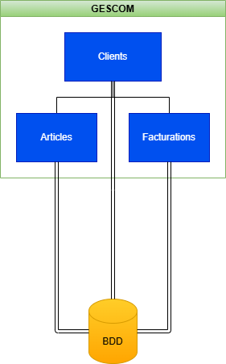

Figure 5: Architecture logiciel de GESCOM

L’application GESCOM – Gestion commerciale est actuellement développée sous forme monolithique, ce qui signifie qu’un seul bloc applicatif gère l’ensemble des fonctionnalités, sans séparation en modules indépendants. Elle est développée en PHP avec le framework CodeIgniter suivant le modèle MVC. L’application utilise également des endpoints REST, permettant une interaction avec d’autres systèmes, mais la structure monolithique limite la flexibilité de cette intégration.

La base de données associée à l’application est unique et contient plus de 200 tables. Ces tables sont fortement couplées aux différentes fonctionnalités de l’application, ce qui rend toute modification ou évolution complexe. Les relations multiples entre les tables augmentent la dépendance entre les modules et compliquent la maintenance.

Les fonctionnalités principales de l’application incluent la gestion des clients, la gestion des articles et la gestion des facturations. Ces modules sont intégrés dans le même monolithe, ce qui centralise toutes les opérations mais limite la modularité et la flexibilité pour faire évoluer ou scaler l’application.

Le tableau 6 représente les spécificités de l’architecture de l’application GESCOM.

Tableau 6: Spécificités de l'architecture de GESCOM

|  |  |
| --- | --- |
| **Points forts** | **Limites / contraintes** |
| Solution centralisée avec toutes les fonctionnalités dans la même application | Faible modularité : difficile de déployer ou faire évoluer une seule fonctionnalité |
| Utilisation d’un framework connu et documenté (CodeIgniter) | Maintenance difficile en raison du couplage élevé et de la taille de la base de données |
| REST permet une intégration externe | Scalabilité limitée : il est nécessaire de scaler l’ensemble du monolithe, pas seulement certains modules |
|  | Testabilité réduite : difficile de tester les fonctionnalités de manière isolée |
|  | Risque de régression élevé lors de modifications |
|  | Évolutivité technologique limitée : migration vers des architectures modernes plus complexe |

##### 4.1.2. Processus de déploiement

Le déploiement de l’application GESCOM se fait à partir d’un serveur de production sur lequel un Virtual Host (VHOST) est configuré pour héberger l’application. L’environnement de développement est local, sur le poste du développeur, et suit le principe Git Flow. Chaque nouvelle fonctionnalité ou correction est développée dans une branche feature, testée localement, puis fusionnée dans la branche develop.

Une fois les fonctionnalités consolidées et validées, la branche develop fait l’objet d’une merge et d’un finish pour créer une release, qui est ensuite fusionnée dans la branche master. Le serveur de production récupère ensuite la dernière version stable en effectuant un git pull sur la branche master. Après ce pull, l’application est immédiatement opérationnelle sur le serveur de production, grâce au VHOST déjà configuré.

La figure 6 représente le processus de développement et de mise en production de GESCOM.

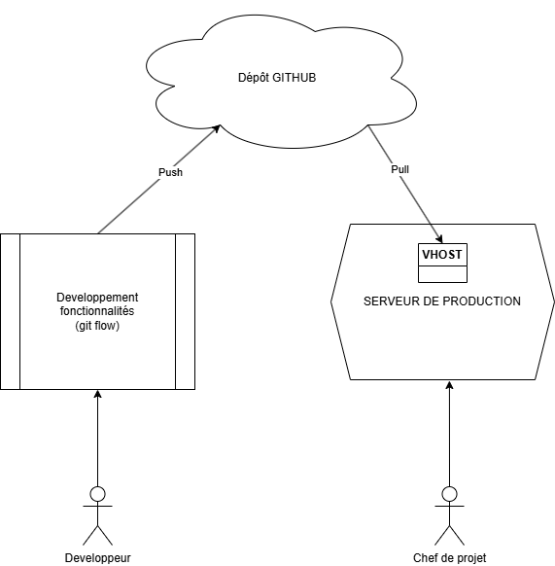

Figure 6: Processus de développement et de mise en production de GESCOM

Ce processus est simple et direct, mais présente certaines limites : il repose entièrement sur le déploiement manuel, la mise à jour sur le serveur de production est sensible aux erreurs humaines, et il n’y a pas de mécanisme automatique pour la rollback en cas de problème. La scalabilité et la gestion simultanée de plusieurs environnements restent également limitées.

##### 4.1.3. Méthodologie de test

La méthodologie de test appliquée dans le cadre de l’application GESCOM repose principalement sur des tests manuels effectués après chaque mise en production (MEP).

À chaque nouveau déploiement, seules les nouvelles fonctionnalités introduites ou modifiées sont testées manuellement afin de vérifier leur bon fonctionnement dans l’environnement de production.

Les autres fonctionnalités existantes ne sont pas systématiquement retestées, sauf en cas de bug signalé ou d’anomalie constatée par les utilisateurs. Cela présente les limites suivantes :

* Gestion complexe des branches après un hotfix (risque de désynchronisation entre master et develop).
* Aucune validation automatique des correctifs avant mise en production.
* Possibilité d’introduire de nouveaux bugs par précipitation.

##### 4.1.4. Gestion des régressions

Lorsqu’une défaillance est détectée après un déploiement, une remontée du problème est effectuée auprès de l’équipe de développement. Le correctif est ensuite appliqué localement, puis redéployé en production après validation.

En cas d’échec majeur ou d’instabilité après la mise en production, il est possible de revenir manuellement à la dernière version stable qui fonctionnait correctement.Cette restauration est suivie d’une nouvelle phase de correction et de test avant de relancer le déploiement.

Dans certains cas urgents, une branche hotfix est créée pour corriger rapidement le problème directement sur la branche master avant de propager les changements dans les autres branches Git.

Les limites d’une telle méthodologie sont:

* Processus de correction et de redéploiement lent et manuel.
* Risque d’erreur humaine lors du rollback ou du redéploiement.
* Gestion complexe des branches après un hotfix (risque de désynchronisation entre master et develop).
* Aucune validation automatique des correctifs avant mise en production.
* Possibilité d’introduire de nouveaux bugs par précipitation.

##### 4.1.5. Topologie de l’infrastructure

###### Environnement de développement local

La topologie de l’infrastructure actuellement utilisée pour le développement de l’application GESCOM est très simple et repose sur un environnement local. Le développeur travaille depuis un ordinateur personnel (PC de développement) sur lequel sont installés l’environnement PHP, le framework CodeIgniter et les outils nécessaires au développement.

Ce poste est connecté à un routeur qui assure l’accès à Internet, notamment pour le téléchargement des dépendances, la gestion du dépôt Git, et la synchronisation des modifications avec le serveur distant.

Les développements, tests et validations se font localement avant la mise à jour du dépôt Git.

Le tableau 7 représente les spécifications de chaque poste de travail.

Tableau 7: Spécification des postes de travail

|  |  |
| --- | --- |
| **Élément** | **Spécifications techniques** |
| **Type de poste** | PC de développement |
| **Marque / Modèle** | Dell |
| **Processeur (CPU)** | Intel Core i5 9ᵉ génération – 2.90 GHz |
| **Mémoire vive (RAM)** | 8 Go |
| **Système d’exploitation** | Windows 10 |
| **Connexion réseau** | Routeur pour l’accès à Internet |

Le tableau 8 représente les caractéristiques des routeurs utilisés.

Tableau 8: Caractéristiques des équipements d'interconnections

|  |  |
| --- | --- |
| **Catégorie** | **Détails** |
| Modèle | Huawei B612-233 (Flybox 4G+) |
| Type de réseau | 4G LTE Catégorie 6 (LTE DL jusqu’à ~300 Mbps / UL jusqu’à ~50 Mbps) |
| Fréquences LTE supportées | Bandes 4G : B1/B3/B7/B8/B20/B38/B40/B41/B42/B43 selon variante |
| Wi-Fi | Standard 802.11 b/g/n, bande 2,4GHz (single-band), Jusqu’à ~32 appareils connectés selon spécifications |
| Ports Ethernet | 4 × Gigabit RJ45 (souvent 3 LAN + 1 LAN/WAN) |
| Port téléphonique | 1 × RJ11 pour ligne fixe/VoIP selon modèle |
| Slot SIM | Micro-SIM |
| Alimentation | DC 12 V / 1 A (et AC 100-240 V via adaptateur) |
| Dimensions / Poids | Environ 155 mm × 240 mm × 78 mm / ~430 g (hors adaptateur) |

###### Topologie globale et serveurs

L’infrastructure réseau de l’entreprise se compose de deux parties principales : le réseau local (LAN) et le réseau hébergé dans le cloud.

Le réseau local est constitué de plusieurs bureaux répartis sur différents sites, non interconnectés entre eux. Chaque bureau dispose de sa propre connexion Internet, fournie soit par une Flybox Orange, soit par une connexion Starlink, selon la couverture réseau disponible.

À l’intérieur de chaque site, les ordinateurs et imprimantes sont reliés à un switch qui assure l’interconnexion des équipements et leur liaison avec la passerelle Internet.  
 Cette configuration permet de garantir une connectivité stable et fiable pour l’ensemble des utilisateurs, y compris dans les zones à faible couverture réseau.

###### Réseau dans le cloud

Les serveurs de l’entreprise sont hébergés chez plusieurs fournisseurs de services situés en France (OVH, SoYouStart, Ikoula, Ionos).  
 Ils sont organisés en six groupes principaux :

* Serveurs applicatifs : hébergent les applications internes et métiers utilisées par l’entreprise.
* Serveurs clients : assurent l’hébergement des sites web et applications destinés aux clients.
* Serveurs de sauvegarde : stockent les copies de sauvegarde des données des applications et des clients.
* Serveur de fichiers : facilite le partage et la synchronisation des fichiers entre les différentes équipes et serveurs.
* Serveurs de secours : répliquent les applications critiques et prennent le relais en cas de défaillance des serveurs principaux.
* Serveurs de répartition de charge (load balancing) : optimisent la distribution du trafic et garantissent la disponibilité continue des services.

Cette architecture garantit une haute disponibilité, une sécurité renforcée, une continuité de service et une gestion centralisée des applications et données critiques.

###### Types de réseaux et connexions Internet

L’entreprise utilise deux types de réseaux : le réseau local (LAN) et le réseau étendu (WAN).

Au sein du site principal, les employés utilisent un réseau filaire d’une capacité de 100 Mbit/s. Les connexions sont établies à l’aide de câbles RJ45 catégorie 5, reliant les ordinateurs, routeurs et commutateurs (switch).

Le câblage est de type droit pour les connexions entre postes de travail et switch, et croisé pour les liaisons directes entre deux machines.

Chaque bureau dispose de sa propre passerelle Internet, assurée soit par une Flybox Orange, soit par une connexion Starlink, garantissant une redondance et une stabilité du service même en cas de coupure d’un fournisseur.

Le réseau étendu (WAN) connecte les serveurs hébergés en France aux bureaux locaux via une connexion VPN sécurisée, permettant aux équipes d’accéder en toute sécurité aux environnements de pré production et de production dans le cloud.

###### Serveurs

L’entreprise s’appuie sur une infrastructure de serveurs performante et redondante pour héberger et gérer ses différentes plateformes applicatives. Ces serveurs sont principalement hébergés dans les datacenters de SoYouStart (OVH Cloud), réputés pour leur fiabilité et leurs performances.

À la suite d’un incident majeur survenu dans un datacenter d’OVH en mars 2021, l’entreprise a renforcé sa politique de sauvegarde et de continuité d’activité.  
Les sauvegardes des données sont désormais répliquées sur les datacenters d’Ikoula, tandis que des serveurs de secours sont hébergés chez IONOS afin d’assurer une reprise rapide des services en cas de panne.

L’infrastructure actuelle compte 40 serveurs, répartis selon les rôles suivants :

Tableau 9: Liste des serveurs et leurs rôles

|  |  |
| --- | --- |
| **Rôle du serveur** | **Nombre** |
| Plateforme principale | 16 |
| Plateforme secondaire | 1 |
| Site web institutionnel | 1 |
| Atelier de développement logiciel | 2 |
| GitLab et gestion des sources | 1 |
| Applications clients | 8 |
| Répartition de charge (Load Balancer) | 2 |
| Sauvegardes et réplications | 6 |
| Serveurs de secours | 3 |

La figure 7 représente la topologie globale de l’infrastructure réseau de l’entreprise.

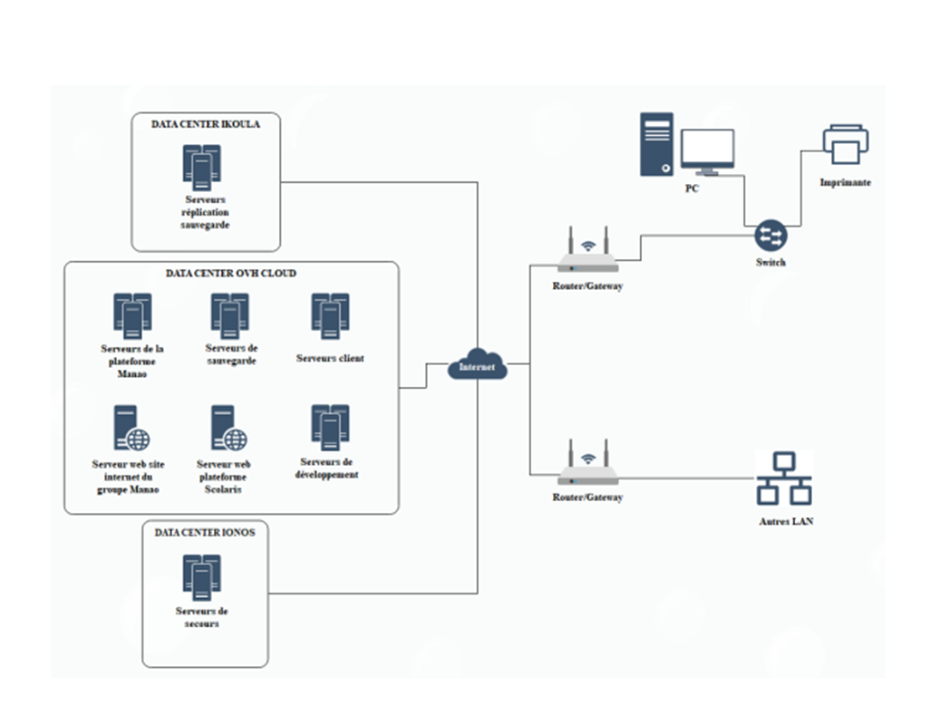

Figure 7: Topologie globale de l'infrastructure réseau de l'entreprise

#### 4.2. Problématique

L’application GESCOM, telle qu’elle existe aujourd’hui, est construite selon une architecture monolithique avec une base de données fortement couplée et un framework PHP CodeIgniter. Son cycle de développement reste dépendant d’un poste local, les déploiements sont manuels via des pulls de la branche master, et les tests sont majoritairement effectués manuellement sur les nouvelles fonctionnalités, laissant un risque élevé pour les fonctionnalités existantes.

Cette organisation limite la flexibilité, la scalabilité et la rapidité des mises à jour, tout en rendant la maintenance complexe et sensible aux erreurs humaines.

Dans ce contexte, la problématique devient de savoir comment concevoir et mettre en œuvre une architecture moderne, modulable et indépendante des contraintes du monolithe, qui permette de fiabiliser le cycle de développement, de déploiement et de test tout en assurant la continuité et la qualité des mises à jour d’une application de gestion commerciale.

#### 4.3. Proposition de solution

Pour dépasser les limites du monolithe, il est proposé de migrer vers une architecture modulable, où chaque fonctionnalité majeure devient un service autonome avec sa propre base de données. Cette approche réduit le couplage, facilite la maintenance et limite les risques de régression. L’architecture microservices permet une organisation du développement orientée composants, où chaque équipe est responsable de l’intégralité du cycle de vie de son service. L’équipe peut choisir le langage de programmation adaptée à son service.

Un pipeline CI/CD automatisé assurera la compilation, l’exécution des tests et le déploiement de chaque service, garantissant que seules les fonctionnalités validées sont mises en production. Les tests automatisés, notamment fonctionnels et end-to-end avec Cypress, permettront de couvrir à la fois les nouvelles fonctionnalités et les fonctions critiques existantes, améliorant ainsi la qualité globale.

L’infrastructure sera conteneurisée avec Docker et orchestrée via Kubernetes, garantissant la portabilité, scalabilité et tolérance aux pannes.

L’objectif est de rendre le cycle de vie de l’application plus modulaire, fiable et automatisé, d’assurer la continuité des services et la qualité des mises à jour.

### Chapitre 5. Etudes théoriques et choix des outils

Afin de mettre en œuvre une architecture modulable et automatisée, il est nécessaire de choisir des outils adaptés pour chaque étape du cycle de développement, de déploiement et de test. Cette section présente les outils retenus, leurs fonctionnalités principales et leur rôle dans le projet.

#### 5.1. Notions de microservices **[1]**

L’architecture microservices constitue aujourd’hui l’un des paradigmes les plus utilisés pour la conception d’applications modernes, flexibles et évolutives. Contrairement à l’architecture monolithique, où toutes les fonctionnalités d’une application sont regroupées au sein d’un seul bloc, le modèle microservices repose sur la décomposition du système en plusieurs services indépendants, chacun ayant une responsabilité spécifique et communiquant généralement via des API légères, souvent en REST ou GraphQL.

Chaque microservice peut être développé, testé, déployé et mis à jour de manière autonome, ce qui favorise l’agilité et la rapidité des cycles de développement. De plus, les équipes peuvent choisir des langages, frameworks ou bases de données adaptés aux besoins spécifiques de chaque service, sans dépendre d’une technologie unique. Cette indépendance technologique améliore la maintenabilité et permet une meilleure répartition des charges de travail entre les équipes.

Les microservices offrent également une grande résilience : en cas de défaillance d’un service, le reste de l’application continue de fonctionner, ce qui renforce la fiabilité globale du système. De plus, ils facilitent la scalabilité horizontale : il est possible d’augmenter les ressources uniquement pour les services les plus sollicités, sans impacter l’ensemble de l’application. **[2]**

Cependant, cette approche introduit une certaine complexité, notamment dans la gestion de la communication entre services, la supervision, la sécurité, et le déploiement. C’est pourquoi elle est souvent associée à des outils d’orchestration comme Kubernetes, des systèmes de CI/CD pour automatiser les mises à jour, et des outils de monitoring pour assurer une visibilité complète sur le comportement des services.

En somme, les microservices favorisent la modularité, la flexibilité et la résilience des applications tout en exigeant une infrastructure bien pensée et automatisée pour en exploiter pleinement le potentiel.

#### 5.2. Gestionnaire de version

Un gestionnaire de version est un outil qui permet de suivre et de gérer les modifications apportées aux fichiers d’un projet, généralement du code source. **[3]**

Le tableau 10 représente les caractéristiques des outils de gestion de versions. **[4]**

Tableau 10: Outils de gestion de versions

|  |  |  |  |  |
| --- | --- | --- | --- | --- |
| **Outil** | **Type** | **Avantages** | **Limites** | **Cas d’utilisation typique** |
| **Git** | Distribué | Branching flexible, travail hors ligne, intégration CI/CD, adoption massive | Courbe d’apprentissage initiale, complexité des commandes avancées | Projets collaboratifs, DevOps, microservices |
| **Subversion (SVN)** | Centralisé | Simple à utiliser, historique centralisé, permissions centralisées | Pas de travail hors ligne complet, branching et fusion plus difficiles | Projets mono-équipe, environnements d’entreprise traditionnels |
| **CVS** | Centralisé | Historique centralisé, simple à configurer | Très ancien, peu flexible, faible support | Projets historiques ou maintenance d’anciens logiciels |

Pour ce projet, Git est choisi pour sa flexibilité, son intégration naturelle avec les pipelines CI/CD, sa grande communauté et sa capacité à gérer efficacement le développement distribué et les microservices.

Git est l’un des systèmes de gestion de version les plus utilisés dans le développement logiciel. Il conserve l’historique complet des modifications, permet de comparer différentes versions et de revenir à un état antérieur si nécessaire.

Git est utilisé pour gérer le code source des projets, collaborer entre plusieurs développeurs et maintenir un historique clair des changements. Dans le cadre de ce projet, Git permettra de :

* Suivre toutes les modifications du code et des configurations.
* Restaurer une version précédente en cas d’erreur ou de bug critique.
* Faciliter la collaboration entre plusieurs développeurs travaillant sur différents services.
* Intégrer le code avec les outils de CI/CD pour automatiser les tests et le déploiement.

L’utilisation de Git est cruciale pour assurer la traçabilité, la sécurité et la fiabilité du code. Elle permet de réduire les risques de conflits, de gérer efficacement les corrections et les améliorations, et de garder un historique complet qui est indispensable pour la maintenance et l’évolution d’une application modulable.

Exemples :

* Un développeur peut corriger un bug dans un service et commiter les changements avec un message décrivant la modification.
* L’équipe peut cloner le dépôt pour travailler localement sur son PC, puis pousser les modifications sur le serveur central pour intégration.
* Git permet également de taguer des versions stables avant chaque mise en production afin de pouvoir revenir facilement à une version précédente si nécessaire.

#### 5.3. Conteneurisation

La conteneurisation est une technique permettant d’isoler une application et toutes ses dépendances dans un conteneur léger et portable, garantissant qu’elle fonctionne de manière identique quel que soit l’environnement. Docker est la plateforme de conteneurisation la plus utilisée, facilitant la création, le déploiement et l’exécution d’applications dans des environnements isolés. **[5]**

Le tableau 11 représente les outils de conteneurisation.

Tableau 11: Outils de conteneurisation

|  |  |  |  |  |
| --- | --- | --- | --- | --- |
| **Outil** | **Type** | **Avantages** | **Contraintes** | **Cas d’utilisation typique** |
| **Docker** | Conteneurisation légère | Isolation des applications, portabilité, images reproductibles, large écosystème, intégration CI/CD | Consommation mémoire si trop de conteneurs, sécurité dépend du noyau hôte | Microservices, CI/CD, tests automatisés, déploiement en cloud ou local |
| **Podman** | Conteneurisation légère sans daemon | Pas de daemon root, compatible Docker CLI, sécuritaire | Communauté moins large, outils d’orchestration moins matures | Environnements sensibles à la sécurité, microservices isolés |
| **LXC/LXD** | Conteneurs système | Isolation complète, virtualisation légère, simule un OS entier | Complexité de configuration, moins adapté aux microservices | Virtualisation de serveurs, tests de systèmes complets |

Docker est choisi pour ce projet grâce à sa simplicité, sa compatibilité avec Kubernetes, son écosystème riche et sa facilité d’intégration dans les pipelines CI/CD. Il permettra de construire, tester et déployer rapidement les microservices dans un environnement cohérent et portable.

Docker est utilisé pour :

* Isoler chaque service de l’application (clients, articles, facturations) afin qu’ils puissent fonctionner indépendamment.
* Assurer la cohérence entre les environnements de développement, de test et de production.
* Simplifier le déploiement et la mise à jour des services sans affecter les autres parties de l’application.
* Faciliter la création d’environnements de test pour valider les correctifs avant mise en production.

La conteneurisation permet d’améliorer la portabilité, la scalabilité et la résilience des applications. Chaque service peut être démarré, arrêté ou mis à jour indépendamment, ce qui réduit les risques de régression. Docker est également un élément clé dans la mise en place d’une infrastructure DevOps, car il s’intègre facilement dans les pipelines CI/CD **[6]** et dans des systèmes d’orchestration comme Kubernetes.

Exemples :

* Un développeur peut créer un conteneur Docker contenant un service de gestion des articles avec toutes ses dépendances et le tester localement sans modifier son environnement principal.
* Lors de la mise en production, ce même conteneur peut être déployé sur le serveur de manière identique, garantissant un comportement prévisible.
* Docker permet également de lancer simultanément plusieurs conteneurs pour simuler l’intégration de différents services de l’application dans un environnement de test complet.

#### 5.4. Notions d’Intégration Continue et Déploiement Continue

L’Intégration Continue (CI) et le Déploiement Continu (CD) sont deux pratiques fondamentales du DevOps, visant à automatiser le cycle de vie des applications pour le rendre plus fiable, rapide et reproductible.

L’intégration continue consiste à fusionner régulièrement les modifications de code provenant de différents développeurs dans un dépôt centralisé. Chaque modification déclenche automatiquement des tests unitaires, fonctionnels et de conformité, ce qui permet de détecter rapidement les erreurs ou conflits avant qu’ils n’affectent l’ensemble du système. **[6]**

Le déploiement continu, quant à lui, permet de mettre automatiquement à disposition les modifications validées dans des environnements de test, de pré production ou directement en production. Cette pratique garantit que chaque nouvelle fonctionnalité ou correction de bug est rapidement et de manière sécurisée disponible pour les utilisateurs finaux, tout en maintenant la stabilité de l’application.

CI et CD sont donc complémentaires : CI se concentre sur la qualité et la validation du code, tandis que CD s’assure de sa livraison fiable et rapide **[7]**. Dans le cadre d’une application modulable, l’intégration continue et le déploiement continu permettent de :

* Vérifier automatiquement la compatibilité et la stabilité de chaque service indépendamment.
* Détecter immédiatement les régressions et les erreurs après chaque modification, réduisant ainsi les risques pour la production.
* Déployer rapidement de nouvelles fonctionnalités ou correctifs sur les environnements de test et de pré production avant leur mise en production.
* Maintenir la cohérence entre les différents environnements et faciliter la collaboration entre plusieurs développeurs travaillant sur des services distincts.

La CI/CD est essentielle pour améliorer la qualité globale du logiciel, réduire les risques liés aux erreurs humaines, et accélérer le cycle de développement et de mise en production. Elle favorise également la traçabilité complète des changements, permet de générer des builds reproductibles et d’assurer la cohérence entre les environnements locaux, de test et de production.

Dans un projet basé sur une architecture modulable et conteneurisée, ces pratiques sont indispensables pour gérer efficacement les services indépendants, faciliter l’automatisation des tests et orchestrer les déploiements.

Exemples :

* Lorsqu’un développeur pousse une modification sur le dépôt Git, un serveur CI/CD déclenche automatiquement la compilation et l’exécution des tests sur le service concerné, garantissant que tout fonctionne avant la fusion.
* Si les tests sont validés, le pipeline déploie automatiquement le service dans un environnement de préproduction ou de production, sans intervention manuelle.
* En cas d’échec d’un test, le pipeline bloque le déploiement et alerte l’équipe, permettant une correction rapide et évitant que le bug n’atteigne les utilisateurs.
* Les pipelines CI/CD peuvent également générer automatiquement des rapports de test et des artefacts (images Docker, fichiers de configuration) pour assurer la traçabilité et faciliter la maintenance.

Grâce à l’implémentation de l’intégration continue et du déploiement continu, le projet bénéficie d’une agilité accrue, d’une réduction du temps entre développement et production, et d’une qualité logicielle améliorée, répondant aux exigences d’une application modulable et moderne.

Le tableau 12 représente les outils et plateformes de CI/CD. **[8]**

Tableau 12: Outils et/ou plateforme de CI/CD

|  |  |  |  |  |
| --- | --- | --- | --- | --- |
| **Outil / Plateforme** | **Type** | **Avantages** | **Limites** | **Cas d’utilisation typique** |
| **GitHub Actions** | CI/CD intégré à GitHub | Intégré au dépôt, facile à configurer, YAML déclaratif, exécutions automatisées sur push/pull | Limité aux dépôts GitHub, ressources gratuites limitées | Microservices, pipelines CI/CD rapides, tests et déploiements automatisés |
| **Jenkins** | Serveur CI/CD autonome | Très flexible, plugins nombreux, large adoption | Installation et maintenance complexes, nécessite serveur dédié | Projets de grande envergure, environnements hétérogènes |
| **CircleCI** | SaaS CI/CD | Cloud ou on-premise, pipelines rapides, intégration Docker | Limité hors cloud, coût pour usage intensif | Déploiements cloud, pipelines automatisés pour microservices |

Pour ce projet, GitHub Actions est retenu grâce à sa facilité d’intégration avec les dépôts GitHub, sa configuration déclarative via YAML, et sa capacité à automatiser les tests et déploiements des microservices. Cette solution permettra de construire un pipeline CI/CD complet, garantissant la cohérence et la fiabilité des versions déployées.

#### 5.5. Notions d’orchestration

L’orchestration désigne l’ensemble des mécanismes et outils permettant d’automatiser la gestion, la coordination et la supervision des conteneurs au sein d’une infrastructure distribuée. Elle consiste à planifier le déploiement, la montée en charge, la mise à jour et la tolérance aux pannes des services, tout en garantissant la stabilité et la continuité du système. **[2]**

Dans une architecture basée sur des microservices, où chaque composant fonctionne dans son propre conteneur, l’orchestration est indispensable pour gérer efficacement les ressources et les communications entre services **[9]**. L’orchestration intervient à plusieurs niveaux du cycle de vie des applications :

* Automatisation du déploiement de conteneurs sur différents environnements (développement, test, production).
* Gestion de la scalabilité en ajustant dynamiquement le nombre d’instances en fonction de la charge.
* Supervision de l’état des conteneurs et redémarrage automatique en cas de défaillance pour assurer la haute disponibilité.
* Administration du réseau interne entre les services conteneurisés (assignation d’adresses IP, ouverture de ports, politiques de sécurité).
* Mise à jour continue des services via des stratégies de déploiement sans interruption (rolling updates).

L’orchestration constitue un pilier central d’une infrastructure DevOps moderne. Elle permet d’obtenir un système automatisé, hautement disponible et résilient, réduisant les interventions manuelles et les erreurs humaines.

Grâce à elle, les applications deviennent plus faciles à maintenir, à faire évoluer et à adapter aux besoins en ressources. Elle assure également une gestion centralisée des configurations et des ressources, tout en améliorant la scalabilité horizontale des applications conteneurisées.

Exemples :

* Un orchestrateur peut déployer automatiquement plusieurs conteneurs d’une même application sur différents serveurs physiques ou virtuels.
* En cas d’échec d’un conteneur, celui-ci est redémarré automatiquement sans affecter les autres services.
* Lors du déploiement d’une nouvelle version, l’orchestrateur effectue une mise à jour progressive pour éviter toute interruption.
* Des fichiers de configuration (souvent en YAML) permettent de décrire le comportement de chaque service, rendant les déploiements reproductibles et standardisés.

Ainsi, l’orchestration représente une composante essentielle pour la gestion d’applications conteneurisées à grande échelle. Elle garantit non seulement la continuité de service, mais aussi la flexibilité et l’efficacité opérationnelle nécessaires à la mise en œuvre de pratiques DevOps modernes.

#### 5.6. Choix de solution de virtualisation

La virtualisation est une technologie fondamentale qui consiste à créer une version virtuelle d’une ressource physique telle qu’un serveur, un système d’exploitation, un stockage ou un réseau. Elle permet de faire fonctionner plusieurs environnements isolés sur une même machine physique, favorisant ainsi une utilisation optimale des ressources matérielles.

Son principe repose sur la séparation entre le matériel et les environnements logiciels, rendant possible la création de plusieurs machines virtuelles indépendantes, chacune disposant de son propre système d’exploitation et de ses applications. Cette abstraction simplifie considérablement la gestion, la maintenance et le déploiement des environnements informatiques.

Dans le contexte du DevOps et du développement applicatif moderne, la virtualisation offre de nombreux avantages. Elle permet notamment de reproduire fidèlement les environnements de production, de tester différentes configurations sans perturber l’infrastructure principale et d’assurer une meilleure isolation entre les services. Grâce à cette approche, les équipes de développement et d’exploitation gagnent en flexibilité et en rapidité, tout en réduisant les risques liés aux incompatibilités d’environnement.

Le tableau 13 représente les outils de virtualisation **[10]**

Tableau 13: Outils de virtualisation

|  |  |  |  |  |
| --- | --- | --- | --- | --- |
| **Outil** | **Type** | **Avantages** | **Limites** | **Cas d’utilisation typique** |
| **VirtualBox** | Virtualisation complète | Open source, multiplateforme, simple à configurer, bonne intégration avec Vagrant | Moins performant pour de très gros clusters, consommation mémoire importante | Machines de test, environnements locaux de développement, clusters Kubernetes légers |
| **VMware Workstation / Player** | Virtualisation complète | Performances élevées, fonctionnalités avancées, snapshots | Payant pour version complète, moins simple à automatiser | Environnements de test et de production nécessitant robustesse et support |
| **Hyper-V** | Virtualisation intégrée Windows | Intégré à Windows, bonne performance, snapshots | Limitée à Windows hôte, moins flexible pour Linux | Tests et développement sur machines Windows |
| **KVM / QEMU** | Virtualisation Linux | Très performant, open source, flexible | Complexité de configuration, interface moins conviviale | Déploiement de serveurs Linux, virtualisation à grande échelle |

VirtualBox est choisi pour sa simplicité d’utilisation, sa compatibilité multiplateforme, et son intégration parfaite avec Vagrant. Cette combinaison permet de provisionner rapidement des machines virtuelles identiques, de reproduire un cluster Kubernetes complet.

#### 5.7. Script YAML

Les scripts YAML (Yet Another Markup Language) sont largement utilisés pour décrire des configurations de manière lisible et structurée. Dans le contexte du DevOps, ils jouent un rôle essentiel dans l’automatisation des processus d’intégration et de déploiement continus. Ces fichiers permettent de définir, étape par étape, le comportement d’un pipeline : compilation, tests, génération d’images, déploiement ou encore notifications.

Un exemple concret d’utilisation de YAML se retrouve dans GitHub Workflows, un service intégré à GitHub Actions. Ce système permet d’automatiser des tâches à chaque événement du cycle de développement, comme un *push*, une *pull request* ou une *release*. Le fichier YAML, placé dans le répertoire .github/workflows/, décrit la suite des actions à exécuter dans un ordre précis, les environnements utilisés (comme Node.js, Python, ou Docker), ainsi que les conditions de déclenchement.

Grâce à cette approche déclarative, les équipes peuvent mettre en place des pipelines reproductibles et faciles à maintenir, sans nécessiter de serveurs d’intégration dédiés. GitHub Workflows s’intègre naturellement aux dépôts de code, favorisant la transparence, la collaboration et la traçabilité des déploiements.

Ainsi, l’usage des scripts YAML, et particulièrement via GitHub Workflows, constitue un élément clé de l’automatisation DevOps moderne, garantissant la cohérence et la fiabilité des processus de CI/CD au sein des projets.

#### 5.8. Plateformes d’orchestration de conteneurs Docker

L’orchestration de conteneurs est une composante essentielle dans la gestion d’applications modernes déployées sous forme de microservices. **[2]** Elle vise à automatiser la mise en œuvre, la gestion, la mise à l’échelle et la supervision des conteneurs, afin d’assurer une disponibilité continue et une répartition optimale des ressources.

Lorsqu’un projet comporte plusieurs conteneurs interdépendants, la gestion manuelle devient rapidement complexe. Les plateformes d’orchestration permettent alors de définir des stratégies de déploiement, de gérer les dépendances entre services, de surveiller leur état, et d’assurer une tolérance aux pannes. Elles prennent également en charge la mise à jour continue (*rolling updates*), la reprise automatique après incident (*self-healing*) et le dimensionnement dynamique selon la charge du système.

Le tableau 14 représente les plateformes d’orchestrations. **[2] [5] [9]**

Tableau 14: Plateformes d'orchestrations

|  |  |  |  |  |
| --- | --- | --- | --- | --- |
| **Outil / Plateforme** | **Type** | **Avantages** | **Limites** | **Cas d’utilisation typique** |
| **Kubernetes** | Orchestration complète | Scalabilité, tolérance aux pannes, gestion déclarative des ressources, large communauté et écosystème riche | Courbe d’apprentissage élevée, configuration complexe pour débutants | Microservices, clusters distribués, déploiements en production et test |
| **Docker Swarm** | Orchestration intégrée Docker | Facile à configurer, intégré à Docker CLI, bonne pour petites architectures | Fonctionnalités avancées limitées, moins adapté aux grands clusters | Projets de petite à moyenne taille, prototypes ou POC |
| **Apache Mesos / Marathon** | Orchestration distribuée | Très scalable, gestion de ressources multi-applications | Complexité de configuration, communauté moins active | Grands environnements multi-services, applications distribuées complexes |
| **Nomad (HashiCorp)** | Orchestration légère | Simplicité, multi-cloud, intégration facile avec Consul | Fonctionnalités avancées limitées par rapport à Kubernetes | Petits clusters, workloads hétérogènes |

Parmi les solutions d’orchestration les plus utilisées, Kubernetes s’impose comme la référence du domaine. Développé initialement par Google, il offre une approche déclarative de la gestion d’infrastructure et prend en charge l’automatisation complète du cycle de vie des conteneurs Docker. Il permet notamment la gestion de clusters distribués, le déploiement évolutif et la surveillance centralisée des services.

D’autres outils comme Docker Swarm ou Apache Mesos proposent également des fonctionnalités similaires, bien que Kubernetes se distingue par sa robustesse, sa communauté active et son écosystème étendu.

Les plateformes d’orchestration de conteneurs Docker représentent un pilier incontournable pour toute architecture moderne cherchant à allier scalabilité, résilience et efficacité opérationnelle dans un environnement DevOps. Kubernetes est retenu pour sa robustesse, sa capacité à gérer un cluster complet de microservices, et sa compatibilité avec Docker. Il permet de déployer les services de manière scalable, résiliente et automatisée, tout en offrant un environnement proche de la production pour tester et orchestrer les microservices.

## 

## Partie III : MISE EN ŒUVRE

### Chapitre 6. Installations et configurations

Cette partie présente la phase pratique du projet, où les concepts théoriques et les choix technologiques précédemment étudiés sont concrètement appliqués. Elle vise à détailler la mise en place de l’infrastructure, la configuration des outils DevOps, ainsi que le déploiement effectif d’une application conçue selon une architecture microservices. L’objectif est de démontrer comment l’automatisation du cycle de vie applicatif — de l’intégration au déploiement — peut améliorer la fiabilité, la rapidité et la cohérence des livrables.

L’application développée dans ce cadre est un microservice de commande de produits. Elle illustre le fonctionnement d’un service isolé permettant aux utilisateurs de consulter des produits et d’effectuer des commandes via une interface ou une API. Cette application se concentre uniquement sur la gestion des commandes et communique avec d’autres services tels que la gestion des utilisateurs ou du catalogue produits dans une architecture distribuée.

Ce choix d’application permet de mettre en pratique les principes fondamentaux du DevOps, notamment la conteneurisation, l’orchestration, l’intégration continue et le déploiement automatisé, tout en démontrant la flexibilité et la scalabilité offertes par une architecture découplée.

#### 6.1 Infrastructure

Pour déployer et tester les microservices dans un environnement proche de la production, nous allons utiliser un cluster Kubernetes local composé d’un nœud master et de deux nœuds workers. Ce cluster servira de base pour orchestrer les conteneurs, gérer la communication entre services et expérimenter les déploiements automatisés.

Pour mettre en place un cluster Kubernetes local, nous utilisons Vagrant associé à VirtualBox. Vagrant permet d’automatiser la création, la configuration et le provisionnement de machines virtuelles, tandis que VirtualBox fournit la virtualisation nécessaire pour exécuter ces machines sur le poste hôte.

Le cluster est composé de trois nœuds : un master et deux workers, chacun disposant d’une adresse IP privée sur un réseau isolé. Le master orchestre le cluster et gère le plan de contrôle, tandis que les workers exécutent les conteneurs des microservices. Chaque VM est configurée avec des ressources adaptées : le master dispose de 4 Go de RAM et 2 vCPU, et les workers de 2 Go de RAM et 1 vCPU chacun, garantissant une performance équilibrée pour un environnement local de test.

La figure 8 représente le fichier de configuration des machines virtuelles qui vont servir de nœuds pour le cluster.

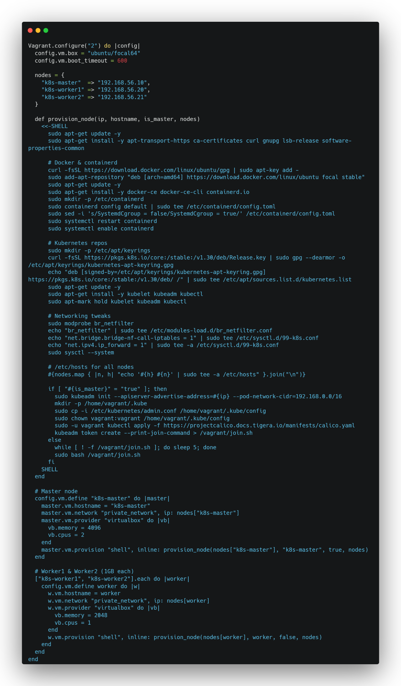

Figure 8: Vagrantfile pour l'approvisionnement des machines virtuelles

Le provisionnement des machines est entièrement automatisé via un script shell intégré dans le Vagrantfile. Ce script inclut plusieurs étapes :

* Mise à jour et installation des prérequis sur le système d’exploitation (Ubuntu 20.04 LTS), comme curl, git et les utilitaires réseau.
* Installation et configuration de Docker et containerd, nécessaires pour exécuter les conteneurs.
* Installation des composants Kubernetes (kubeadm, kubelet, kubectl) et configuration des paramètres réseau pour permettre la communication entre nœuds et la gestion des pods.
* Mise à jour du fichier /etc/hosts sur chaque VM pour résoudre les noms de tous les nœuds, assurant une communication inter-nœuds fiable.
* Initialisation du master via kubeadm init, suivi de l’application d’un réseau de pods (Calico) pour gérer le routage et la sécurité des communications.
* Connexion des workers au cluster via un script généré automatiquement par le master (join.sh), garantissant que les nœuds workers sont immédiatement opérationnels.

Cette approche permet de disposer d’un environnement Kubernetes complet et reproductible, où chaque machine est configurée de manière cohérente, et où les microservices peuvent être déployés, testés et orchestrés de manière fiable. Grâce à Vagrant et VirtualBox, l’infrastructure peut être recréée rapidement sur n’importe quel poste de développement, facilitant ainsi la cohérence entre les équipes et la reproductibilité des tests. On obtient ensuite la topologie suivante pour le cluster. Les trois nœuds sont placés dans un cluster kubernetes avec Calico pour permettre aux Pods de chaque nœud de communiquer entre eux même physiquement séparés.

La figure 9 représente la topologie globale du cluster et le réseau qui relie les pods entre eux.

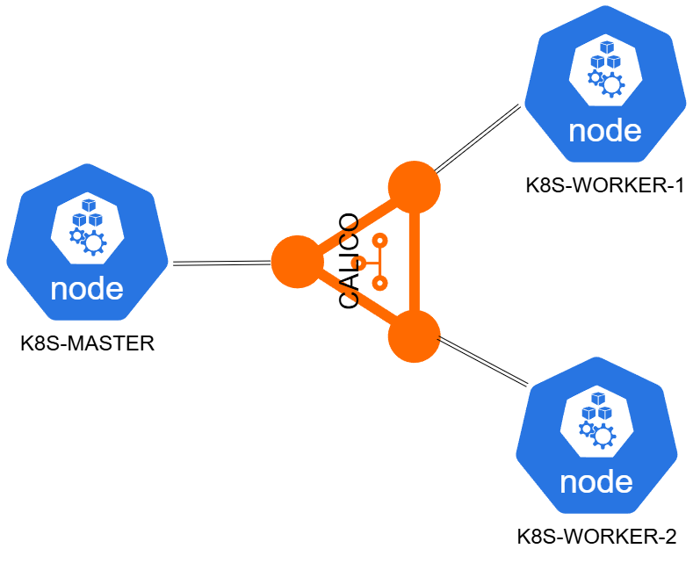

Figure 9: Topologie globale du cluster et le réseau reliant les pods

#### 6.2. Automatisation CI/CD

Pour automatiser l’intégration et le déploiement des microservices, le projet utilise GitHub Actions avec des Runners dédiés. Cette approche permet de déclencher automatiquement des workflows à chaque modification du code, garantissant la qualité, la cohérence et la réactivité des livraisons.

Dans un pipeline CI/CD, les Runners GitHub jouent un rôle central. Ils sont les agents responsables d’exécuter les workflows définis dans les fichiers YAML et d’orchestrer les différentes étapes du pipeline, de la compilation jusqu’au déploiement.

Le tableau 15 représente les différents types de runners.

Tableau 15: Types de runners

|  |  |  |  |  |
| --- | --- | --- | --- | --- |
| **Type de Runner** | **Environnement** | **Avantages** | **Limites** | **Cas d’utilisation dans le projet** |
| **Cloud Runners (GitHub hébergé)** | Serveurs GitHub | Maintenance minimale, ressources extensibles, exécution parallèle, rapide pour builds/tests | Ressources gratuites limitées, dépendance au cloud | Compilation du code, construction des images Docker, exécution des tests automatisés |
| **Self-hosted Runner (auto-hébergé)** | Serveur local ou VM | Contrôle total de l’environnement, accès direct au cluster, exécution des jobs nécessitant accès réseau interne | Nécessite maintenance et configuration manuelle | Déploiement des microservices sur le cluster Kubernetes local (Master Runner) |

##### 6.2.1. Configuration du runner

Dans l’architecture CI/CD du projet, les Cloud Runners sont utilisés pour effectuer les builds et les tests des microservices, ce qui permet de bénéficier d’une exécution rapide et parallèle sans surcharger l’infrastructure locale.

Le Master Runner, incarné par le nœud master du cluster Kubernetes, prend en charge les déploiements, garantissant que les microservices sont mis à jour dans un environnement cohérent et proche de la production.

Le fonctionnement du pipeline est le suivant : lorsqu’un développeur effectue un push ou une pull request, les jobs de compilation et de tests sont exécutés automatiquement sur les Cloud Runners. Une fois validés, le Master Runner applique les manifests Kubernetes pour déployer les services sur le cluster, assurant ainsi la mise à jour automatique des microservices.

Cette configuration offre une séparation claire des responsabilités, optimise l’utilisation des ressources et assure que chaque étape du pipeline est fiable, reproductible et traçable.

Pour configurer un agent sur le nœud master du cluster afin qu’il serve de Master Runner, il est nécessaire de disposer d’un compte GitHub et d’un accès root sur le nœud. Ensuite, il faut se rendre dans le dépôt GitHub concerné, puis accéder aux Settings → Actions → Runners.

La figure 10 représente l’interface d’ajout d’un runner sur Github

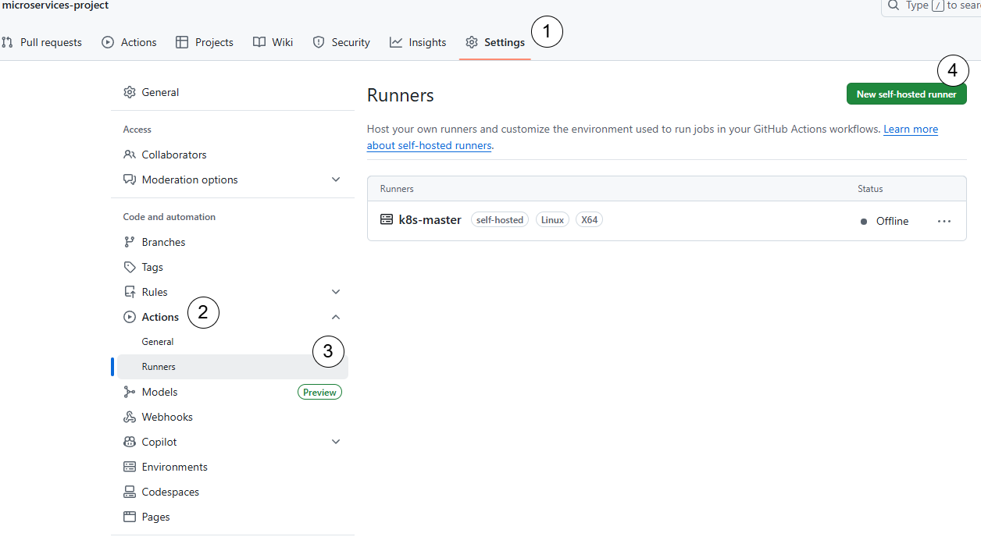

Figure 10: Interface d'ajout d'un runner

À partir de cette section, on choisit d’ajouter un nouveau runner et on sélectionne le système d’exploitation correspondant à la machine cible, ici Linux x64. GitHub fournit alors un script d’installation et d’enregistrement qui sera utilisé sur le nœud master du cluster pour configurer le runner.

La figure 11 représente l’interface de choix du système d’exploitation du runner et obtenir les étapes de configuration.

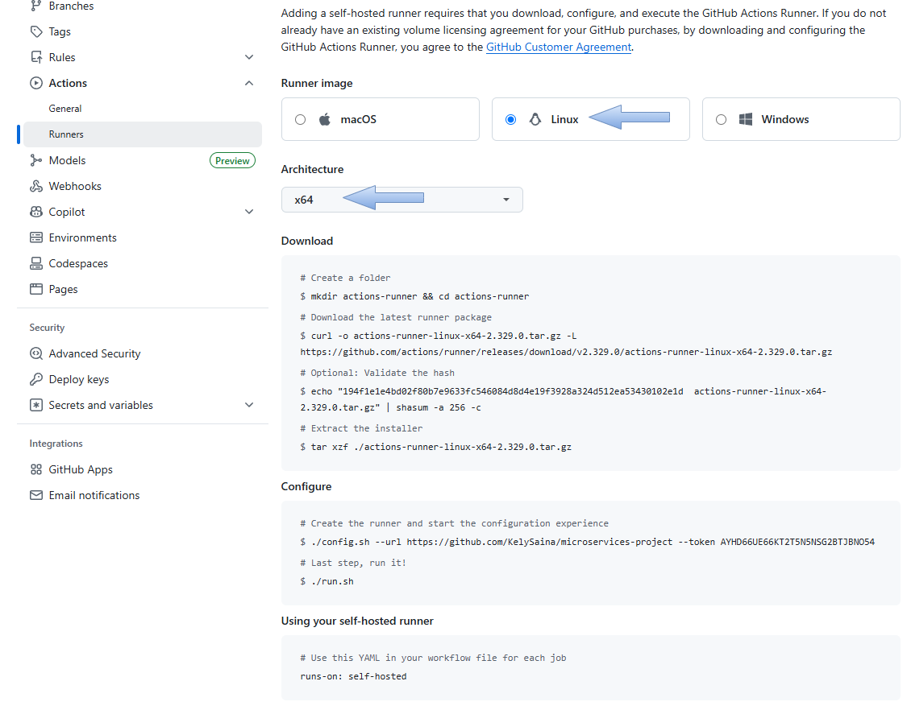

Figure 11: Choix du système d'exploitation du runner

Finalement, on va sur le noeud master pour exécuter les scripts d’installation de l’agent.

On commence par créer un dossier dédié pour le runner et on se place à l’intérieur afin de centraliser tous les fichiers nécessaires:

$ mkdir actions-runner && cd actions-runner

Ensuite, on télécharge la dernière version du package du runner directement depuis GitHub:

$ curl -o actions-runner-linux-x64-2.329.0.tar.gz -L https://github.com/actions/runner/releases/download/v2.329.0/actions-runner-linux-x64-2.329.0.tar.gz

Une fois le téléchargement terminé, on décompresse l’archive pour préparer l’installation et la configuration du runner sur le nœud.

$ tar xzf ./actions-runner-linux-x64-2.329.0.tar.gz

La figure 12 représente le téléchargement de l’outils de configuration du runner.

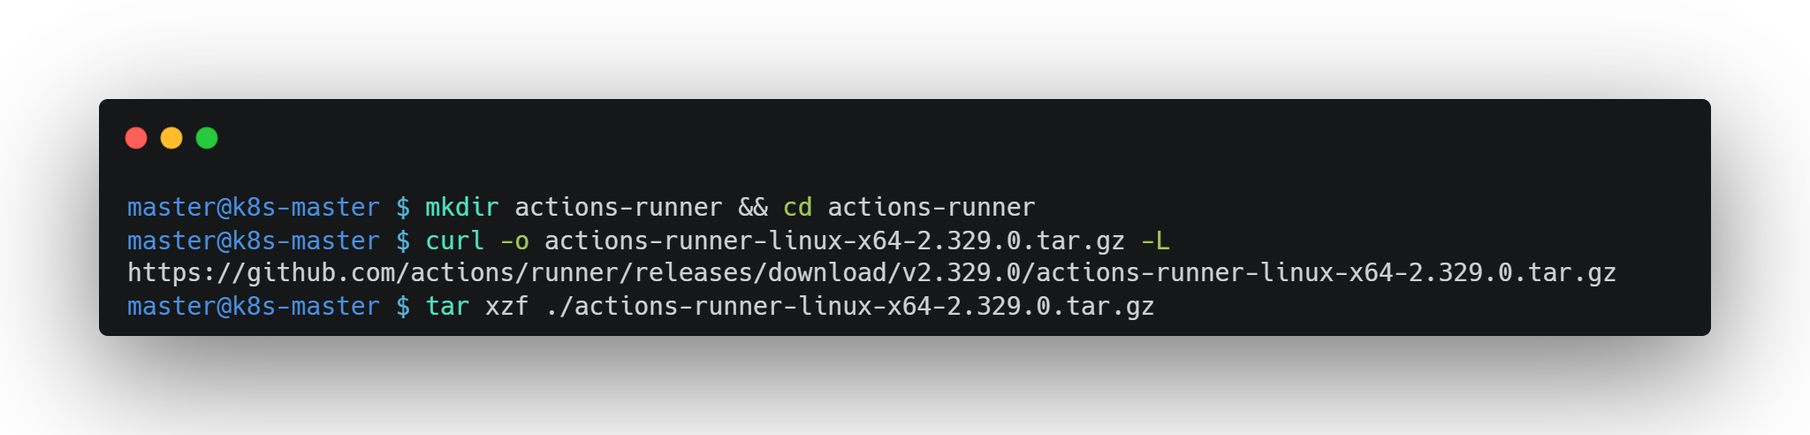

Figure 12: Commandes de téléchargement du fichier de configuration

On crée ensuite le runner et on lance le processus de configuration en le liant au dépôt GitHub avec le token fourni. Cela permet d’enregistrer le runner et de l’associer au projet pour qu’il puisse recevoir et exécuter les jobs.

Lorsqu’on lance le script de configuration du runner, le terminal affiche d’abord un message de bienvenue et demande quelques informations pour initialiser le processus. On est invité à confirmer l’URL du dépôt GitHub auquel le runner sera associé. Ensuite, on doit fournir le token temporaire généré sur GitHub, qui permet d’enregistrer le runner de manière sécurisée.

Le script procède alors à quelques vérifications automatiques : il teste la connexion réseau vers GitHub, s’assure que les permissions nécessaires sont disponibles et crée les répertoires de travail pour stocker les jobs et fichiers temporaires. On peut ensuite choisir un nom pour le runner, qui servira à l’identifier dans l’interface GitHub, ainsi que des labels facultatifs permettant de filtrer les jobs à exécuter uniquement sur ce runner.

Après la saisie de ces informations, le script configure le runner en copiant les fichiers nécessaires dans le répertoire local et en générant les scripts d’exécution. Le terminal affiche alors des messages indiquant que le runner est correctement enregistré auprès du dépôt, que les paramètres de travail ont été configurés et que le runner est prêt à être lancé.

$ ./config.sh --url [https://github.com/KelySaina/microservices-project --token AYHD66UE66KT2T5N5NSG2BTJBNO5](https://github.com/KelySaina/microservices-project%20--token%20AYHD66UE66KT2T5N5NSG2BTJBNO5)

La figure 13 représente la commande configuration du runner.

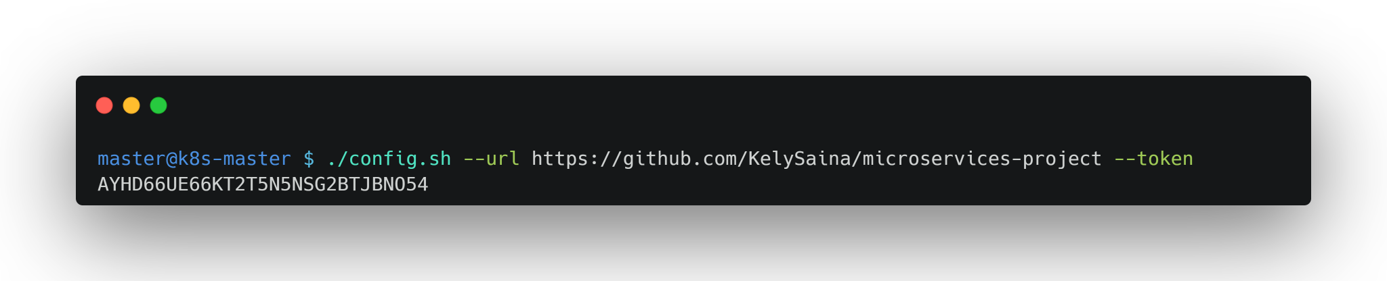

Figure 13: Commande de configuration du runner

Les figures 14 et 15 représentent les étapes de configuration d’un runner.

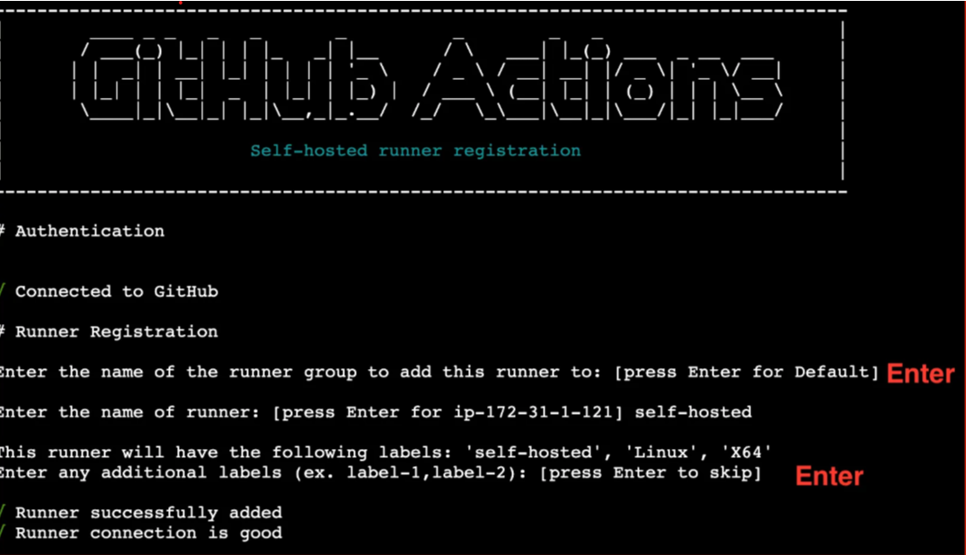

Figure 14: Interface de configuration du runner (1)

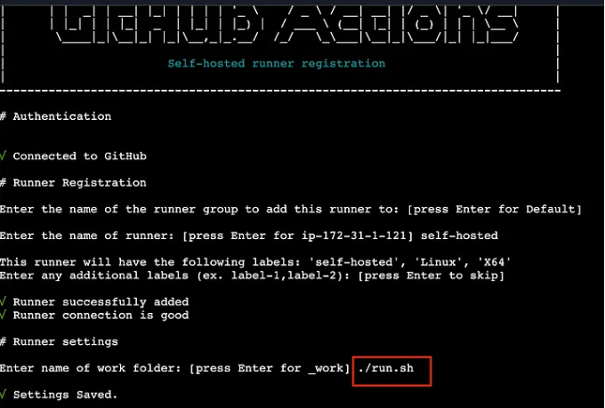

Figure 15: Interface de configuration du runner (2)

Une fois la configuration terminée, on démarre le runner, ce qui le met en fonctionnement et prêt à traiter les workflows envoyés depuis GitHub.

Une fois lancé, le terminal montre des logs en temps réel, indiquant que le runner est en attente de jobs. Chaque fois qu’un workflow GitHub Actions correspondant aux labels configurés est déclenché, le runner récupère automatiquement le job, télécharge le code, exécute les étapes définies (build, tests, déploiement) et renvoie les résultats à GitHub. On voit alors dans le terminal les différentes étapes du job s’exécuter, avec des messages de progression, de réussite ou d’échec pour chaque étape.

$ ./run.sh

La figure 16 représente la commande de lancement du runner.

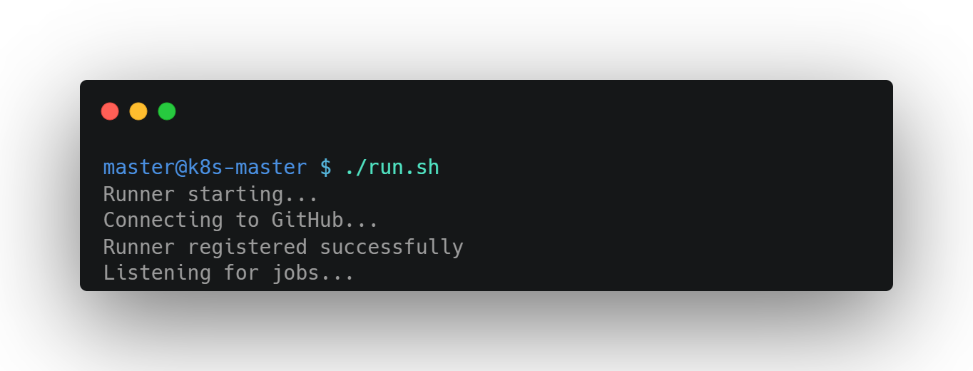

Figure 16: Commande de lancement du runner

Quelques exemples de scénarios qui peuvent se produire lorsque le runner reçoit des jobs:

* Lorsqu’un développeur pousse du code sur une branche ou déclenche un workflow, le runner récupère automatiquement le job. Le terminal commence alors à afficher la progression de l’exécution

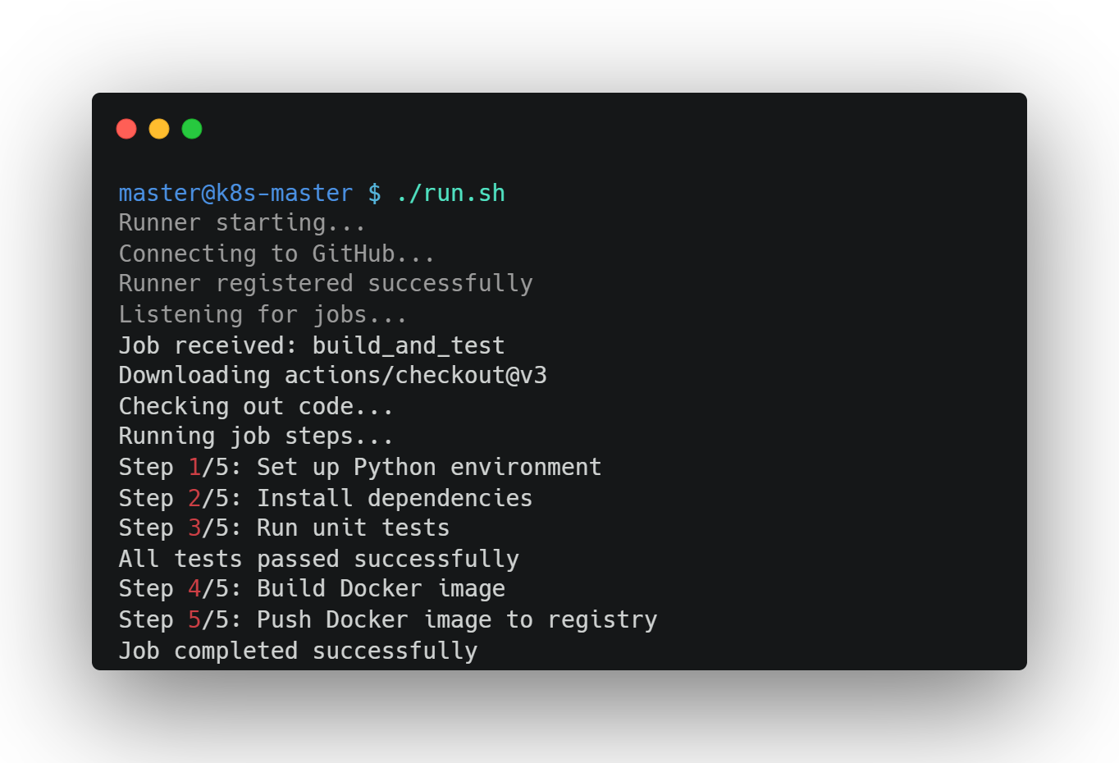

Figure 17:Succès d'un job dans le runner

* Si une étape échoue, le terminal affiche un message d’erreur signaler le problème :

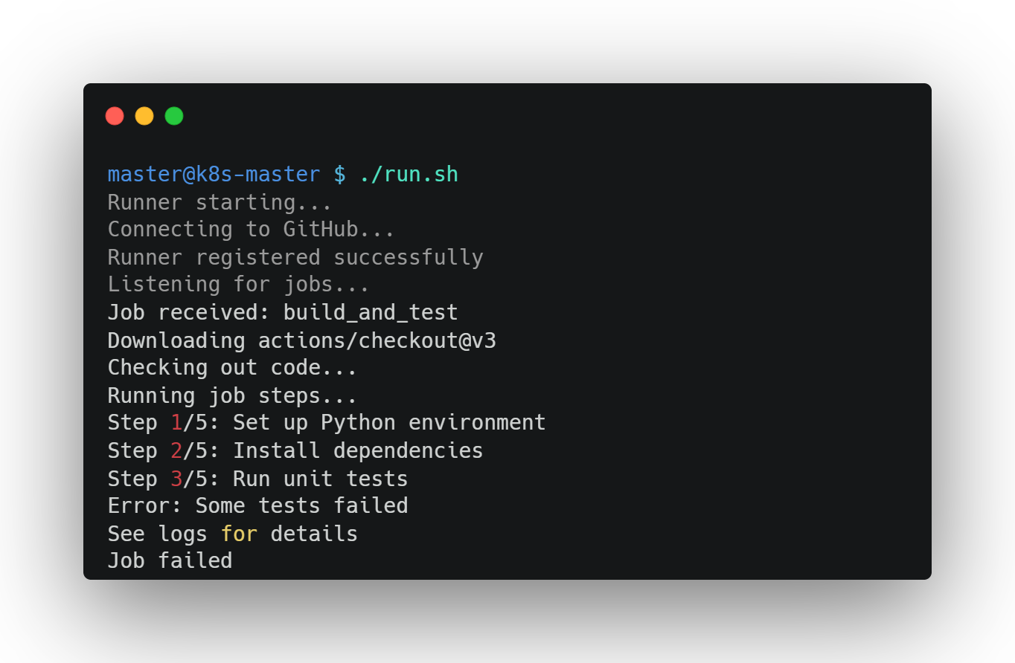

Figure 18: Echec d'un job dans le runner

##### 6.2.2. Configuration du pipeline

Le pipeline CI/CD est l’élément central qui automatise la compilation, les tests et le déploiement des microservices. Pour ce projet, le pipeline est défini à l’aide de GitHub Actions à travers des fichiers YAML, qui décrivent les différentes étapes à exécuter lorsqu’un événement déclencheur se produit, comme un push ou une pull request sur une branche spécifique.

Pour mettre en place ce pipeline CI/CD dans le dépôt, on commence par créer un fichier YAML dans le répertoire .github/workflows/ du projet.

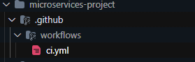

Figure 19: Structure du dossier pour le fichier de pipeline

Ce fichier définit l’ensemble des jobs automatisés qui seront déclenchés à chaque push sur la branche main. Il est déclenché automatiquement à chaque push sur la branche main et utilise des variables d’environnement globales pour centraliser les paramètres réutilisables, comme le registre de conteneurs, le namespace Kubernetes, et le timeout de santé des pods.

Le pipeline est structuré en trois jobs principaux : build, test et deploy, chacun orchestré avec des dépendances explicites pour garantir que les étapes critiques sont exécutées dans le bon ordre.

La figure 20 représente la déclaration des variables d’environnements du pipeline.

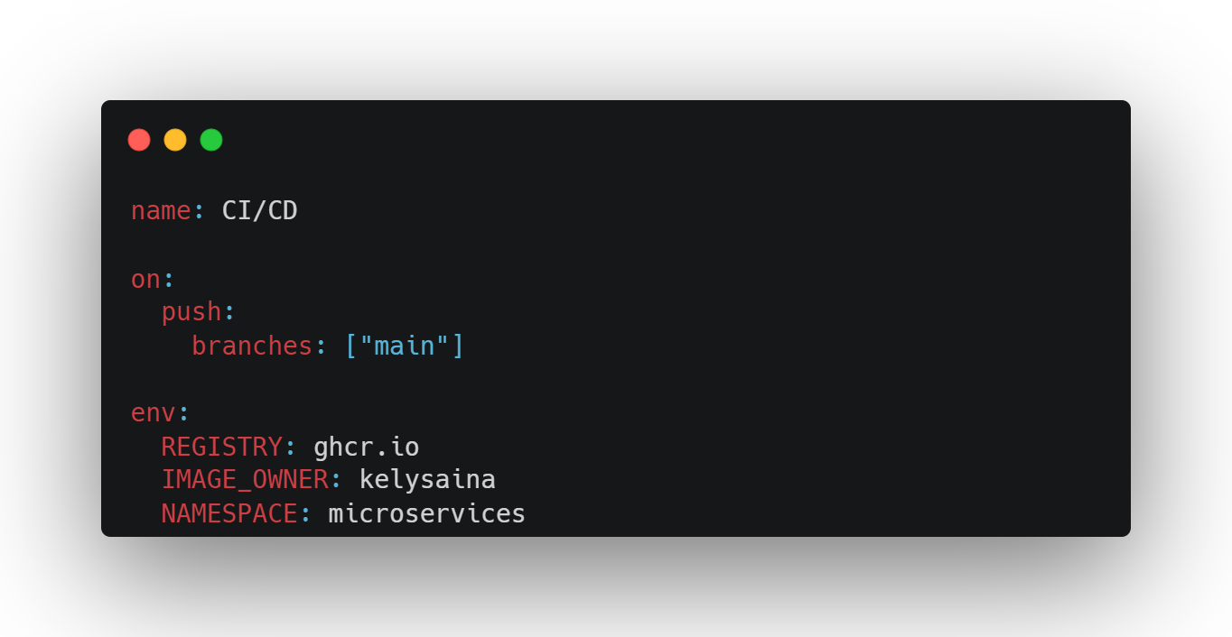

Figure 20: Configuration des variables d'environnement du pipeline

Le job build s’exécute sur un runner GitHub standard (ubuntu-latest). Il commence par récupérer le code du dépôt, puis se connecte au GitHub Container Registry pour pouvoir pousser les images Docker. Une nouveauté importante de cette version est la génération d’une version globale aléatoire pour chaque build, qui sera utilisée comme tag des images Docker. Ensuite, le pipeline détecte les services modifiés depuis le dernier commit en filtrant les dossiers de services dans le dépôt, ce qui permet de construire et pousser uniquement les images Docker concernées, économisant ainsi du temps et des ressources.

La figure 21 représente la déclaration du job build du pipeline.

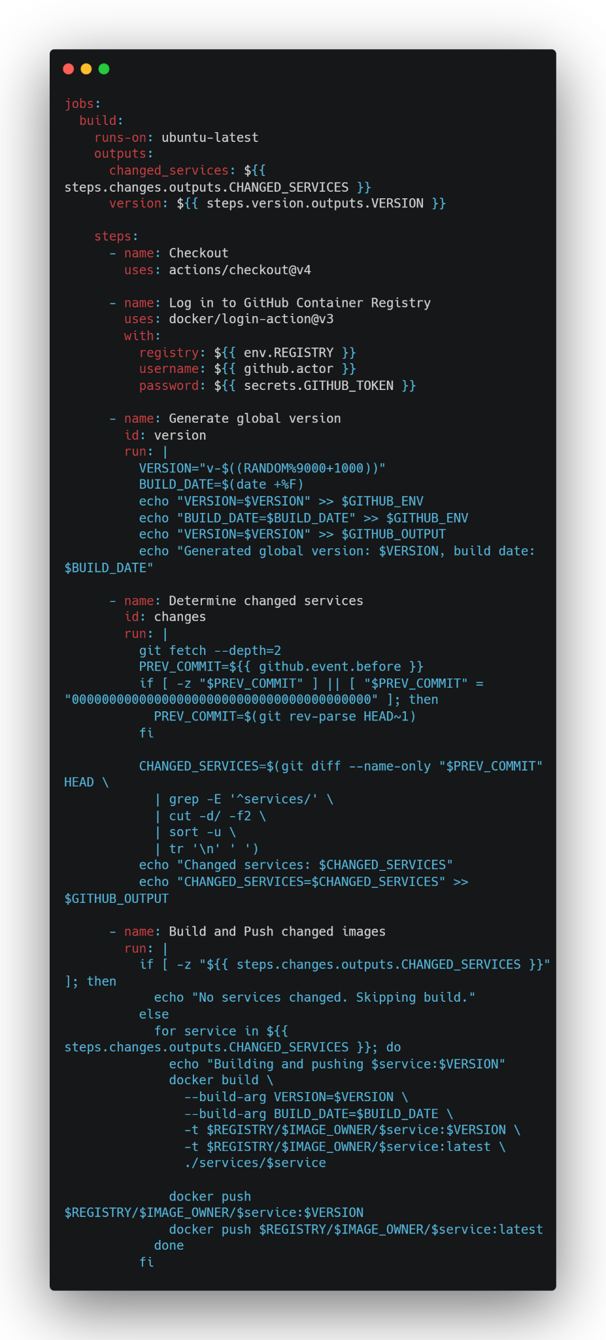

Figure 21: Déclaration du job build dans le pipeline

Le job test s’exécute après le build et utilise également un runner GitHub standard. Il commence par récupérer les images Docker construites pour les services modifiés et lance les tests de validation des containers correspondants.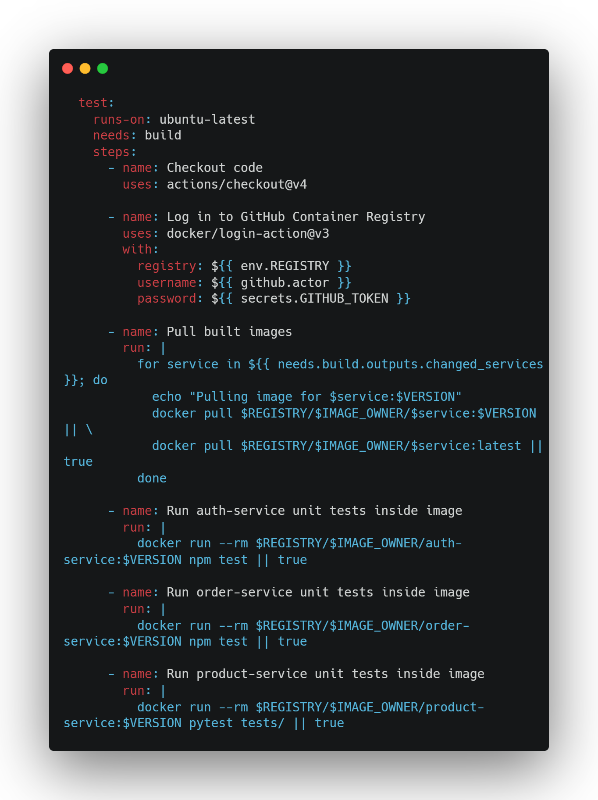

Figure 22: Déclaration du job test dans la pipeline

Le job deploy s’exécute sur le self-hosted runner, c’est-à-dire le nœud master du cluster Kubernetes. Il commence par vérifier la configuration de kubectl pour s’assurer de la connectivité avec le cluster. Ensuite, le pipeline applique les manifests Kubernetes de base, créant le namespace et déployant les services et les Horizontal Pod Autoscalers (HPA). Pour les services modifiés, le pipeline met à jour les images avec le tag généré et ajoute des annotations pour assurer la traçabilité des versions.

La figure 23 représente le déploiement dynamique des services avec changements.

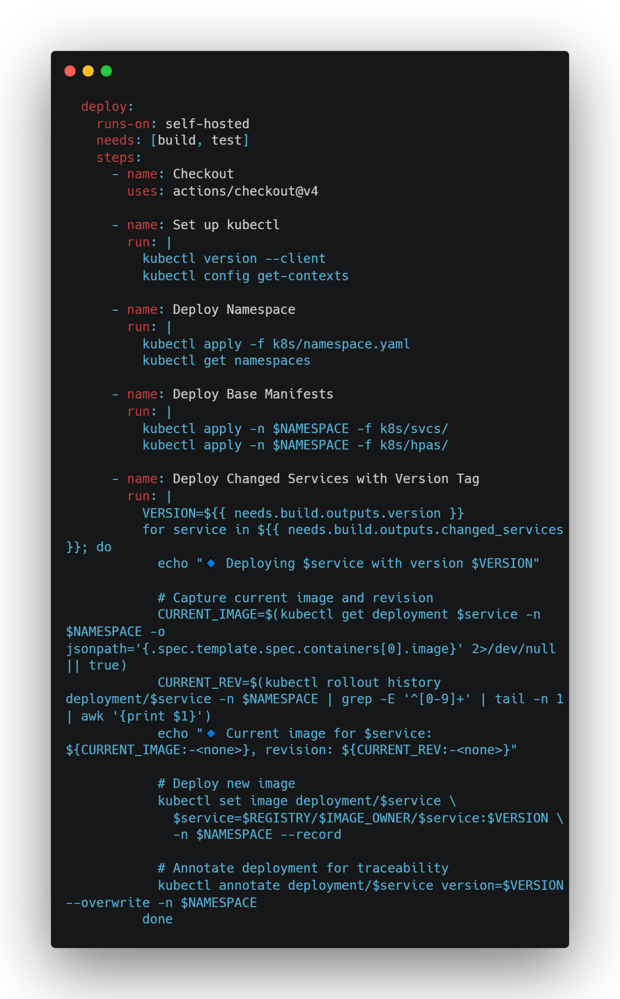

Figure 23: Déclaration du job deploy pour les services changés

Un aspect clé de ce pipeline est la validation stricte de l’état des pods après déploiement. Le pipeline attend que tous les pods soient prêts et effectue une double vérification pour s’assurer que la mise à jour est stable. En cas de problème, il tente un rollback intelligent vers l’image précédente non-latest, garantissant que le service reste disponible et fonctionnel. Un timeout est également configuré pour éviter les blocages prolongés, et tout incident est immédiatement remonté pour intervention.

La figure 24 représente la déclaration de la validation du déploiement

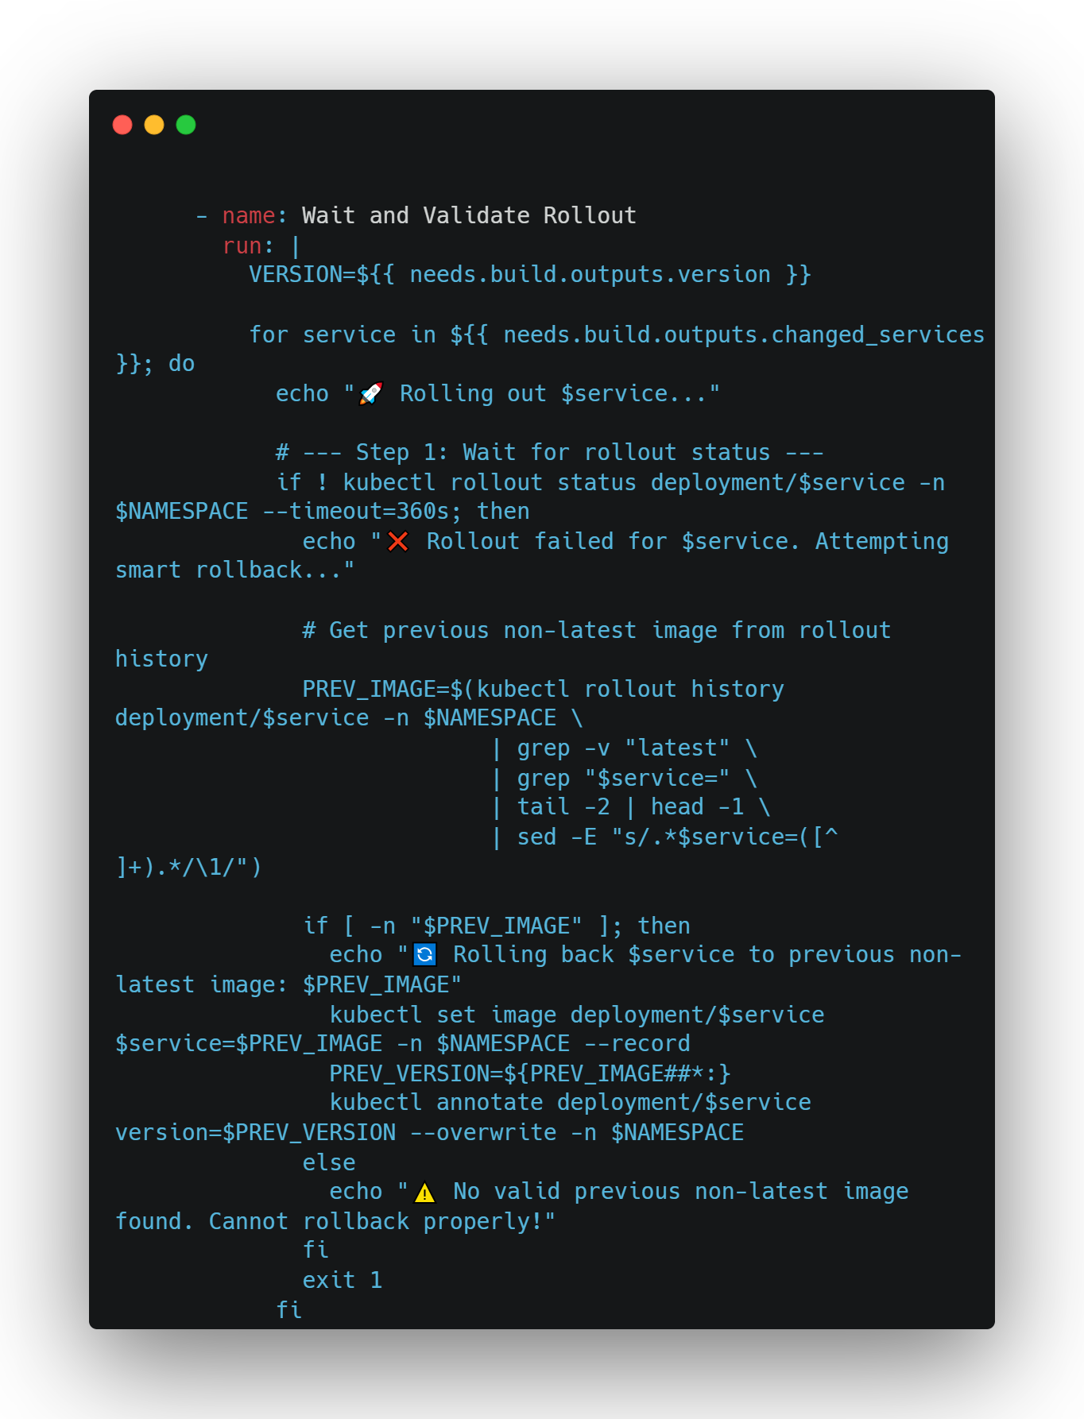

Figure 24: Déclaration de la validation du déploiement

La figure 25 représente la déclaration du retour à la version précédente en cas d’échec du déploiement.

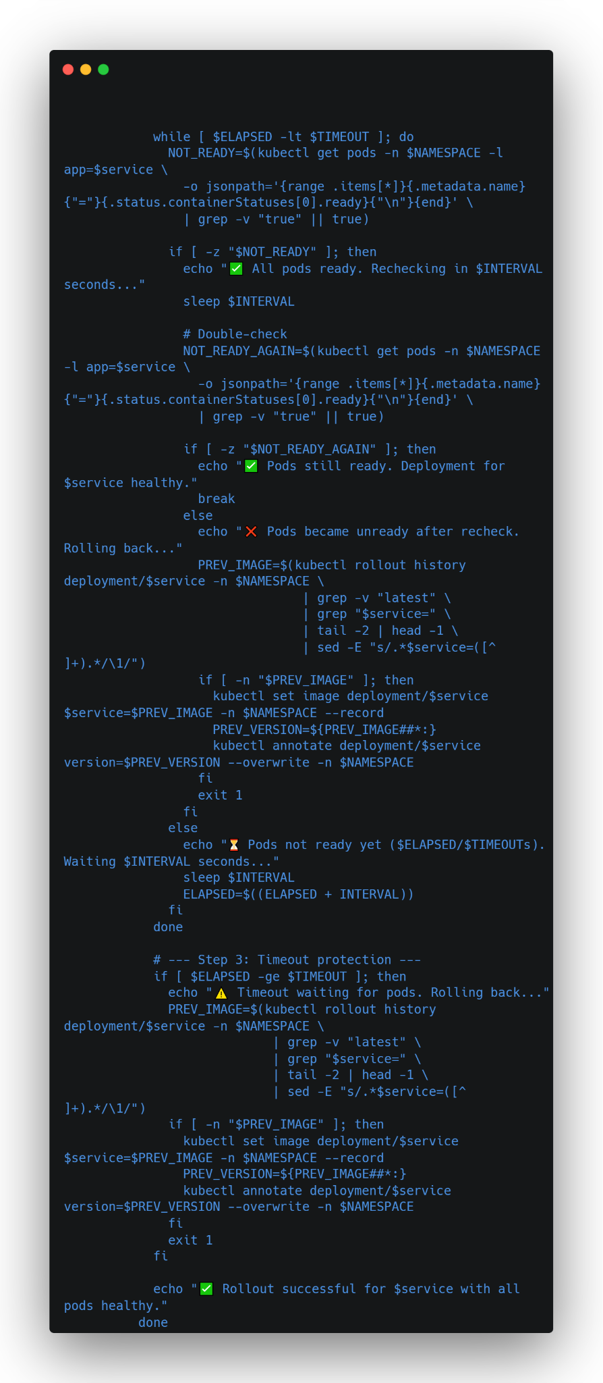

Figure 25: Déclaration du retour à la version précédente si echec

Ainsi, ce pipeline assure une automation complète et fiable, avec une livraison rapide des microservices, une gestion fine des versions et un mécanisme robuste de rollback en cas de défaillance. Chaque étape est traçable, de la détection des changements dans le dépôt jusqu’à la mise à jour des services dans le cluster Kubernetes, garantissant la cohérence et la sécurité du déploiement.

#### 6.3. Configuration de l’orchestration : Manifests Kubernetes

Pour orchestrer les microservices dans le cluster Kubernetes, on utilise des manifests Kubernetes au format YAML. Ces fichiers décrivent de manière déclarative les ressources nécessaires à l’exécution et à la gestion des services, garantissant une orchestration reproductible et cohérente.

Chaque microservice possède son propre Deployment, qui définit le nombre de réplicas, l’image Docker à utiliser, les labels, les ports exposés et les stratégies de mise à jour. Cela permet au cluster de gérer automatiquement le déploiement, la mise à l’échelle et la disponibilité des applications. Les Services Kubernetes associés exposent les microservices à l’intérieur du cluster et peuvent être configurés comme ClusterIP, NodePort ou LoadBalancer selon les besoins.

Pour les microservices critiques, des Horizontal Pod Autoscalers (HPA) sont définis afin d’adapter dynamiquement le nombre de pods en fonction de métriques telles que l’utilisation CPU ou la charge réseau. Cette approche garantit que les services peuvent supporter des variations de charge sans intervention manuelle.

Les manifests incluent également la configuration des namespaces, permettant d’isoler les microservices dans un environnement spécifique et de faciliter la gestion des ressources et des accès. Chaque déploiement peut être annoté avec des informations de version pour assurer une traçabilité complète et faciliter les rollbacks en cas de problème.

En pratique, le pipeline CI/CD applique ces manifests à chaque déploiement via des commandes kubectl apply, ce qui met à jour uniquement les services modifiés et déclenche un rollout automatique. Les étapes de validation vérifient ensuite que tous les pods sont prêts et fonctionnels, offrant ainsi un mécanisme fiable pour déployer et maintenir les microservices dans le cluster.

Cette configuration garantit que le déploiement est automatisé, reproductible et résilient, tout en permettant un suivi précis des versions et des changements dans l’environnement Kubernetes.

##### 6.3.1. Déploiements

Dans Kubernetes, un Deployment est une ressource qui décrit comment déployer une application, gérer ses réplicas et effectuer des mises à jour progressives. Il fournit une abstraction de gestion des pods, permettant à Kubernetes de s’occuper du scaling, de la mise à jour des images et du rétablissement en cas de défaillance. Chaque Deployment est associé à un selector, qui définit les pods ciblés par ce déploiement via des labels. Cela garantit que les modifications apportées au Deployment (comme le changement d’image Docker) sont automatiquement appliquées uniquement aux pods correspondants.

Les Services Kubernetes complètent les Deployments en fournissant un point d’accès stable aux pods, indépendamment de leur adresse IP dynamique. Un Service agit comme une couche d’abstraction réseau et peut être configuré avec différents types pour répondre à des besoins spécifiques :

* ClusterIP : le type par défaut, expose le service uniquement à l’intérieur du cluster. C’est idéal pour les microservices internes, comme dans ton projet, où les services s’appellent mutuellement sans être accessibles directement depuis l’extérieur.
* NodePort : expose le service sur un port spécifique de chaque nœud du cluster, permettant un accès externe limité.
* LoadBalancer : utilisé dans des environnements cloud, il crée automatiquement un équilibreur de charge pour exposer le service à Internet.
* ExternalName : mappe le service à un nom DNS externe, redirigeant le trafic vers un service externe.

Le tableau 16 représente la différence entre Deployment et Service dans le manifest Kubernetes.

Tableau 16: Types de ressource pour un manifest de déploiement dans Kubernetes

|  |  |  |
| --- | --- | --- |
| **Kind** | **Objectif principal** | **Usage dans le projet** |
| Deployment | Gestion des pods, scaling, mise à jour et rollback | Chaque microservice dispose d’un Deployment pour gérer ses pods |
| Service | Fournir un point d’accès stable et interne aux pods via des labels | Expose les pods de chaque microservice avec ClusterIP |

La figure 26 représente les manifests de déploiements de chaque service.

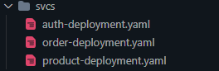

Figure 26: Structure de dossier pour les manifests de déploiements des services

Chaque microservice possède un Deployment et un Service de type ClusterIP, correspondant à une architecture de microservices interne et isolée du trafic externe. Les Déploiements utilisent replicas: 2, garantissant la disponibilité minimale en cas de défaillance d’un pod.

L’attribut imagePullPolicy: Always force le cluster à récupérer systématiquement la dernière image disponible sur le registre, essentiel dans le cadre de pipelines CI/CD avec mises à jour fréquentes.

Chaque Deployment référence également imagePullSecrets, permettant l’authentification auprès du registre GitHub Container Registry et sécurisant le téléchargement des images privées.

Les figures 27, 28 et 29 représentent les fichiers de déploiement pour auth-service, order-service et product-service respectivement.

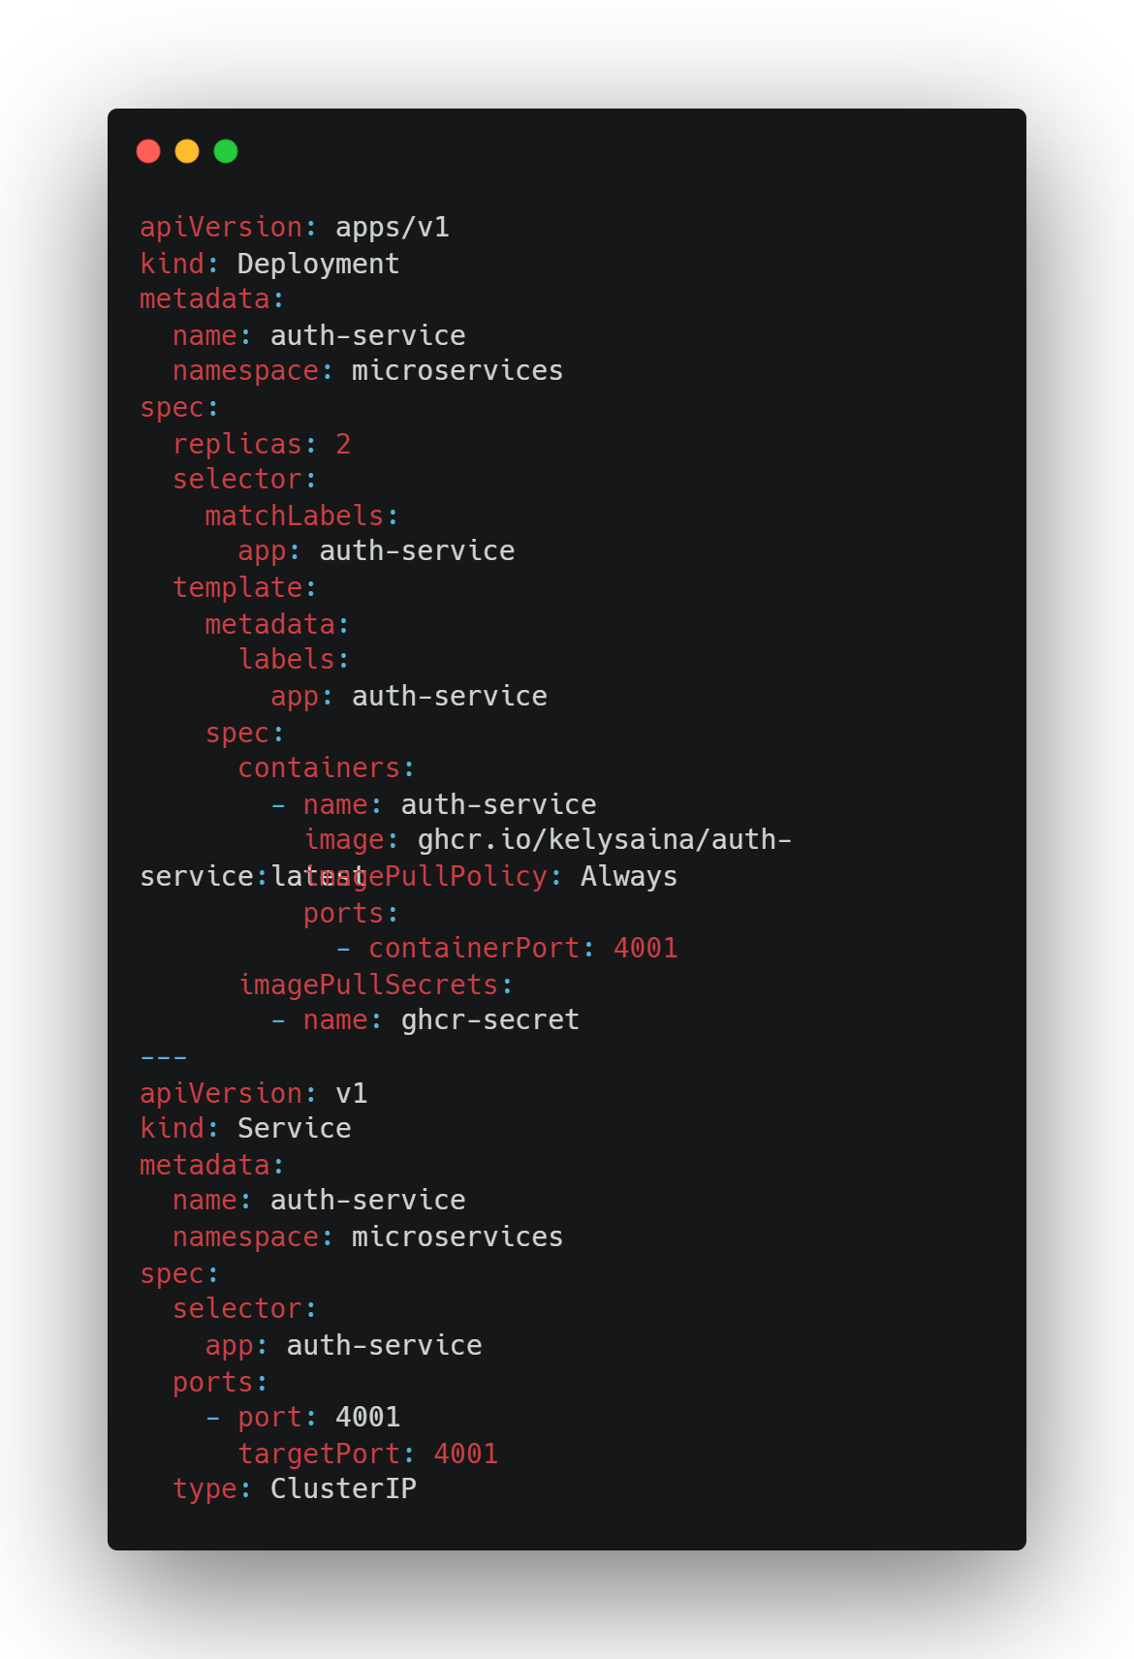

Figure 27: Manifest de deploiement pour auth-service

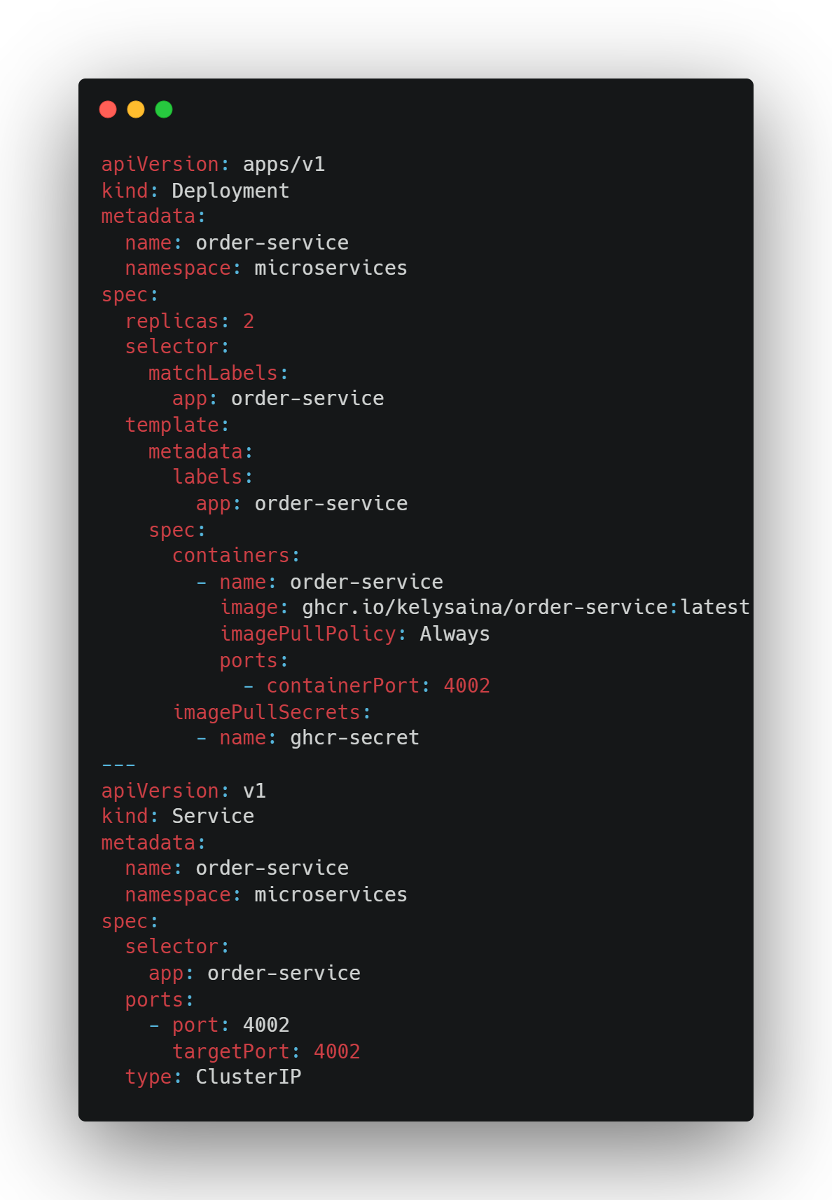

Figure 28: Manifest de déploiement pour order-service

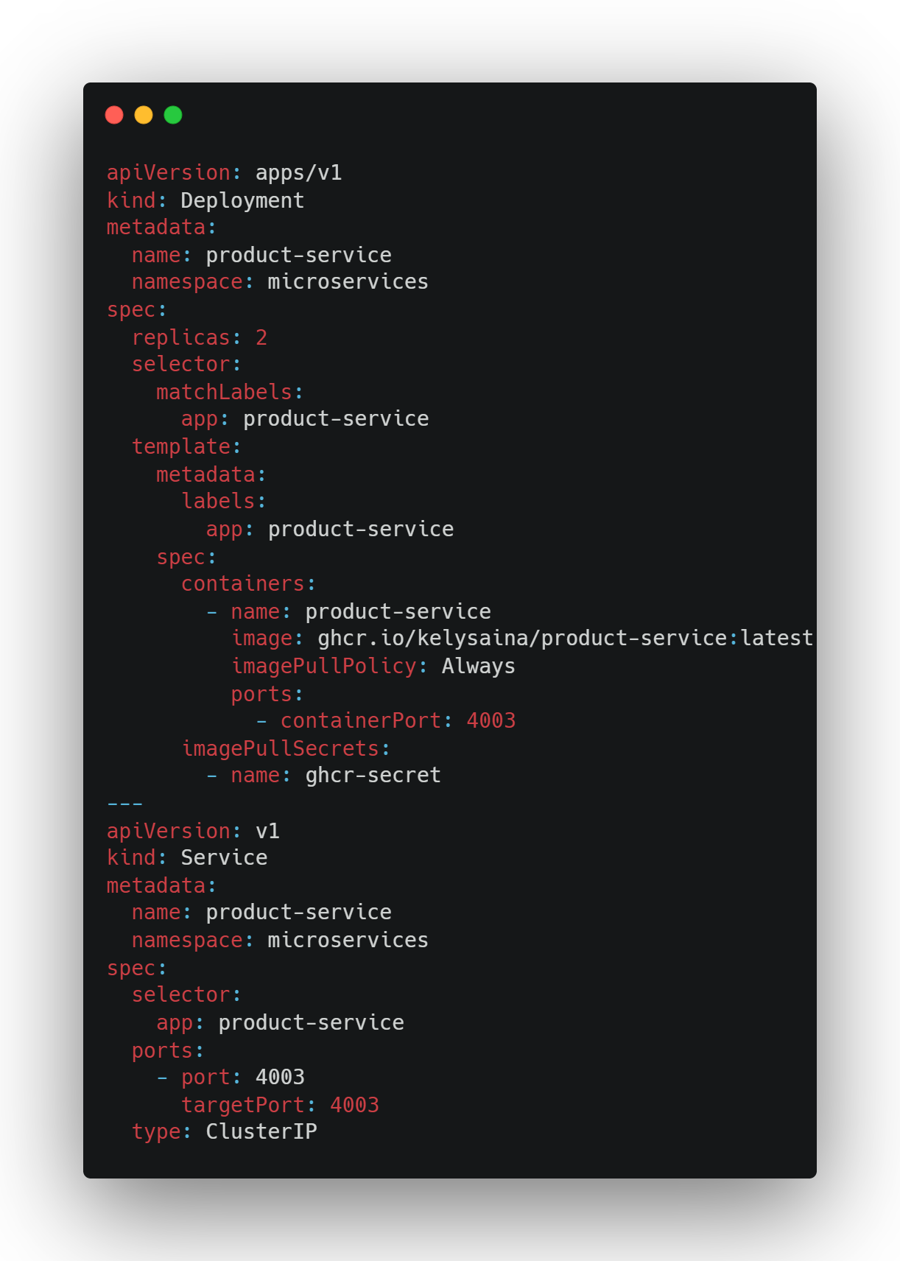

Figure 29: Manifest de déploiement pour product-service

Le manifest Kubernetes présenté configure le microservice order-service dans le cluster microservices. Il se compose de deux ressources principales : un Deployment et un Service, chacune jouant un rôle précis dans le fonctionnement du microservice.

Le Deployment définit la manière dont le service est exécuté dans le cluster. Il crée 2 réplicas du conteneur order-service, garantissant la disponibilité même si un pod tombe en panne. Chaque pod exécute l’image Docker ghcr.io/kelysaina/order-service:latest et expose le port 4002, ce qui permet aux autres services du cluster de communiquer avec lui. L’attribut imagePullPolicy: Always assure que le cluster utilise toujours la dernière version de l’image, essentielle pour intégrer les mises à jour provenant du pipeline CI/CD. Le champ imagePullSecrets autorise Kubernetes à accéder au registre privé GitHub Container Registry pour récupérer l’image. Le selector basé sur les labels app: order-service permet au Deployment de gérer exactement les pods correspondants.

Le Service associé expose le Deployment à l’intérieur du cluster via un ClusterIP, offrant une adresse stable que les autres microservices peuvent utiliser pour communiquer avec order-service. Le service redirige le trafic interne sur le port 4002 vers les pods correspondants, garantissant que les requêtes soient correctement acheminées.

Cette configuration permet au order-service de fonctionner de manière fiable et scalable, tout en restant accessible uniquement aux autres microservices internes, conformément à l’architecture de microservices isolée et sécurisée.

##### 6.3.2. Ingress

Un Ingress est une ressource Kubernetes qui fournit une méthode pour exposer des services du cluster vers l’extérieur via HTTP et HTTPS. Contrairement aux Services de type NodePort ou LoadBalancer, l’Ingress centralise la gestion de l’accès externe, le routage et les règles de sécurité, offrant ainsi une solution plus flexible et évolutive pour la distribution du trafic.

L’Ingress fonctionne avec un controller, qui implémente les règles définies dans les manifests. Ces règles déterminent comment router les requêtes vers les différents services du cluster en fonction du chemin (/api, /auth) ou du nom d’hôte (example.com). Cela permet de regrouper plusieurs services derrière une seule adresse IP publique, simplifiant la gestion des points d’accès externes et réduisant le nombre de LoadBalancers nécessaires.

Dans un contexte de microservices, l’Ingress est particulièrement utile pour :

* Exposer plusieurs services via un seul point d’entrée, évitant la multiplication des adresses IP externes.
* Routage basé sur les chemins ou sous-domaines, permettant à chaque microservice de recevoir uniquement le trafic qui lui est destiné.
* Intégration avec les outils CI/CD et DevOps, facilitant les mises à jour automatiques et le déploiement continu de services accessibles depuis l’extérieur.

L’Ingress sert donc de passerelle d’accès contrôlée et centralisée pour tous les services exposés du cluster, combinant sécurité, flexibilité et simplicité pour la gestion des microservices à grande échelle.

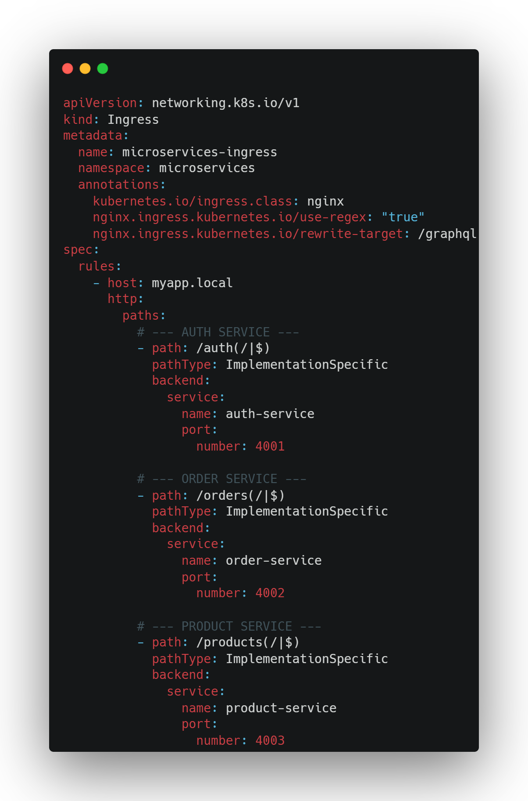

Figure 30: Manifest pour l'Ingress

Le manifest présenté configure un Ingress pour le cluster microservices, centralisant l’accès externe aux trois microservices principaux : auth-service, order-service et product-service.

L’apiVersion networking.k8s.io/v1 indique que la ressource utilise la version stable actuelle de l’API pour la gestion des Ingress dans Kubernetes. Le kind: Ingress définit la ressource comme un point d’entrée HTTP/HTTPS pour router le trafic externe vers les services internes.

Dans la section metadata, le name identifie l’Ingress (microservices-ingress) et le namespace précise que cette configuration s’applique au namespace microservices. Les annotations sont utilisées pour configurer le comportement du controller NGINX :

* kubernetes.io/ingress.class: nginx : indique que cet Ingress doit être géré par un controller NGINX.
* nginx.ingress.kubernetes.io/use-regex: "true" : permet l’utilisation d’expressions régulières dans les chemins définis.
* nginx.ingress.kubernetes.io/rewrite-target: /graphql : réécrit le chemin d’accès vers /graphql au niveau du service cible.

La section spec contient les règles de routage. Le champ host: myapp.local définit le domaine utilisé pour accéder aux services. Chaque service est associé à un chemin spécifique :

* /auth(/|$) redirige le trafic vers le service auth-service sur le port 4001.
* /orders(/|$) redirige vers order-service sur le port 4002.
* /products(/|$) redirige vers product-service sur le port 4003.

Le pathType: ImplementationSpecific permet au controller NGINX de gérer le routage en fonction de sa logique interne. Chaque backend définit le service Kubernetes cible et son port.

Dans le contexte du projet, cet Ingress permet :

* Un point d’accès unique pour tous les microservices via le domaine myapp.local.
* Routage flexible basé sur les chemins, ce qui isole les services tout en conservant un accès centralisé.
* Réécriture de chemin pour simplifier les requêtes côté client, ici vers /graphql.
* Facilité d’évolution, car de nouveaux services peuvent être ajoutés simplement en créant de nouvelles règles.

Cette configuration illustre l’utilité de l’Ingress pour exposer de manière sécurisée et centralisée les microservices tout en maintenant une architecture interne propre et modulaire.

##### 6.3.3. HPAs

Le Horizontal Pod Autoscaler (HPA) est une ressource Kubernetes qui ajuste automatiquement le nombre de pods d’un déploiement, d’un ReplicaSet ou d’un StatefulSet en fonction de métriques observées, telles que l’utilisation du CPU, de la mémoire ou des métriques personnalisées. L’objectif est d’assurer que l’application reste performante face aux variations de charge tout en optimisant l’usage des ressources.

En général, le HPA fonctionne en surveillant en continu les métriques d’utilisation des pods et en scalant horizontalement (augmentation ou diminution du nombre de pods) pour répondre à la demande. Contrairement au scaling manuel, il permet de réagir automatiquement et en temps réel aux pics de trafic ou aux périodes de faible utilisation.

Dans un contexte de microservices, l’HPA est particulièrement utile pour :

* Maintenir la disponibilité et la réactivité des services critiques sous forte charge.
* Optimiser l’utilisation des ressources du cluster en réduisant le nombre de pods quand la demande diminue.
* Soutenir la scalabilité automatique, ce qui est essentiel dans les architectures basées sur les microservices où la charge peut varier d’un service à l’autre.
* Intégration avec les pipelines CI/CD, permettant aux nouvelles versions de bénéficier immédiatement d’une mise à l’échelle automatique sans intervention manuelle.

L’HPA est donc un composant clé pour rendre une architecture Kubernetes élastique, résiliente et efficace, en garantissant que chaque microservice dispose du nombre de pods nécessaire pour répondre à la charge tout en minimisant les ressources inutilisées.

La figure 31 représente les fichiers des HPA pour chaque service.

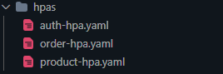

Figure 31: Structure de dossier pour les HPAs de chaque service

La mise en place d’un Horizontal Pod Autoscaler (HPA) dans Kubernetes consiste à configurer automatiquement le nombre de pods d’un déploiement en fonction des métriques observées, telles que l’utilisation du CPU ou de la mémoire. Elle commence par l’identification du déploiement cible pour lequel le scaling automatique doit être appliqué, permettant ainsi de concentrer la gestion des ressources sur les services critiques.

Ensuite, il est nécessaire de définir les bornes de scaling, c’est-à-dire le nombre minimal et maximal de pods que l’HPA peut gérer. Cette étape garantit que le service conserve une disponibilité minimale même en période de faible charge tout en évitant une consommation excessive de ressources lorsque la demande est plus faible.

La configuration inclut également le choix des métriques à surveiller. Les métriques les plus courantes concernent l’utilisation des ressources, comme le CPU et la mémoire, mais des métriques personnalisées peuvent aussi être utilisées pour répondre à des besoins spécifiques. Kubernetes ajuste alors dynamiquement le nombre de pods en fonction de ces métriques, augmentant ou diminuant la capacité du service pour répondre à la charge réelle.

Enfin, après la configuration, le HPA est déployé et suivi pour s’assurer que le scaling automatique fonctionne correctement. Les métriques sont continuellement évaluées et les pods sont ajustés en temps réel, offrant ainsi une élasticité et une résilience accrues aux microservices. Cette approche permet d’optimiser l’utilisation des ressources du cluster tout en maintenant la performance et la disponibilité des services, rendant l’architecture plus efficace et adaptable aux variations de charge.

Les figures 32, 33 et 34 représentent les fichiers de déploiement pour auth-service, order-service et product-service respectivement.

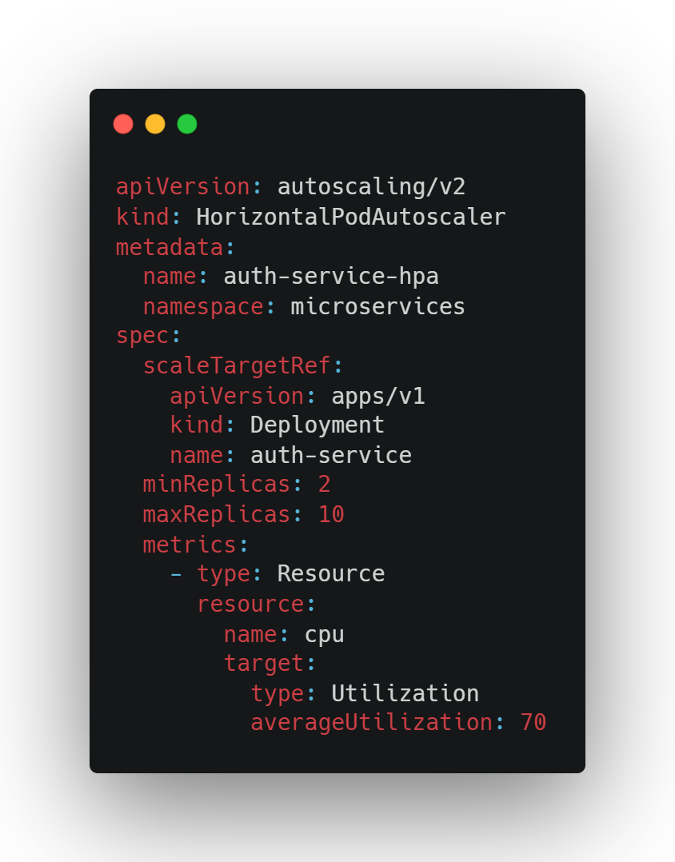

Figure 32: Manifest HPA pour auth-service

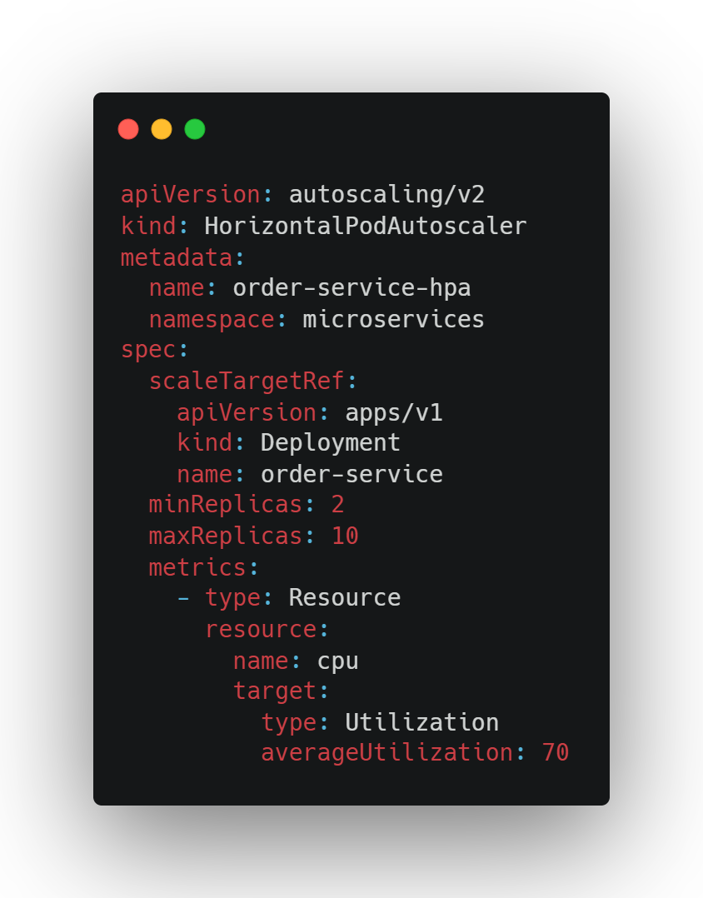

Figure 33: Manifet HPA pour order-service

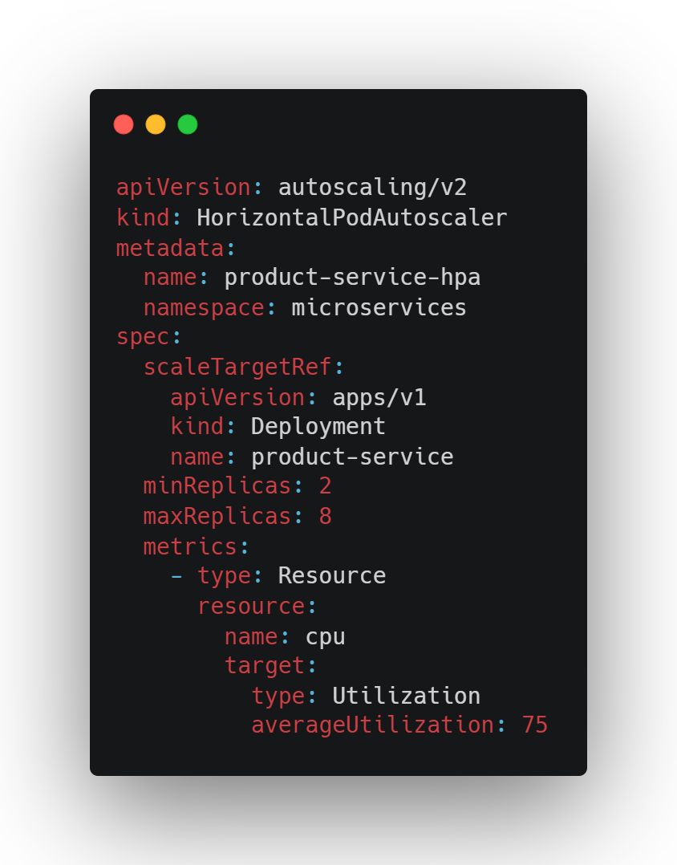

Figure 34: Manifest HPA product-service

Les manifestes YAML des Horizontal Pod Autoscalers (HPA) pour les microservices présentent plusieurs points communs qui reflètent une approche cohérente de scaling automatique dans le projet. Tous ciblent un déploiement spécifique via scaleTargetRef, précisant l’API et le type de ressource (Deployment) ainsi que le nom du microservice concerné.

Chaque HPA définit un nombre minimal et maximal de pods pour encadrer le scaling, garantissant à la fois la disponibilité minimale du service et la capacité maximale pour absorber la charge.

La métrique de scaling est uniformément basée sur l’utilisation CPU (type: Resource, name: cpu), avec un seuil cible (averageUtilization) compris entre 70 et 75 %, ce qui permet à Kubernetes d’ajuster automatiquement le nombre de pods en fonction de la charge processeur.

Enfin, tous les HPA sont déployés dans le namespace microservices, ce qui centralise la gestion des microservices dans un environnement cohérent et facilite l’administration et le monitoring. Cette structure homogène garantit que tous les services critiques peuvent évoluer de manière autonome tout en respectant des règles de performance et de ressources définies de manière uniforme.

Dans Kubernetes, on obtient l’architecture suivante en appliquant les manifests établis:

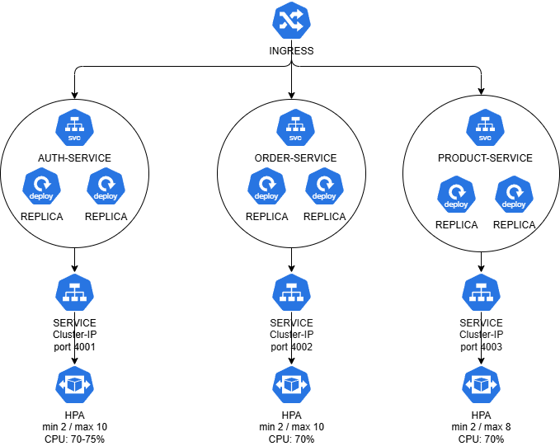

Figure 35: Représentation des ressources kubernetes utilisés pour les microservices

L’Ingress centralise l’accès HTTP et redirige vers les services selon les chemins définis (/auth, /orders, /products).

Chaque microservice possède un Deployment avec plusieurs replicas pour la haute disponibilité.

Les Services ClusterIP exposent les pods à l’intérieur du cluster pour la communication interne et l’Ingress.

Les HPAs ajustent dynamiquement le nombre de pods selon la charge CPU, assurant scalabilité et performance.

#### 6.4. Application et services à déployer

Le projet repose sur une architecture microservices, chaque service ayant un rôle spécifique et autonome. Les services à déployer sont les suivants :

Tableau 17: Rôle de chaque service

|  |  |  |
| --- | --- | --- |
| **Service** | **Rôle principal** | **Description** |
| **User Service** | Authentification et gestion des utilisateurs | Permet la création de comptes, l’authentification, la gestion des profils et des rôles (ex. client, admin). |
| **Product Service** | Gestion des produits | Gère le catalogue des produits : ajout, mise à jour, suppression et consultation des articles disponibles. |
| **Order Service** | Gestion des commandes | Permet aux utilisateurs authentifiés de passer, consulter et modifier leurs commandes. Il communique avec le service produits pour vérifier la disponibilité. |

Chaque service fonctionne de manière indépendante et communique via des requêtes GraphQL pour assurer la cohérence des données et la scalabilité du système. Cette architecture facilite le déploiement et la maintenance, tout en permettant l’évolution future du projet par ajout de nouveaux services ou fonctionnalités.

##### 6.4.1. Service d’authentification : NodeJS/GraphQL/MySQL

Le service d’authentification est développé en Node.js avec GraphQL et utilise MySQL pour la persistance des données. Il est responsable de la création de comptes, de l’authentification des utilisateurs et de la gestion des rôles et profils.

La structure du service d’authentification repose sur une organisation claire des fichiers et modules, chacun ayant un rôle précis pour assurer la gestion des utilisateurs, la communication avec la base de données et l’exposition des fonctionnalités via l’API GraphQL.

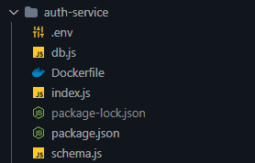

Figure 36: Structure de dossier pour auth-service

Le fichier db.js contient la configuration de la connexion à la base de données MySQL. Il initialise la connexion et l’exporte afin qu’elle puisse être utilisée dans les autres modules du service.

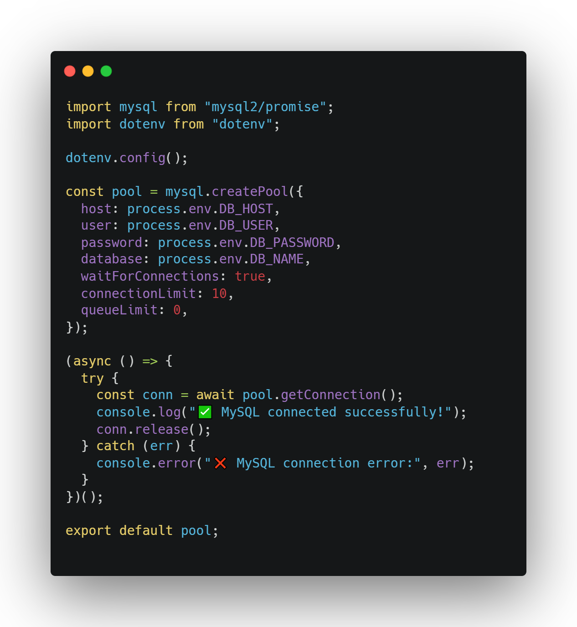

Figure 37: Fichier de connexion à la base pour auth-service

Le Dockerfile permet de construire une image Docker du service d’authentification. Cela facilite le déploiement, assure l’isolation de l’environnement et garantit que le service peut être exécuté de manière identique sur différentes machines.

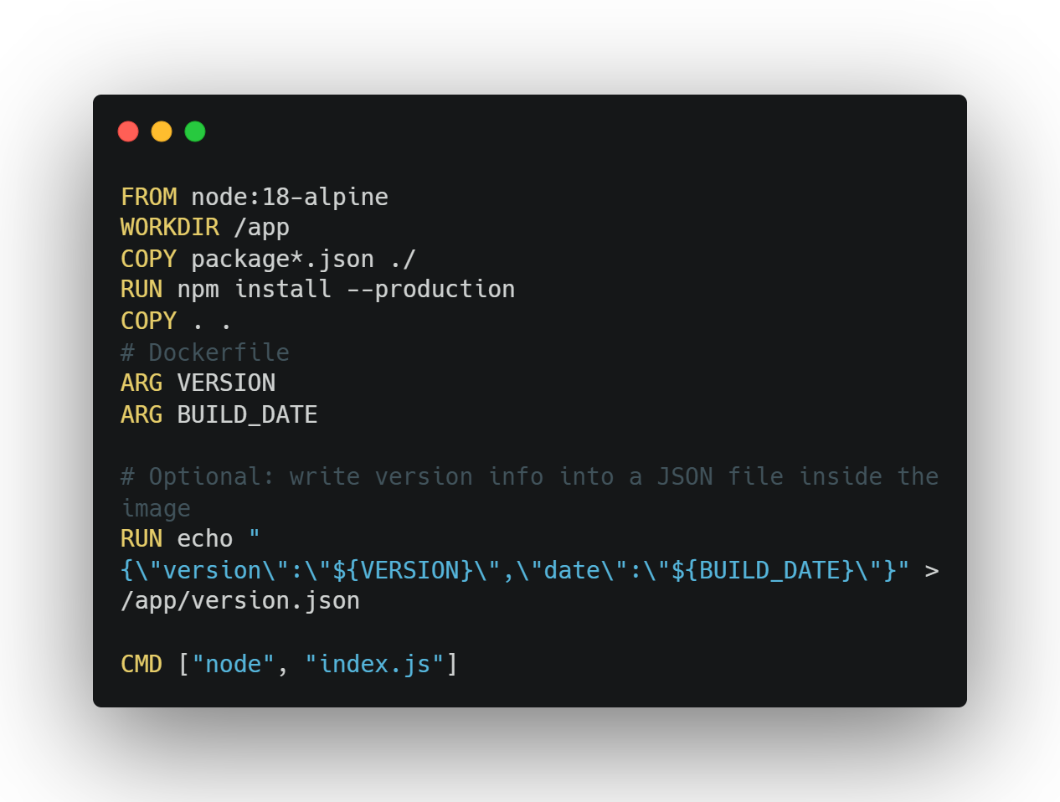

Figure 38: Fichier Dockerfile pour aut-service

Le fichier index.js constitue le point d’entrée de l’application. Il initialise le serveur Node.js et GraphQL, configure les middlewares nécessaires et démarre l’écoute des requêtes entrantes.

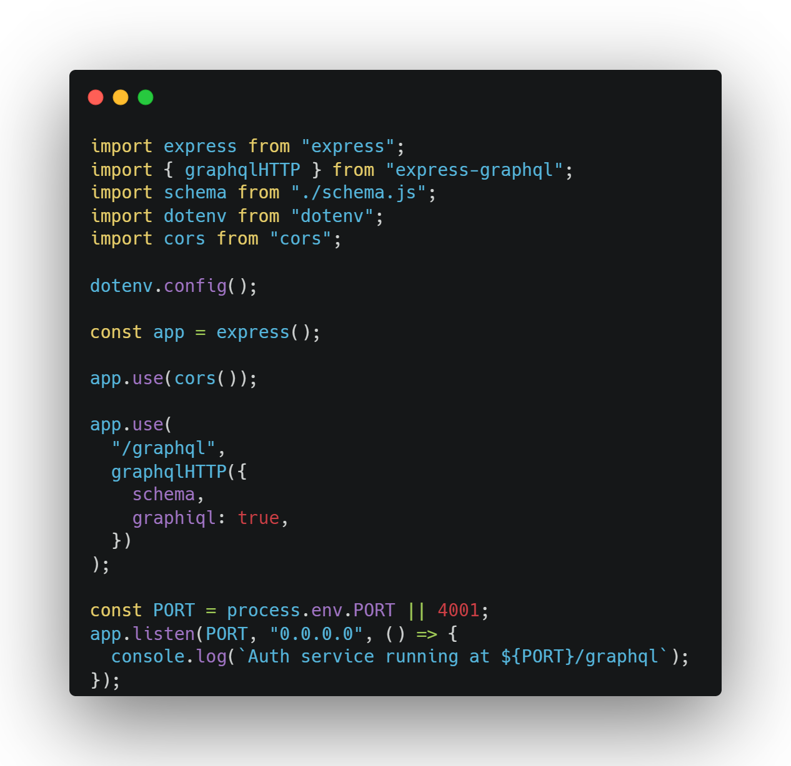

Figure 39: Point d'entrée pour auth-service

Les fichiers package.json et package-lock.json gèrent les dépendances du projet. Ils incluent notamment des packages essentiels comme express, graphql ou mysql2, et garantissent que les versions utilisées sont cohérentes pour tous les développeurs et environnements.

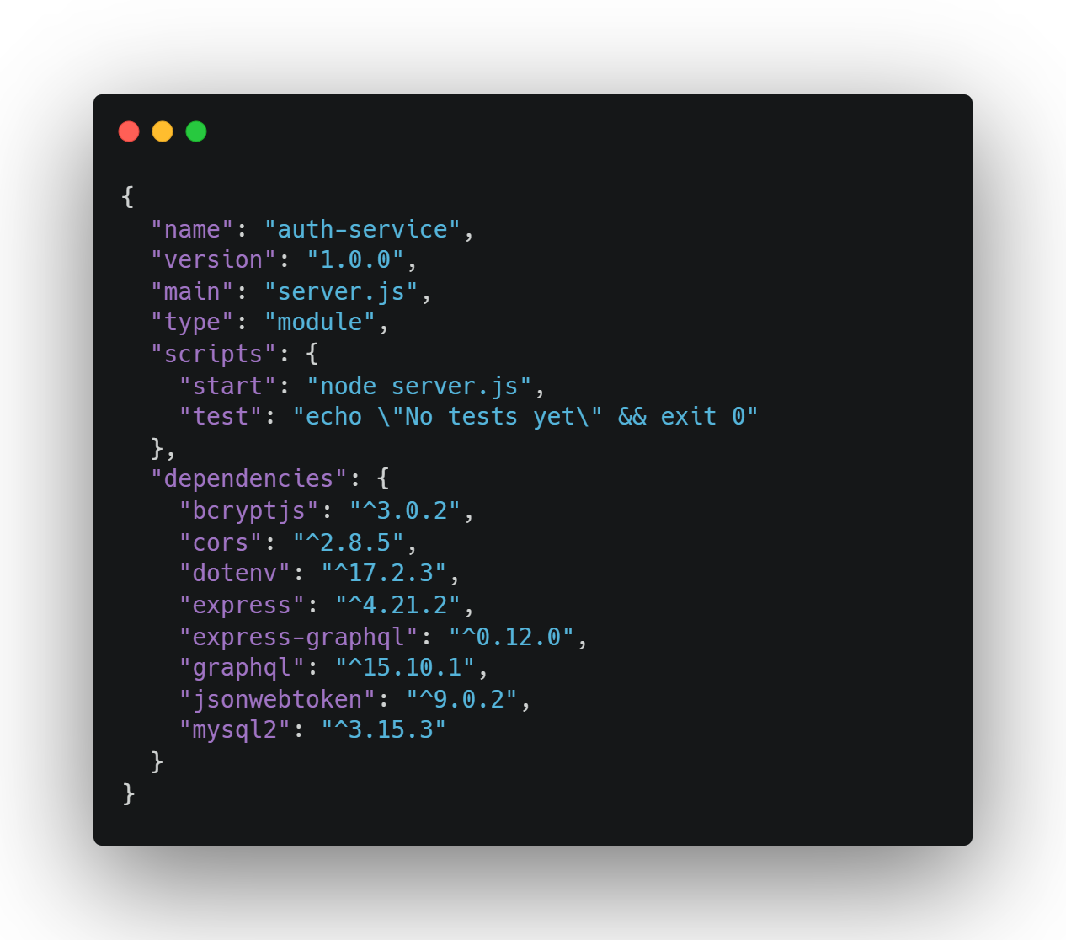

Figure 40: Fichiers des dépendances pour auth-service

Enfin, le fichier schema.js définit le schéma GraphQL du service. Il décrit les types utilisateur, ainsi que les requêtes et mutations disponibles, telles que user, register ou login. Cela permet d’organiser clairement la structure des données et les opérations autorisées sur celles-ci.

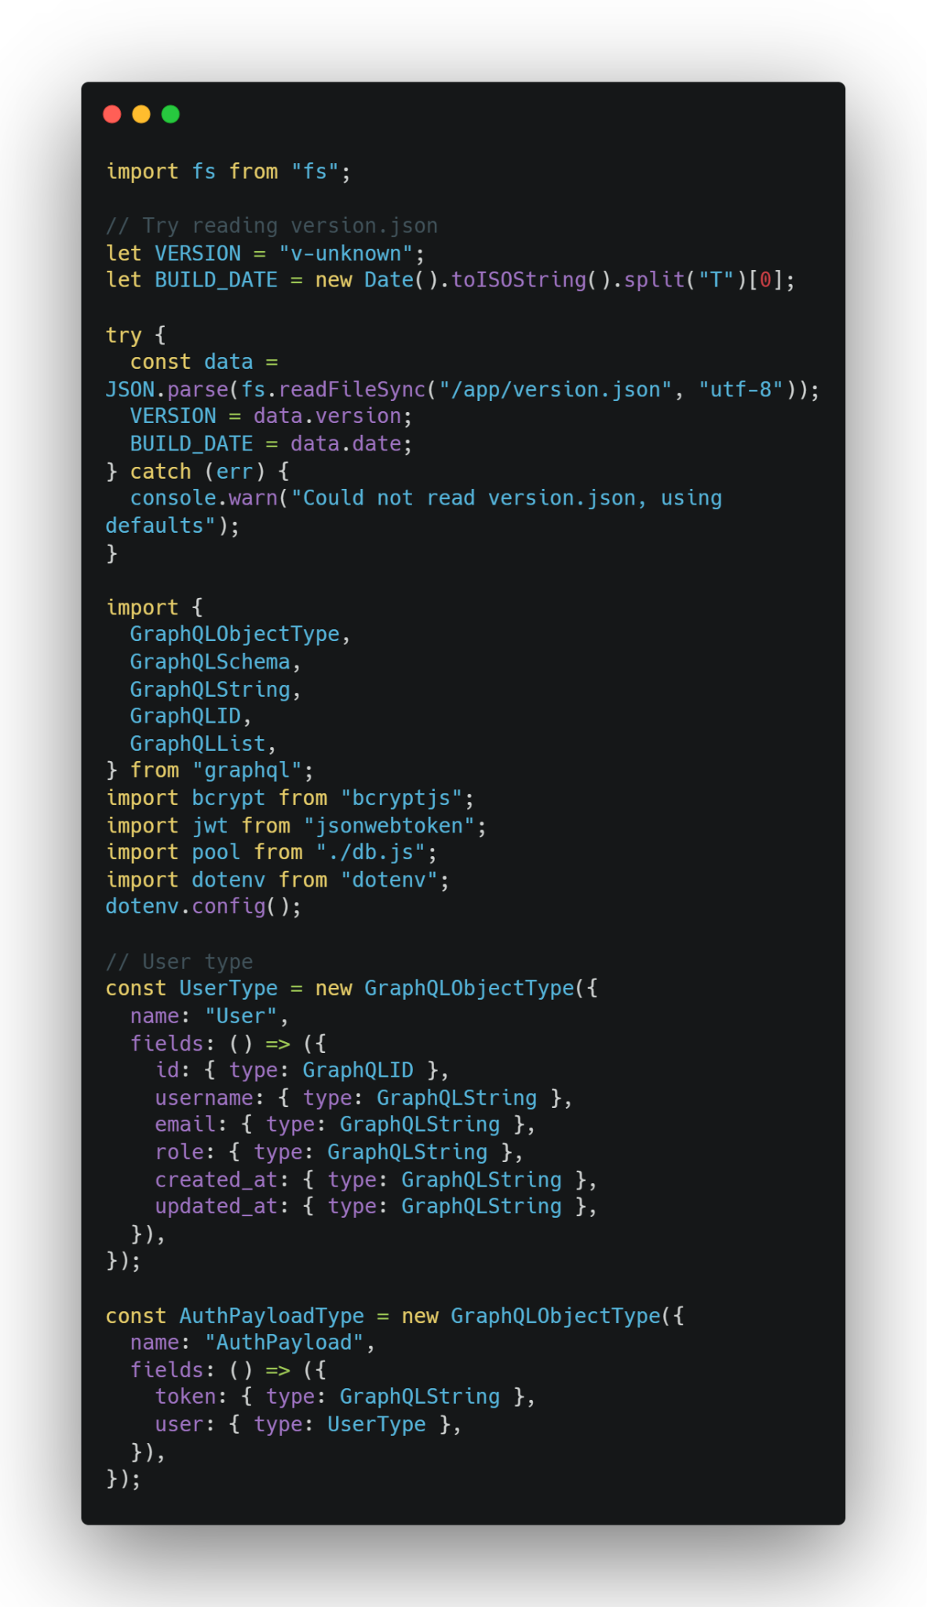

Figure 41: Schéma des types dans auth-service

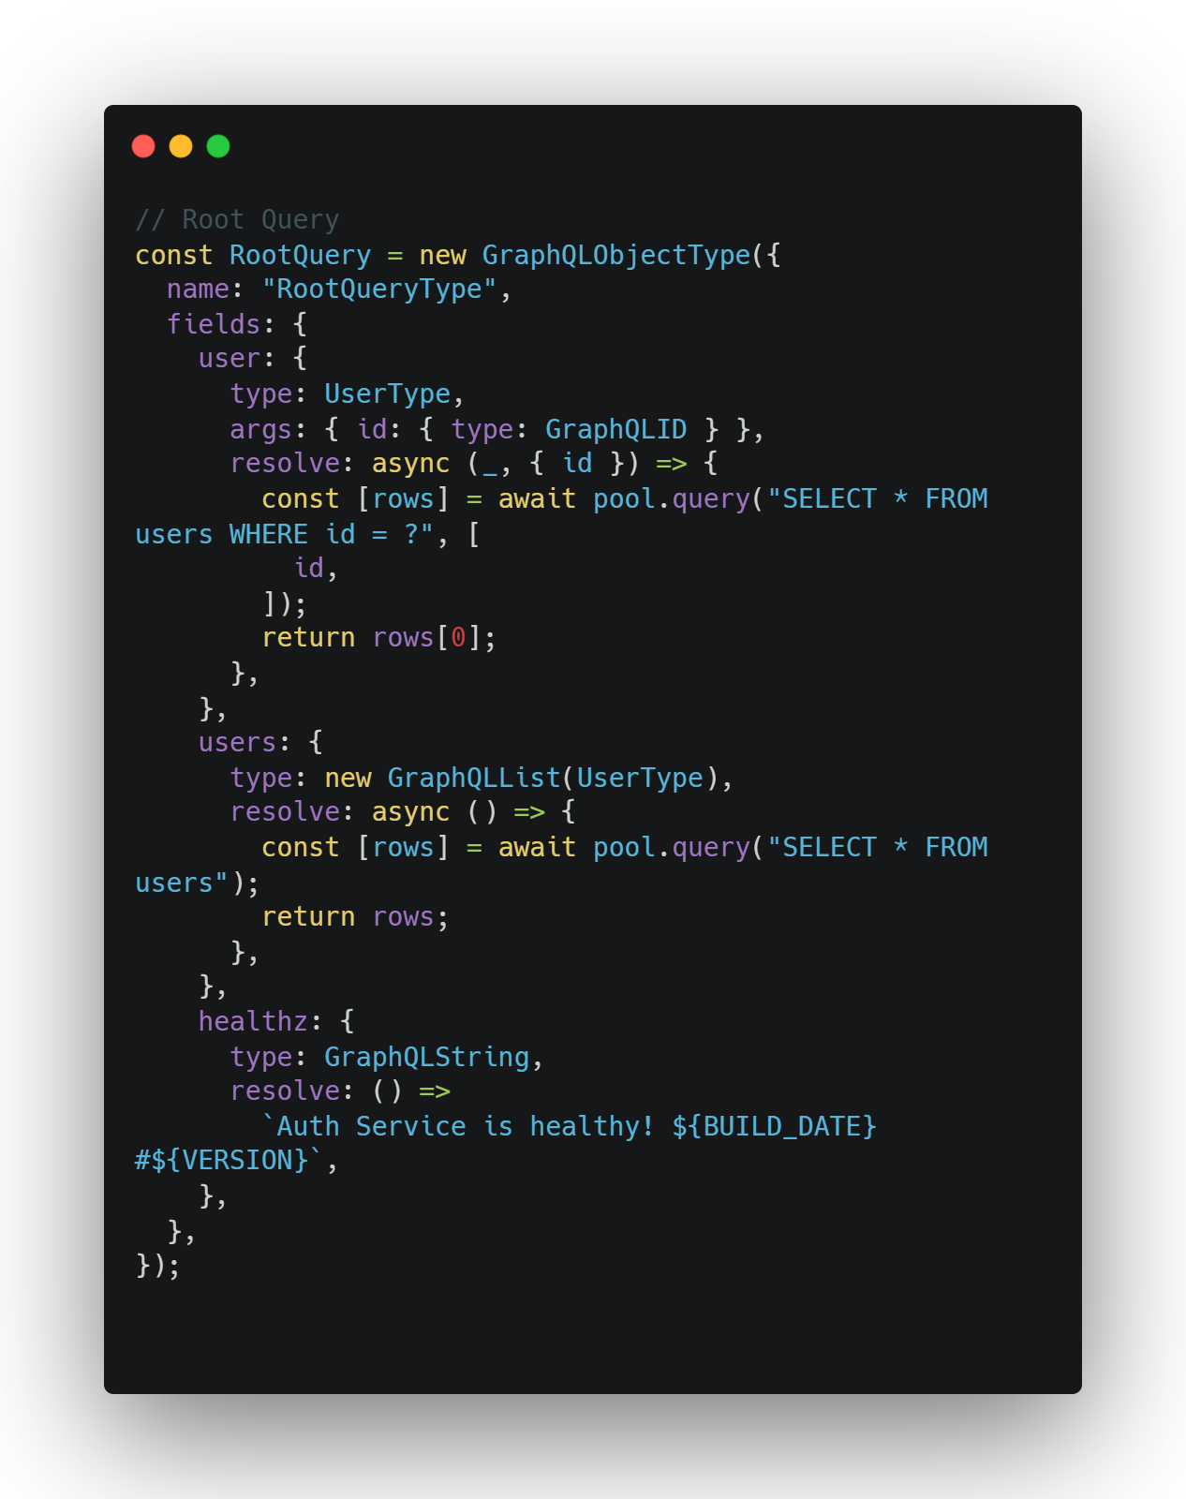

Figure 42: Schéma des query dans auth-service

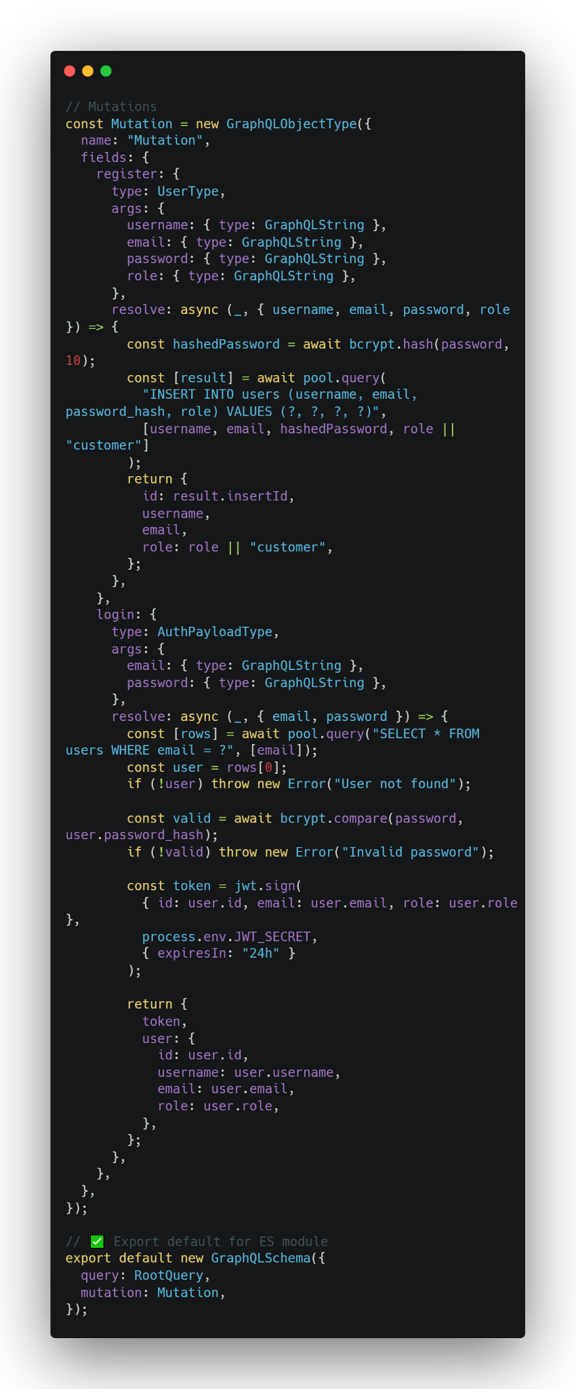

Figure 43: Schéma des mutation dans auth-service

##### 6.4.2. Service de gestion des produits : Python/GraphQL/MySQL

Le service de gestion des produits est développé en Python avec GraphQL et utilise MySQL pour la persistance des données. Il est responsable de la création, de la mise à jour, de la suppression et de la consultation des produits du catalogue.

La structure du service de gestion des commandes repose sur une organisation claire des fichiers et modules, chacun ayant un rôle précis pour assurer la gestion des commandes, la communication avec la base de données et l’exposition des fonctionnalités via l’API GraphQL.

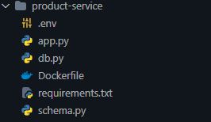

Figure 44: Structure de dossier de pour product-service

Le fichier db.py contient la configuration de la connexion à la base de données MySQL et exporte la connexion pour être utilisée dans les autres modules.

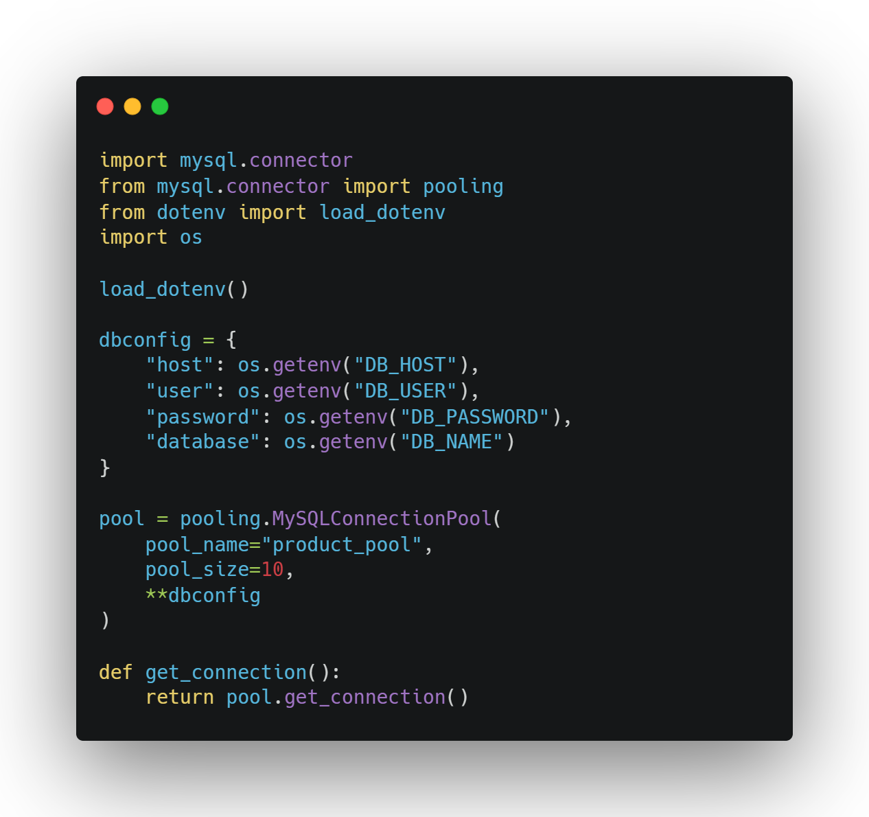

Figure 45: Fichier de connexion à la base pour product-service

Le Dockerfile permet de construire une image Docker du service, facilitant le déploiement et l’isolation.

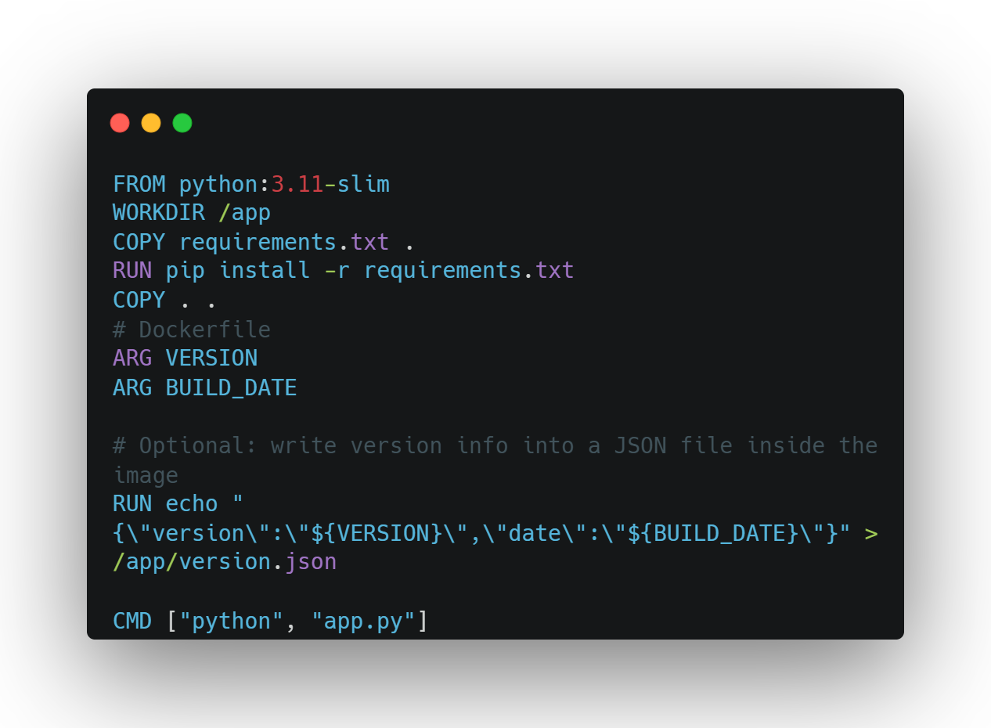

Figure 46: Fichier dockerfile pour product-service

Le fichier app.py constitue le point d’entrée de l’application. Il initialise le serveur GraphQL et configure les middlewares ou extensions nécessaires avant de démarrer l’écoute des requêtes entrantes.

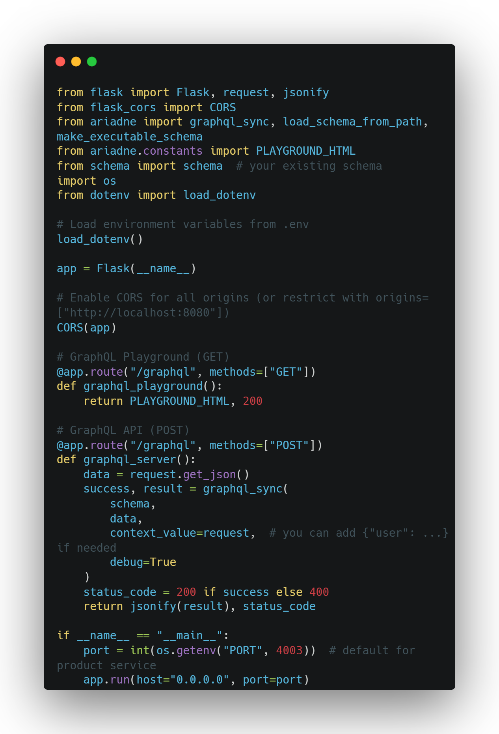

Figure 47: Point d'entrée pour product-service

Le fichier requirements.txt liste les dépendances Python nécessaires au service, comme graphene, mysql-connector-python, ou autres packages liés à GraphQL et MySQL.

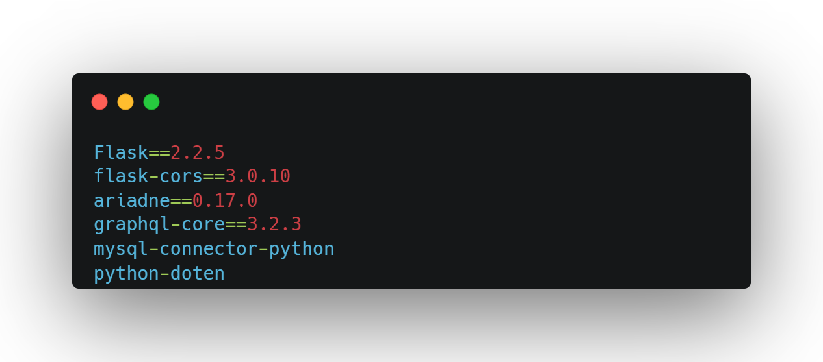

Figure 48: Fichier des dépendances pour product-service

Enfin, le fichier schema.py définit le schéma GraphQL du service. Il décrit les types produits, les requêtes pour consulter le catalogue et les mutations pour créer, modifier ou supprimer des produits.

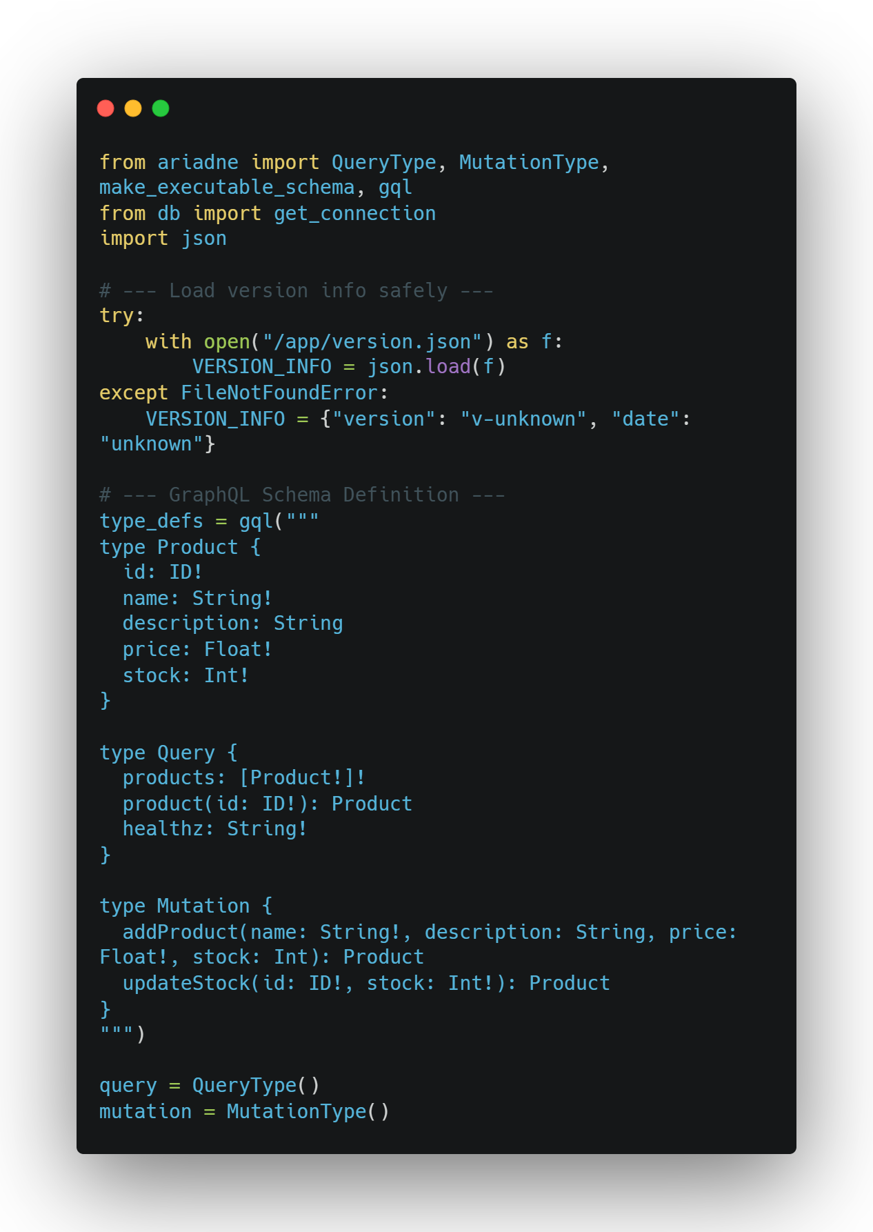

Figure 49: Schéma des types dans product-service

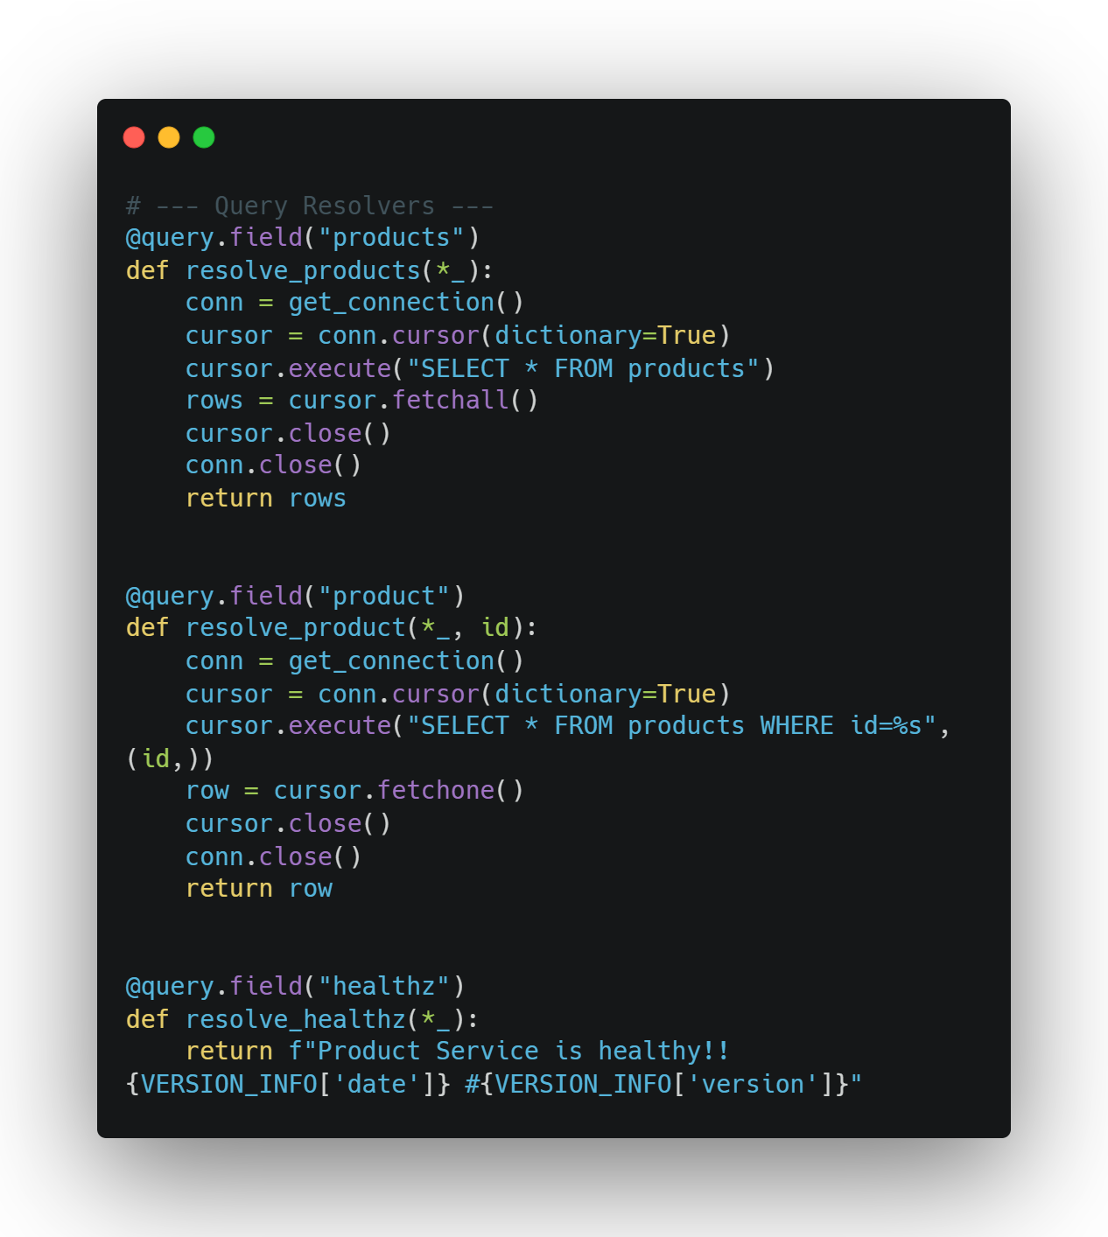

Figure 50:Schéma des query dans product-service

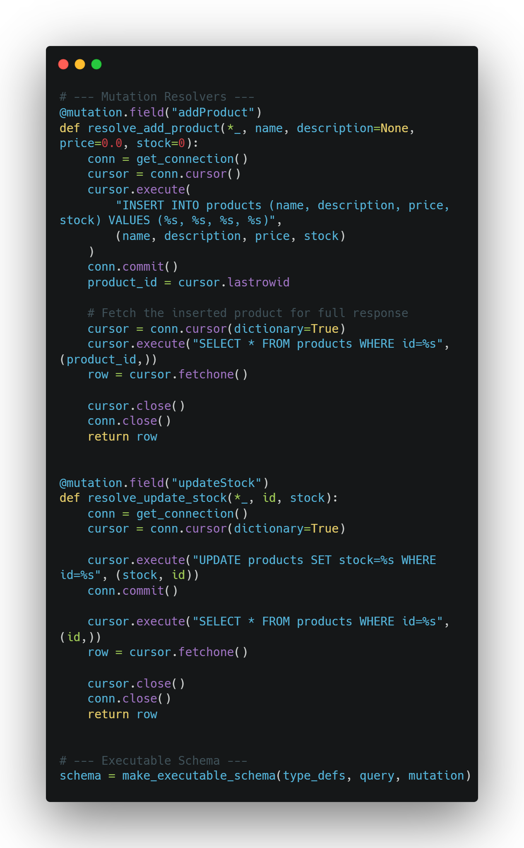

Figure 51: Schéma des mutation dans product-service

##### 6.4.3. Service de gestion des commandes : NodeJS/GraphQL/MySQL

Le service de gestion des commandes est développé en Node.js avec GraphQL et utilise MySQL pour la persistance des données. Il est responsable de la création de comptes, de l’authentification des utilisateurs et de la gestion des rôles et profils.

La structure du service de gestion des commandes repose sur une organisation claire des fichiers et modules, chacun ayant un rôle précis pour assurer la gestion des commandes, la communication avec la base de données et l’exposition des fonctionnalités via l’API GraphQL.

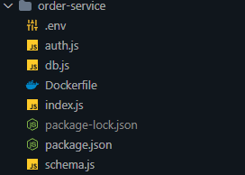

Figure 52: Structure de dossier pour order-service

Le fichier db.js contient la configuration de la connexion à la base de données MySQL. Il initialise la connexion et l’exporte afin qu’elle puisse être utilisée dans les autres modules du service.

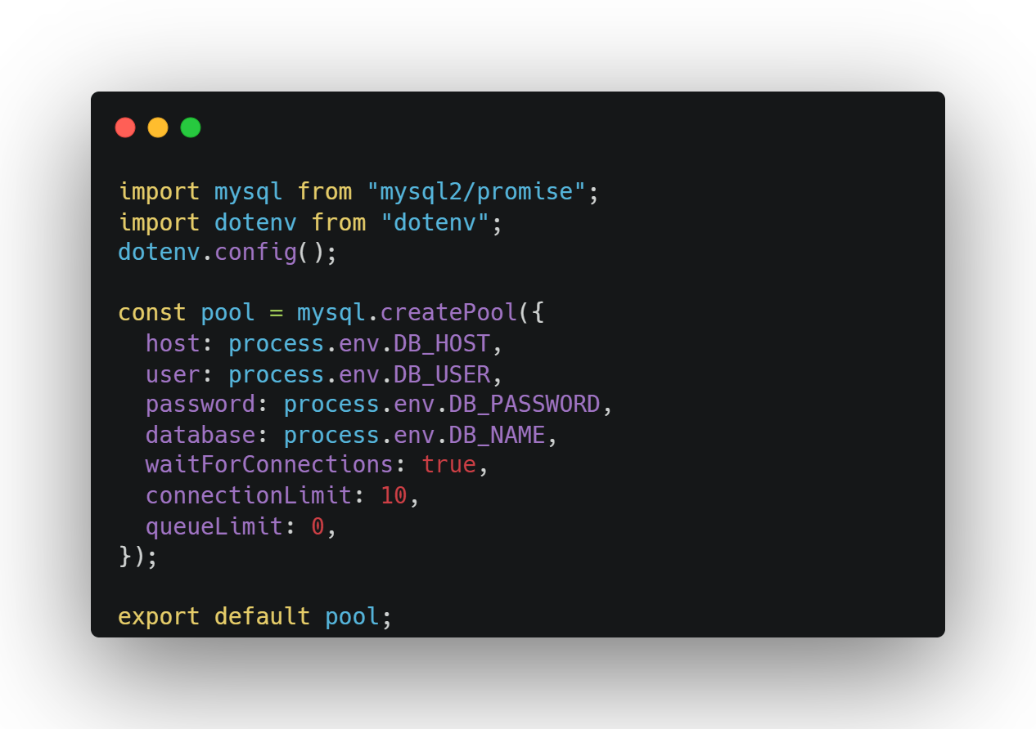

Figure 53: Fichier de connexion à la base pour order-service

Le Dockerfile permet de construire une image Docker du service de gestion des commandes. Cela facilite le déploiement, assure l’isolation de l’environnement et garantit que le service peut être exécuté de manière identique sur différentes machines.



Figure 54: Fichier dockerfile pour order-service

Le fichier auth.js fournit une fonction qui permet de sécuriser l’accès aux fonctionnalités du service. Elle extrait le token JWT depuis le header Authorization de la requête, le vérifie à l’aide de la clé secrète, et retourne les informations de l’utilisateur si le token est valide.

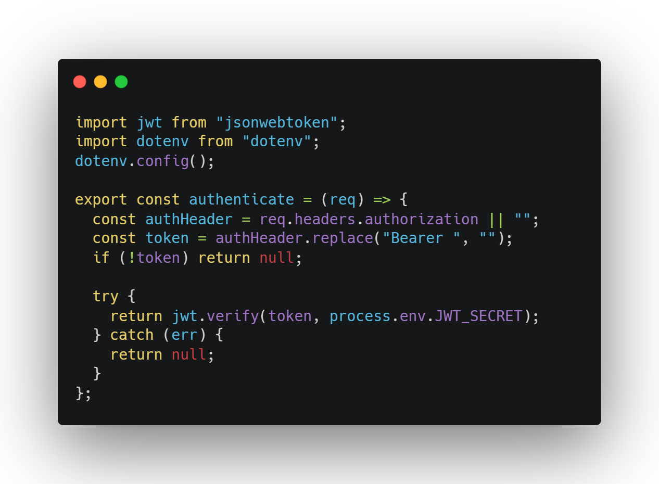

Figure 55: Fichier de middleware pour l'authentification pour order-service

Le fichier index.js constitue le point d’entrée de l’application. Il initialise le serveur Node.js et GraphQL, configure les middlewares nécessaires et démarre l’écoute des requêtes entrantes.

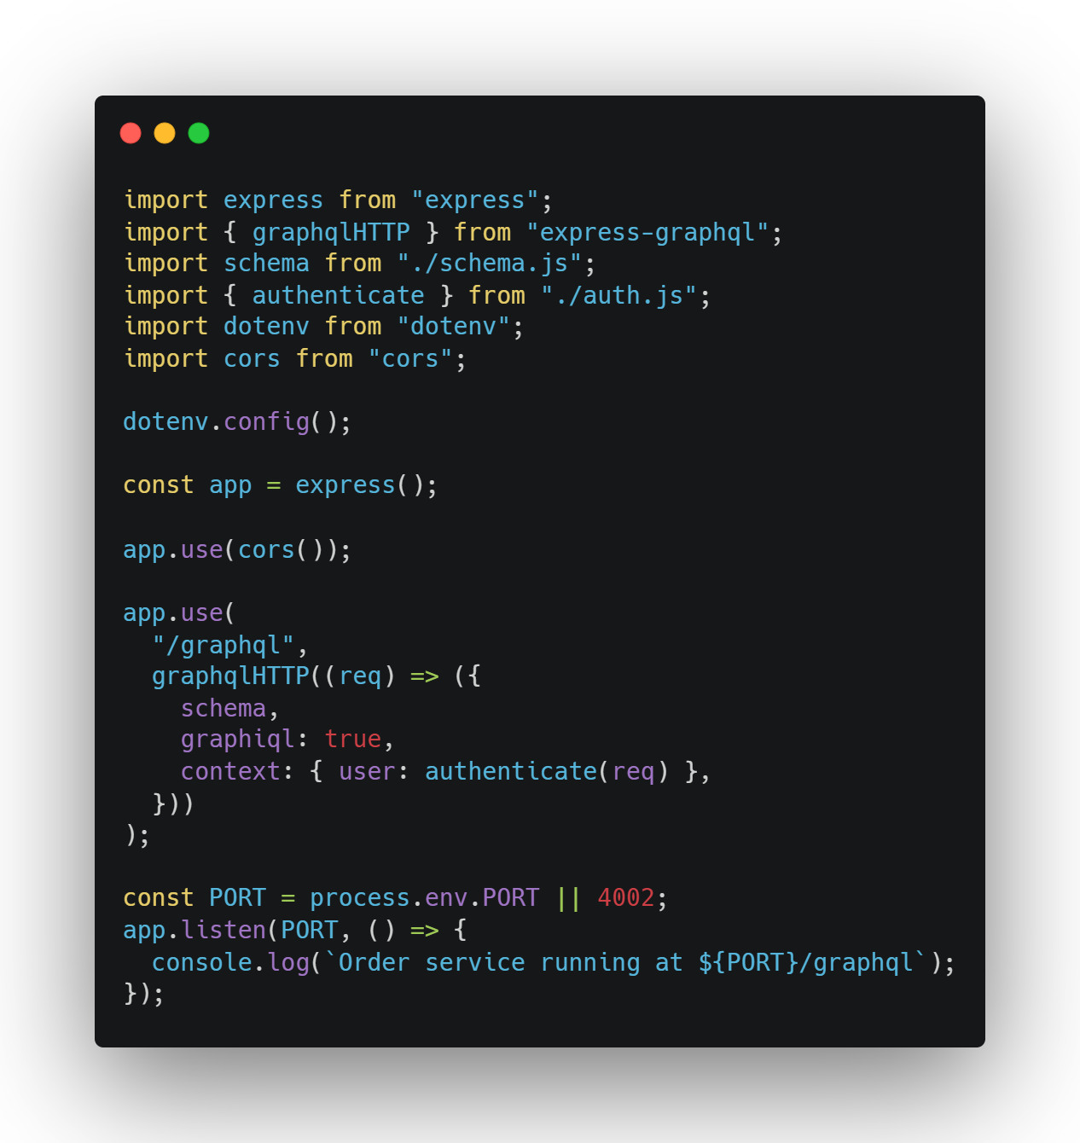

Figure 56: Point d'entrée pour order-service

Les fichiers package.json et package-lock.json gèrent les dépendances du projet. Ils incluent notamment des packages essentiels comme express, graphql ou mysql2, et garantissent que les versions utilisées sont cohérentes pour tous les développeurs et environnements.

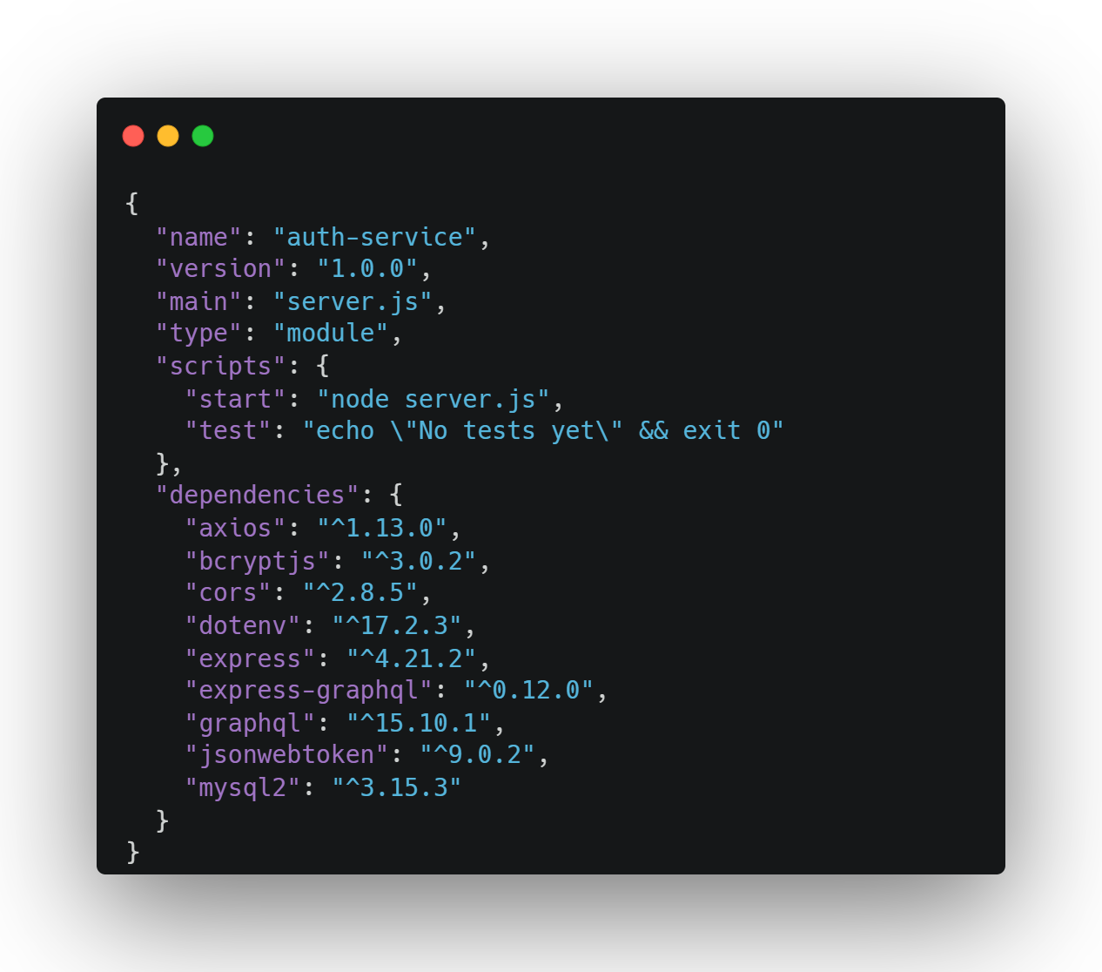

Figure 57: Fichier des dépendances pour order-service

Enfin, le fichier schema.js définit le schéma GraphQL du service. Il décrit les types utilisateur, ainsi que les requêtes et mutations disponibles, telles que user, register ou login. Cela permet d’organiser clairement la structure des données et les opérations autorisées sur celles-ci.

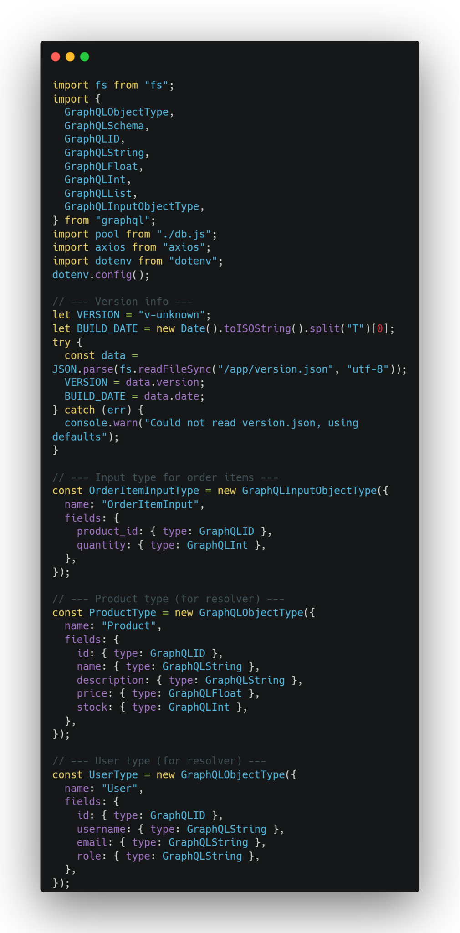

Figure 58: Schéma des types dans order-service

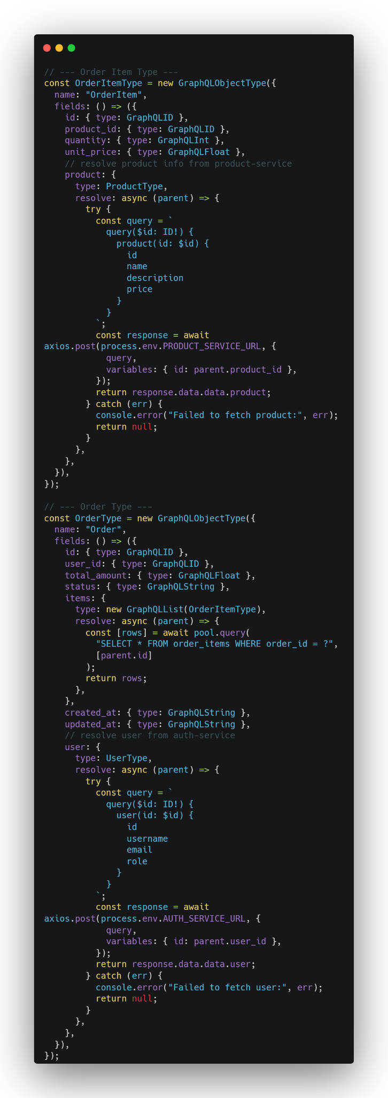

Figure 59: Schéma des types dans order-service (2)

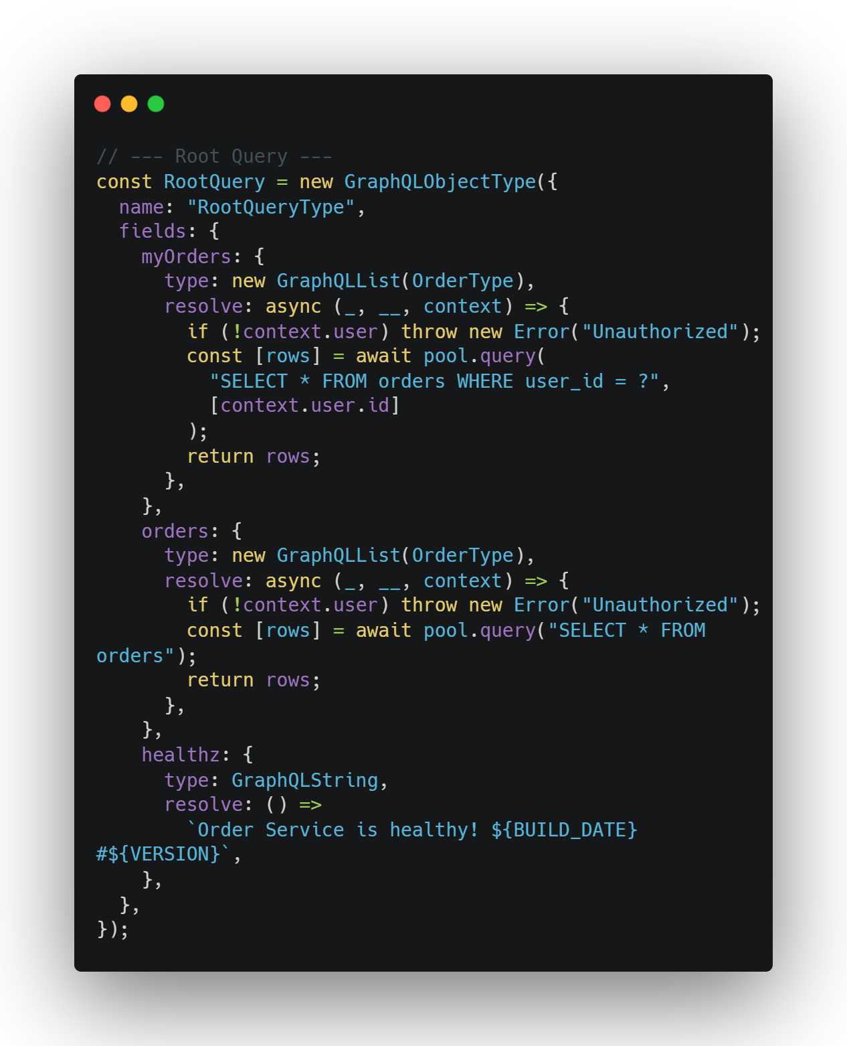

Figure 60: Schéma des query dans order-service

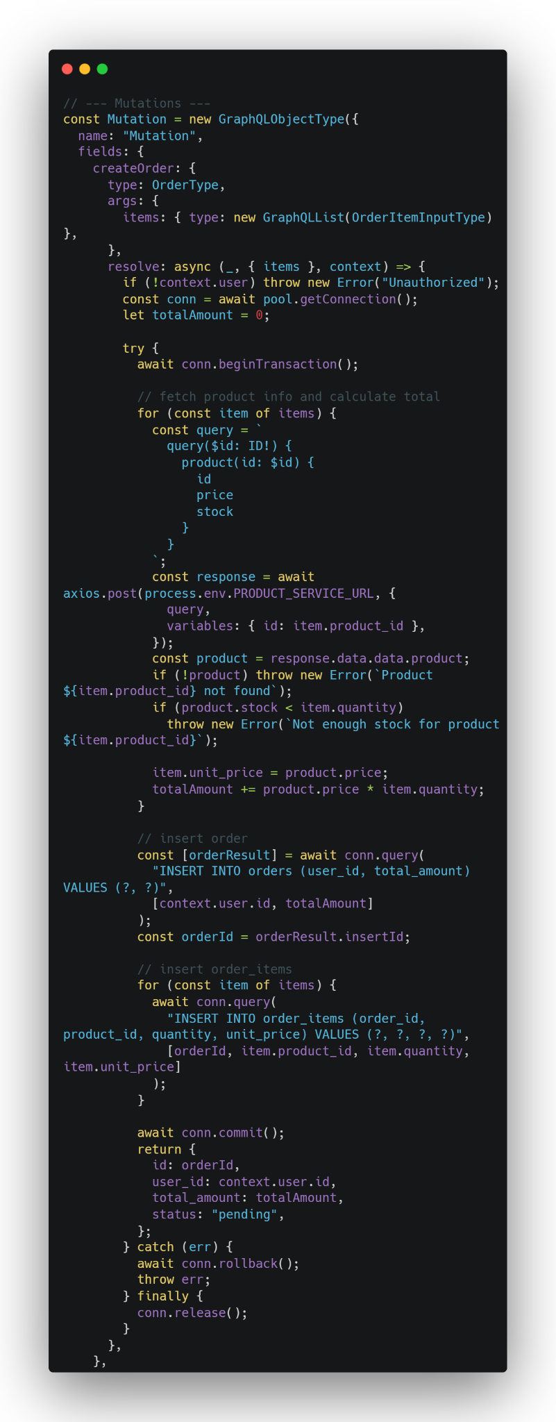

Figure 61: Schéma des mutations dans order-service (1)

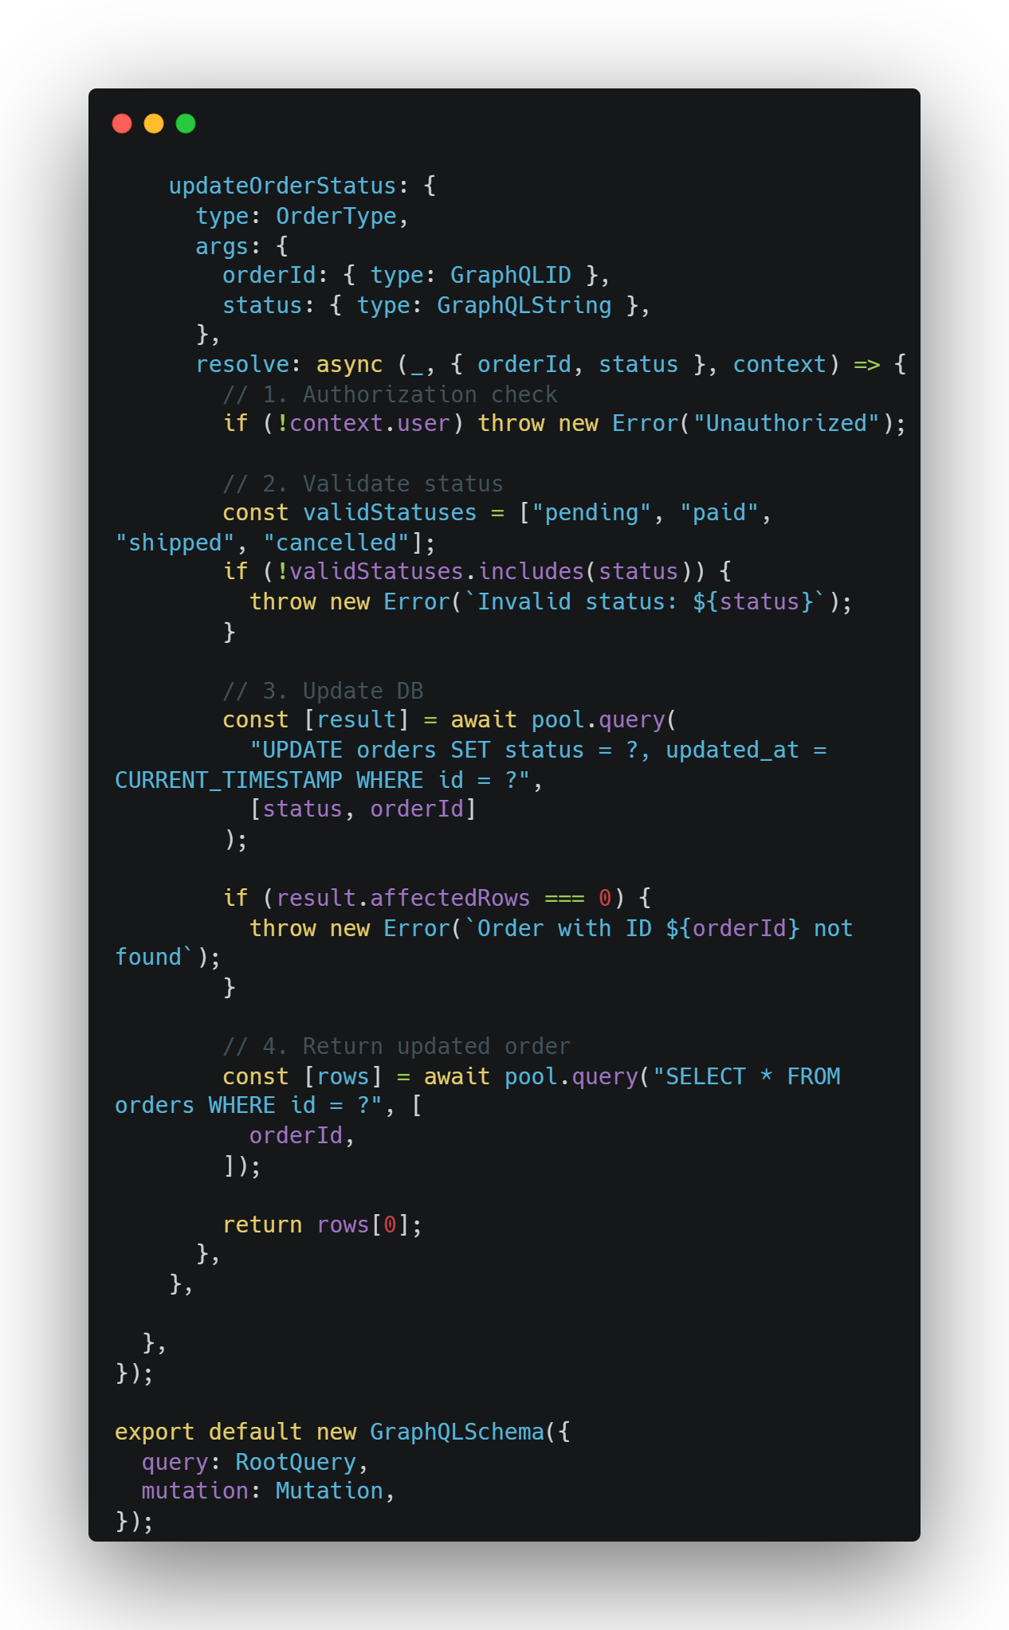

Figure 62: Schéma des mutations dans order-service (2)

#### 6.5. Vérification des jobs

Pour automatiser l’intégration et le déploiement de chaque microservice, le projet utilise GitHub Actions. Cet outil permet de définir des workflows déclenchés par des événements sur le dépôt, comme un push, un pull request ou une planification horaire. Chaque workflow est composé de jobs, qui sont des séries d’étapes s’exécutant dans un environnement défini, et qui peuvent inclure des tests, des builds et des déploiements.

Pour accéder à l’interface des GitHub Actions, il faut d’abord se connecter à son compte GitHub et ouvrir le dépôt correspondant au projet. Une fois dans le dépôt, il suffit de cliquer sur l’onglet Actions dans la barre supérieure. Cet onglet affiche la liste des workflows configurés dans le dépôt, situé dans le dossier .github/workflows/.

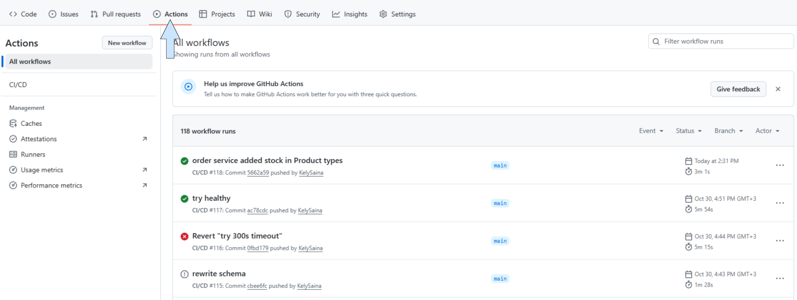

Figure 63: Interface des workflows dans Github Actions

En sélectionnant un workflow, il est possible de consulter tous les runs récents associés. Chaque run indique son statut : réussi, en échec ou en cours d’exécution. Cette interface permet de suivre l’historique des exécutions et de vérifier la qualité et la fiabilité des jobs

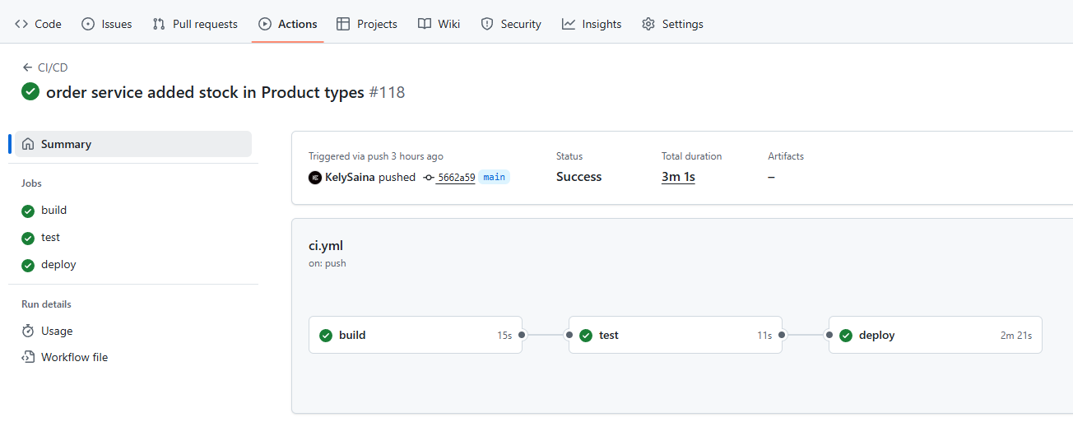

Figure 64: Interface des jobs réussis dans un workflow

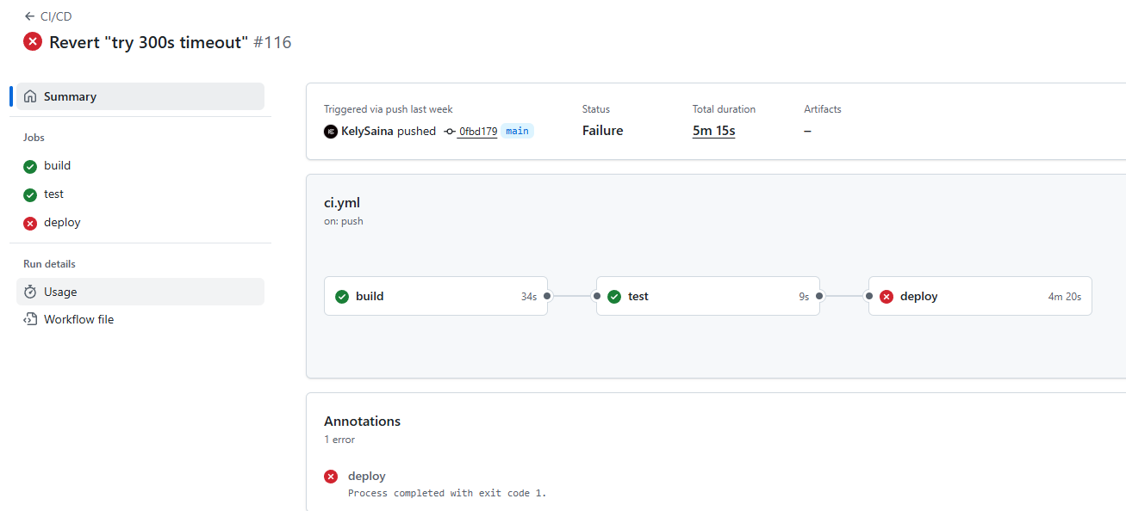

Figure 65: Interface des jobs en échecs dans un workflow

Pour un run spécifique, il est possible d’ouvrir le détail des jobs et des étapes associées. Chaque étape peut être inspectée individuellement pour vérifier si elle s’est exécutée correctement, consulter les logs ou diagnostiquer les éventuelles erreurs. Cette fonctionnalité est essentielle pour assurer la robustesse et la continuité des workflows d’intégration et de déploiement continus.

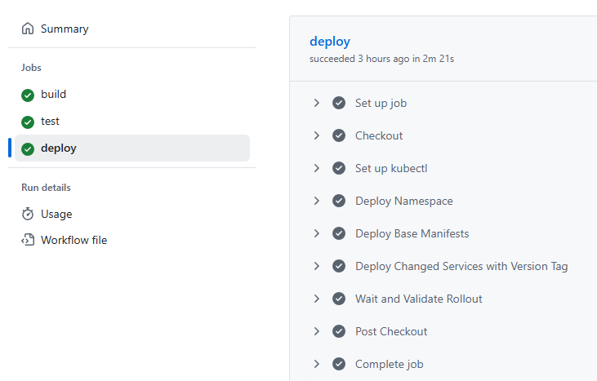

Figure 66: Etapes d'un job réussi

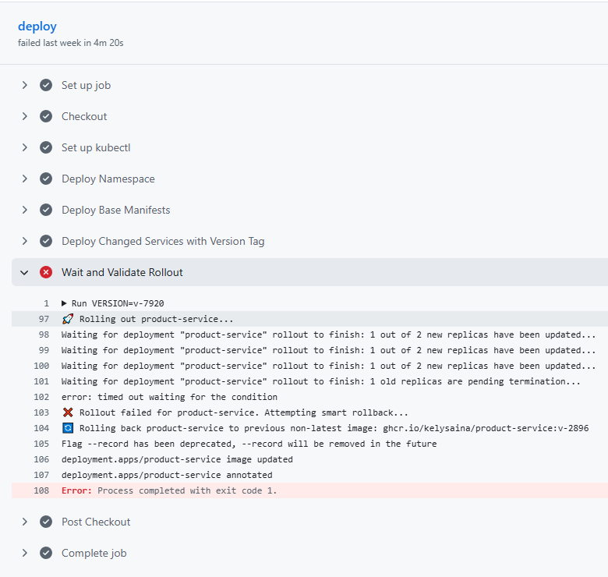

Figure 67: Etapes d'un job en échec

### Chapitre 7. Validations et perspectives

La validation constitue une étape essentielle du projet. Elle permet de vérifier la conformité des composants déployés avec les objectifs initiaux, ainsi que la stabilité et la fiabilité des environnements de test et de production. Dans le cadre de cette étude, la validation a porté sur plusieurs volets, à commencer par la mise en place du cluster Kubernetes, l’orchestration des microservices, la configuration du pipeline CI/CD et la communication entre les différents services.

#### 7.1. Validation du cluster Kubernetes

La première phase de validation se concentre sur le bon fonctionnement du cluster Kubernetes. Celui-ci repose sur une architecture composée d’un nœud maître et de deux nœuds travailleurs, déployés à l’aide de Vagrant et VirtualBox. L’objectif est de confirmer la capacité du cluster à orchestrer et distribuer les conteneurs de manière dynamique, tout en assurant la haute disponibilité et la tolérance aux pannes.

L’exécution de la commande kubectl get nodes permet de vérifier que les trois nœuds apparaissent dans un état « Ready ». L’ajout de l’option -o wide permet de voir les adresses associés à chaque nœud dans le cluster

$ kubectl get nodes -o wide

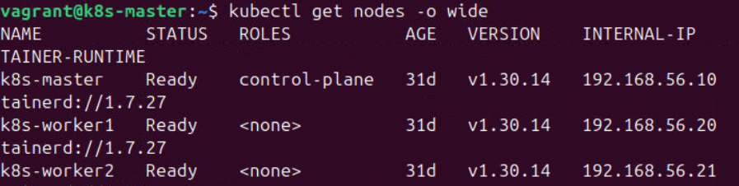

Figure 68: Validation des nœuds du cluster

Une étape essentielle consiste à confirmer que le réseau de pods est fonctionnel et que la communication entre les différents nœuds se fait sans obstacle. Chaque pod doit pouvoir échanger des informations avec tous les autres pods du cluster, même lorsqu’ils s’exécutent sur des nœuds distincts. Cette vérification passe par l’observation de l’état des pods du namespace kube-system, notamment ceux liés au réseau Calico, ainsi que par des tests de connectivité directe entre pods.

$ kubectl get pods -n kube-system

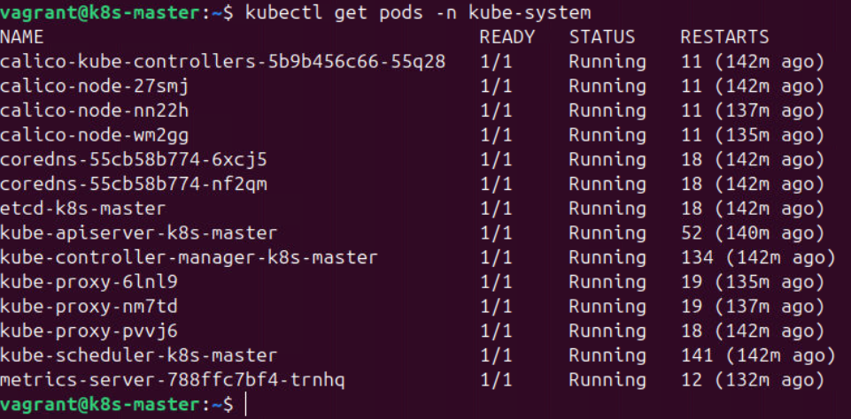

Figure 69: Validation des pods du cluster Kubernetes

Le plan de contrôle du cluster constitue également un élément critique à valider. Les composants principaux tels que l’API server, le scheduler et le controller manager doivent être actifs et capables de gérer la planification des pods et la répartition des ressources. On vérifie leur état avec :

$ kubectl get pods -n kube-system -l tier=control-plane

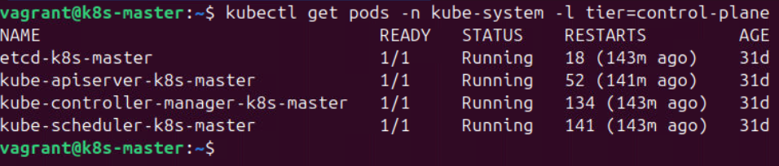

Figure 70: Validation des pods du plan de contôle

Le DNS interne du cluster, assuré par CoreDNS, est également vérifié. La résolution DNS permet aux services et pods de se localiser mutuellement. On observe l’état des pods CoreDNS.

$ kubectl get pods -n kube-system -l k8s-app=kube-dns

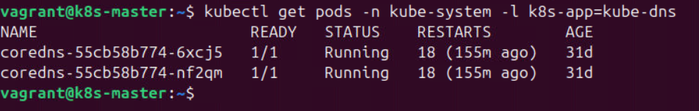

Figure 71: Validation des kube-dns

Pour suivre l’utilisation des ressources et permettre l'auto scaling des services, Kubernetes utilise le metrics-server dans le namespace kube-system qui permet la collecte des données de CPU et mémoire pour tous les nœuds et pods du cluster.

Pour vérifier le bon fonctionnement des métriques, on exécute :

$ kubectl get pods -n kube-system | grep metrics-server

$ kubectl top nodes

$ kubectl top pods

La première commande permet de s’assurer que le pod metrics-server est en état Running. Les deux suivantes affichent l’utilisation actuelle des ressources sur les nœuds et les pods, confirmant que le cluster collecte correctement les métriques nécessaires au suivi et à l’auto scaling.

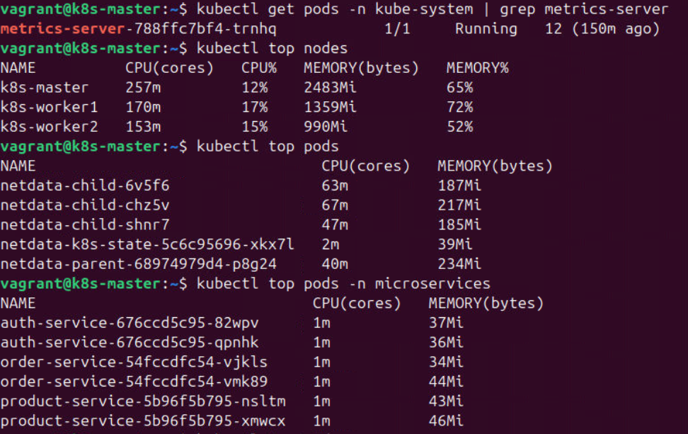

Figure 72: Validation des métriques du cluster

#### 7.2. Validation des manifests pour les microservices

Dans Kubernetes, un namespace constitue un espace logique qui permet d’isoler et d’organiser les ressources au sein d’un même cluster. Chaque namespace peut contenir des pods, des services, des déploiements et d’autres objets Kubernetes. L’utilisation des namespaces facilite la gestion des ressources, la séparation des environnements (par exemple développement, test, production) et l’application de politiques spécifiques à un ensemble de services. Grâce à cette isolation, plusieurs équipes peuvent travailler simultanément dans le même cluster sans interférer entre elles.

La validation des microservices dans un namespace consiste à vérifier que chaque service déployé fonctionne correctement, communique avec les autres services et respecte les configurations prévues. On commence par lister les ressources du namespace concerné :

$ kubectl get namespace

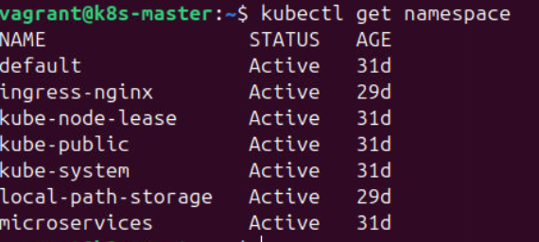

Figure 73: Validation des namespaces

Validation des microservices dans le cluster Kubernetes

La première étape de la validation des microservices consiste à vérifier l’état des pods dans le namespace dédié aux services. Les pods représentent l’unité de base d’exécution dans Kubernetes et contiennent les conteneurs qui exécutent les microservices. Il est donc essentiel de s’assurer que chaque pod est correctement déployé et en état Running, garantissant que les services associés peuvent fonctionner normalement.

Pour lister tous les pods dans le namespace microservices, on exécute la commande suivante :

$ kubectl get pods -n microservices

Cette commande fournit le nom, le statut, le nombre de réplicas et l’âge de chaque pod. On vérifie que tous les pods affichent un état Running ou Completed selon leur rôle.

Pour obtenir des informations plus détaillées, notamment sur l’emplacement des pods et les adresses IP associées, on utilise :

$ kubectl get pods -n microservices -o wide

Cette commande permet de contrôler sur quel nœud chaque pod s’exécute, facilitant la détection d’éventuels problèmes de scheduling ou de répartition des pods sur les nœuds du cluster.

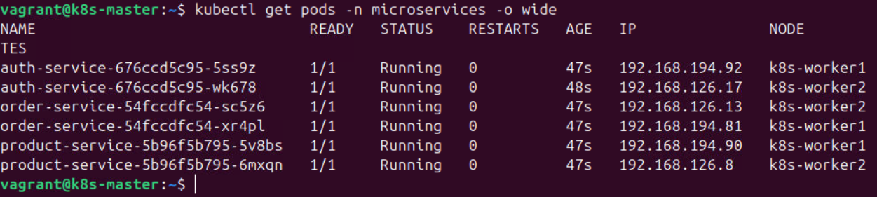

Figure 74: Validation des pods du microservices

On s’aperçoit que les pods des microservices sont en marche. Une fois les pods validés, il est nécessaire de s’assurer que les services Kubernetes fonctionnent correctement et que la communication entre les différents pods est opérationnelle.

Dans Kubernetes, un service agit comme une abstraction réseau permettant d’exposer un ensemble de pods via une adresse IP stable. Il assure le routage du trafic et la découverte automatique des pods, même lorsque ceux-ci sont recréés ou déplacés sur d’autres nœuds.

Pour vérifier la création et l’état des services dans le namespace microservices, on exécute la commande :

$ kubectl get svc -n microservices

Cette commande affiche la liste des services, leurs types (ClusterIP, NodePort ou LoadBalancer), les ports exposés et les adresses IP associées. On vérifie que chaque service est bien configuré et accessible dans le réseau interne du cluster.

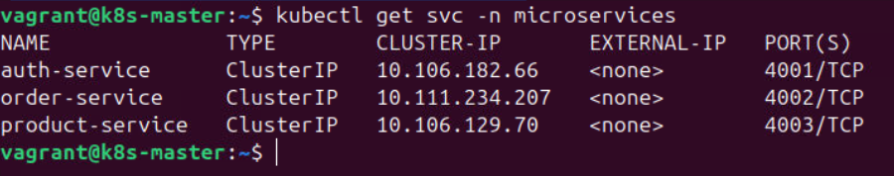

Figure 75: Validation des services du microservices

Après la vérification des services internes, il est essentiel de valider la couche Ingress, qui permet d’exposer les microservices vers l’extérieur du cluster. L’Ingress agit comme un point d’entrée unique du trafic HTTP/HTTPS et redirige les requêtes vers les services internes selon les règles définies. Cette couche garantit un accès centralisé, sécurisé et contrôlé aux différentes API ou interfaces de l’application.

Lors de la configuration, nous avons utilisé le manifest microservices-ingress.yml pour établir l’Ingress des microservices en utilisant le contrôleur NGINX Ingress. Pour valider son bon fonctionnement:

$ kubectl get pods -n ingress-nginx

$ kubectl get ingress -n microservices

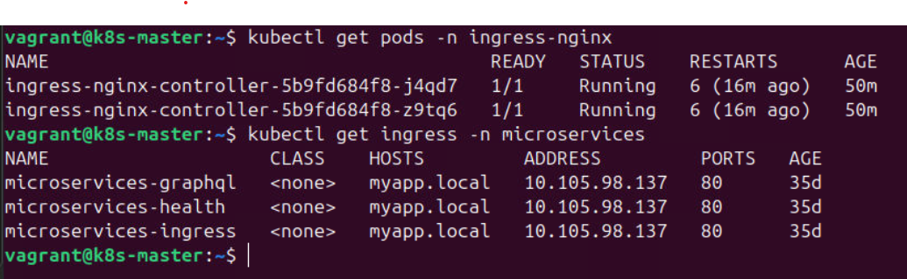

Figure 76: Validation de l'Ingress

La validation du Horizontal Pod Autoscaler (HPA) et des métriques constitue la prochaine étape de validation. Elle vise à s’assurer que le cluster Kubernetes est capable d’adapter automatiquement les ressources en fonction de la charge réelle des microservices. Cette étape garantit la scalabilité dynamique et la résilience du système.

Avant de configurer un HPA, il est indispensable de confirmer que le Metrics Server est bien installé et opérationnel. Ce composant collecte en continu les données d’utilisation CPU et mémoire des pods.

On vérifie d’abord la présence du Metrics Server :

$ kubectl get deployment metrics-server -n kube-system

Puis on s’assure qu’il fonctionne correctement :

$ kubectl top nodes

$ kubectl top pods -n microservices

Ces commandes doivent afficher la consommation en CPU et en mémoire pour chaque nœud et chaque pod. Si aucune donnée ne remonte, cela indique un problème de métriques.

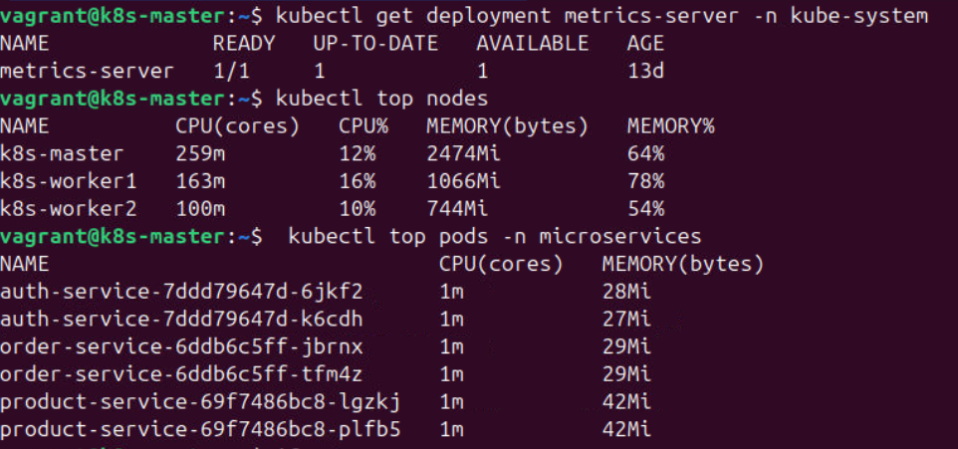

Figure 77: Validation des métriques du microservices

Dans les résultats des commandes kubectl top, deux unités principales apparaissent pour mesurer la consommation des ressources :

CPU (m) : le « m » signifie millicores.

Kubernetes exprime la puissance CPU en millièmes de cœur.

Par exemple :

1000m = 1 cœur complet (CPU core)

500m = un demi-cœur

1m = 1/1000 d’un cœur

Cela permet une gestion très fine des ressources processeur attribuées à chaque pod ou conteneur.

Mémoire (Mi) : le « Mi » signifie mébioctets (mebibytes).

1 Mi = 1 Mebibyte = 1 024 × 1 024 octets, soit environ 1,05 Mo (megabyte).

Kubernetes utilise cette unité binaire pour mesurer la mémoire avec plus de précision que les unités décimales classiques (Mo).

Une fois les métriques disponibles, la validation du mécanisme d’autoscaling peut commencer. On liste les HPA existants dans le namespace des microservices :

$ kubectl get hpa -n microservices

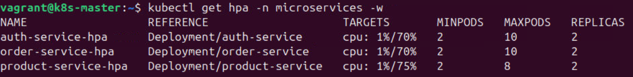

Figure 78: Validation des HPAs

Chaque ressource HPA doit indiquer des valeurs de cible d’utilisation CPU et nombre actuel/désiré de pods.

Pour observer le comportement du HPA, on peut simuler une charge sur un service donné (par exemple, auth-service) à l’aide d’un outil comme kubectl run, on va tester une montée en charge en envoyant des requêtes vers le service et observer :

$ kubectl run -i --tty load-generator --image=busybox -- /bin/sh

# while true; do wget -q -O- http://auth-service.microservices.svc.cluster.local:4001; done

Pendant la montée en charge, on surveille l’évolution automatique du nombre de pods :

$ kubectl get hpa -n microservices -w

$ kubectl get pods -n microservices

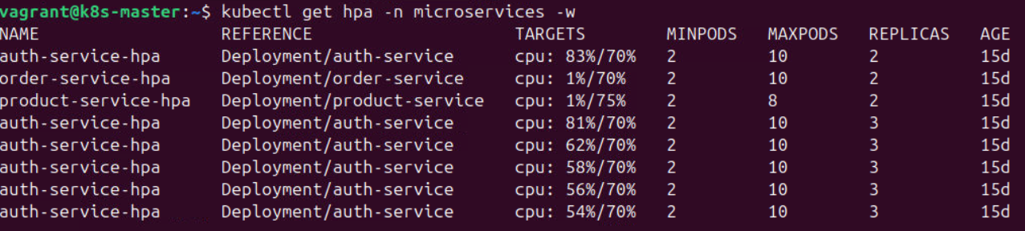

Figure 79: Validation de l'auto scaling en cas de surcharge

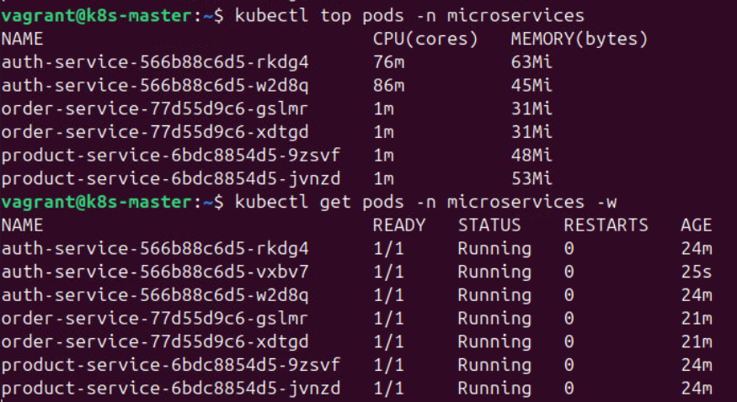

Figure 80: Validation de la création de nouveaux pods des services surchargés

L’apparition de nouveaux pods démontre que le HPA réagit correctement à la charge.

Une fois la charge arrêtée, le nombre de pods doit redescendre progressivement au niveau initial, confirmant la capacité d’auto-régulation du cluster.

Ainsi, la validation des HPA et des métriques permet de garantir que l’orchestration Kubernetes assure une allocation optimale des ressources, tout en maintenant les performances et la stabilité des microservices déployés.

Pour procéder à la validation d’un service après un changement, la procédure est la suivante:

* Identifier les services actuels
* Effectuer un changement pour un service
* Remonter les changements vers Github
* Github Actions effectue l’intégration ce service spécifique
* Github Actions déploie le service sur le cluster
* Cypress lance les tests automatiques post-déploiement

Les services actuels sont identifiés à l’aide de checks sur healthz de chaque service.

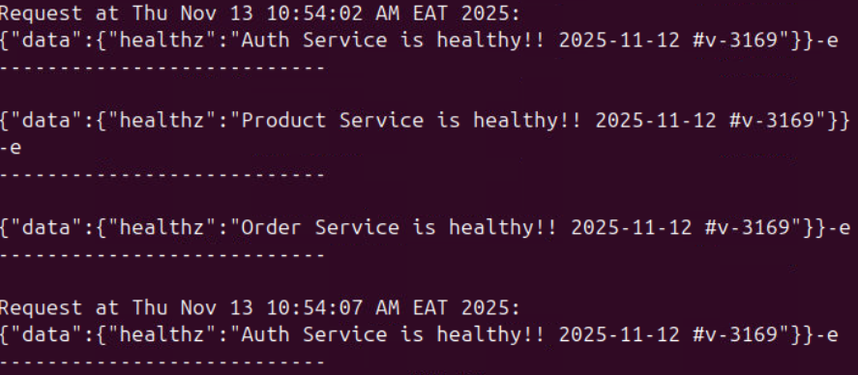

Figure 81: Check des services fonctionnels

Les services fonctionnent correctement sous la même version v-3169.

Un changement sera apporté à ce healthz pour afficher 3 points d’exclamations et une autre version après le déploiement. A noter qu’un changement peut être mineur ou majeur comme l’ajout d’une nouvelle mutation ou un correctif.

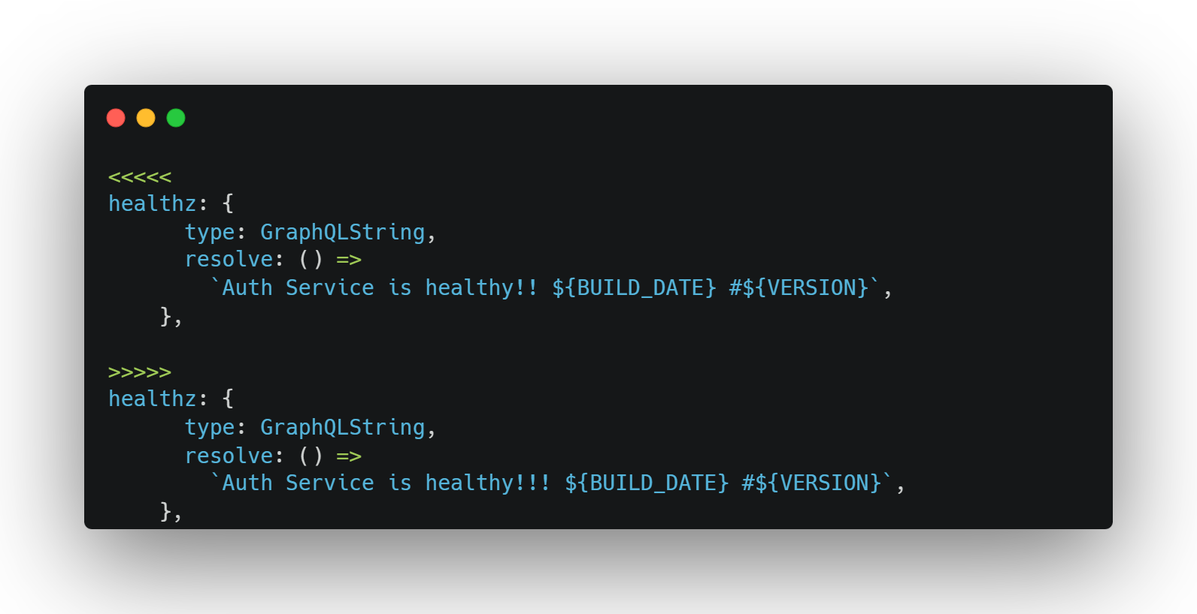

Figure 82: Changement dans auth-service

Pour remonter ces changements, nous allons commit avec le message “healthz update” et push vers le dépôt github, et aller sur Github pour vérifier le workflow du pipeline. On retrouve facilement le workflow grâce au message du commit.

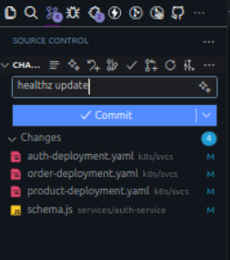

Figure 83: Commit du message pour le changement

Sur Github Actions, on peut voir le workflow déclenché suite au push effectué

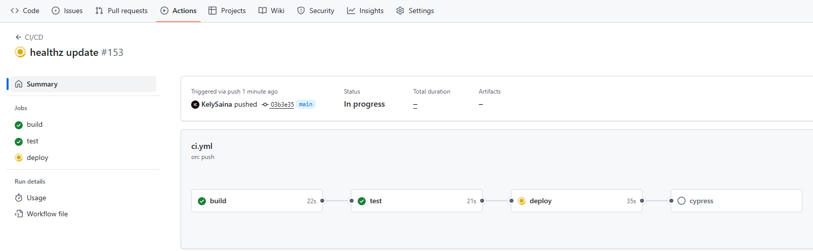

Figure 84: Workflow après le changement de auth-service

Chaque étape du workflow est accessible pour plus de détails. Il suffira de cliquer sur chaque étape.

Le pipeline GitHub Actions prend alors le relais pour effectuer l’intégration du service spécifique. Cela inclut la compilation, les tests et la préparation de l’image Docker du service. Une fois cette étape validée, GitHub Actions déploie automatiquement le service sur le cluster Kubernetes, assurant ainsi que la nouvelle version est mise en production dans l’environnement cible.

Enfin, pour garantir le bon fonctionnement après le déploiement, Cypress lance les tests automatiques post-déploiement. Ces tests permettent de vérifier que le service fonctionne correctement, que les interactions avec les autres microservices sont maintenues, et que les nouvelles fonctionnalités répondent aux exigences attendues.

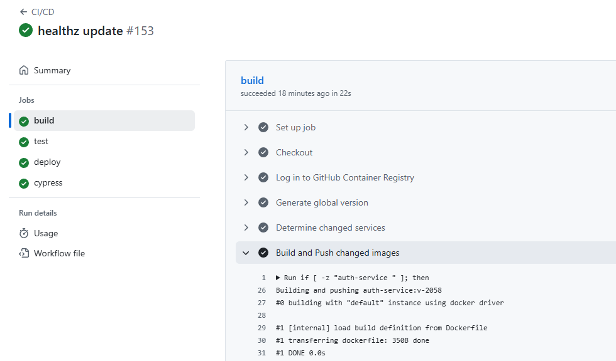

Figure 85: Job build de auth-service

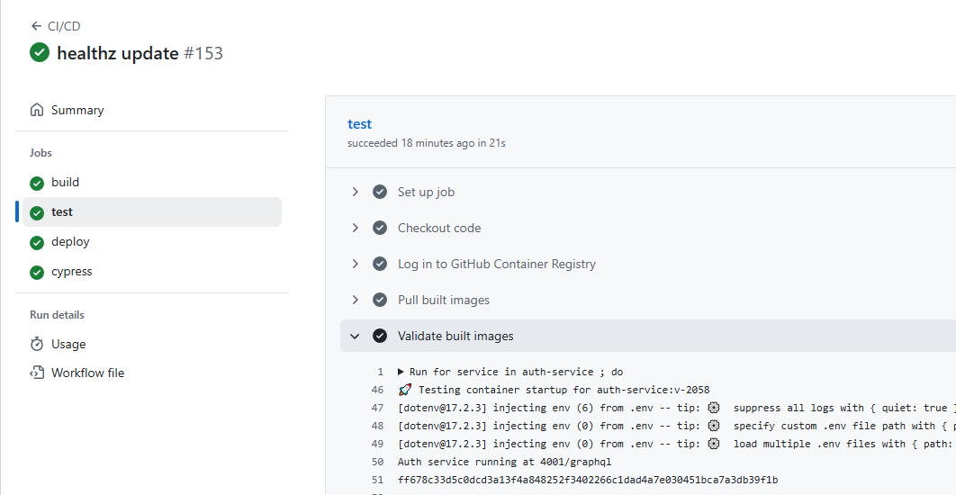

Figure 86: Test de validation des images de auth-service

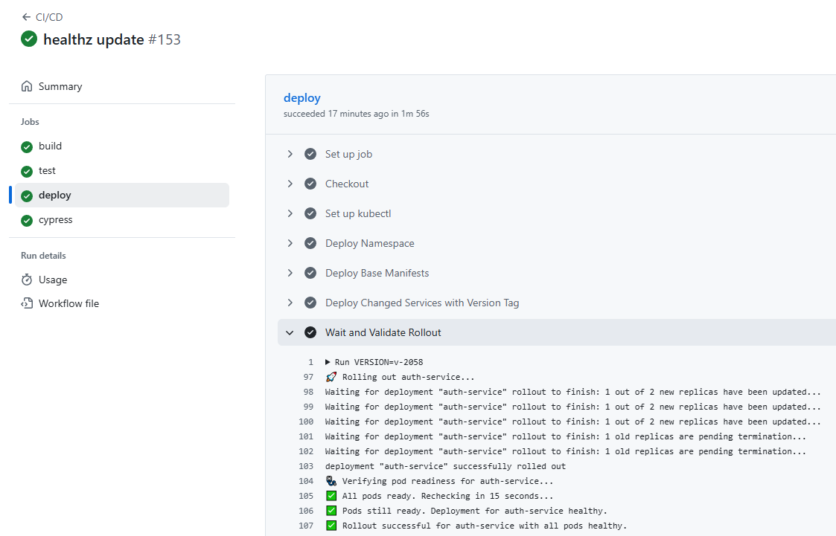

Figure 87: Deploiement de auth-service

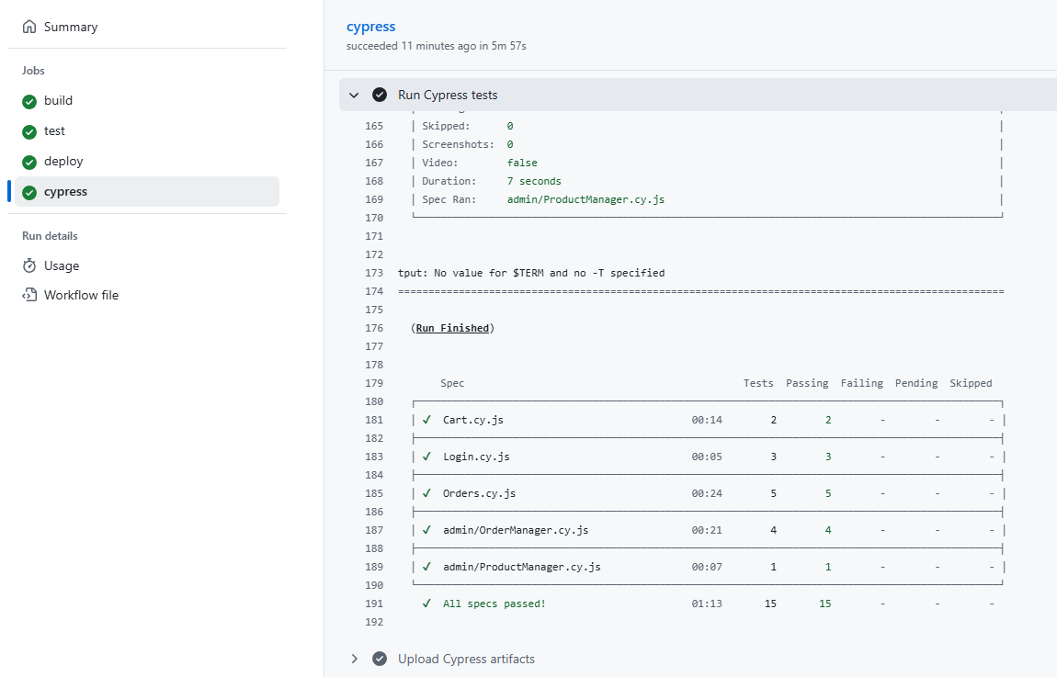

Figure 88: Test E2E pour valider la cohérence des services après changement

Une fois le service déployé sur le cluster, la nouvelle version apparaît dans les vérifications, permettant de confirmer que le déploiement a été correctement appliqué et que le service fonctionne avec les modifications apportées. On remarque que la version pour auth-service devient v-2058.

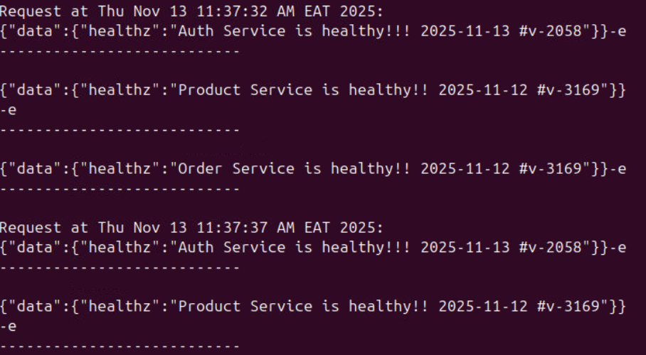

Figure 89: Check après changement et nouvelle version pour auth-service

En cas de problème détecté lors des tests post-déploiement ou de dysfonctionnement en production, il est possible de procéder à un rollback, rétablissant rapidement la version précédente stable du service afin de garantir la continuité et la fiabilité de l’application.

Durant tout le processus de déploiement vers une nouvelle version, la continuité des services est assurée, grâce à la gestion des pods et des réplicas dans le cluster Kubernetes, permettant aux anciennes instances de continuer à répondre aux requêtes jusqu’à ce que les nouvelles soient opérationnelles et prêtes à prendre le relais.

En somme, l’ensemble du processus de déploiement met en évidence la scalabilité et la haute disponibilité offerte par l’architecture microservices orchestrée avec Kubernetes. Chaque service peut être déployé et mis à jour de manière indépendante, sans impacter les autres services, ce qui garantit une continuité du fonctionnement. La gestion automatique des réplicas, le monitoring des ressources et la possibilité de rollback assurent que les services restent fiables, performants et facilement évolutifs, tout en permettant des mises à jour rapides et sécurisées.

Dans la continuité du projet, deux axes majeurs d’évolution peuvent être envisagés pour renforcer la robustesse, la fiabilité et la maturité de l’architecture microservices déployée avec Kubernetes.

D’une part, le système pourrait intégrer une observabilité avancée grâce à l’ajout d’outils spécialisés comme Prometheus, Grafana ou l’ELK Stack. Cette amélioration permettrait de disposer d’une supervision plus fine des microservices, d’analyser en profondeur les métriques, les logs et les traces distribuées, et de détecter de manière proactive les anomalies de performance. Une observabilité renforcée faciliterait également l’optimisation continue des ressources et offrirait une vision globale du comportement du cluster, contribuant à une maintenance plus efficace.

D’autre part, le renforcement de la sécurité représente un volet essentiel pour garantir la résilience de la plateforme. L’intégration de mécanismes supplémentaires, tels que le scan automatisé des images Docker ou l’utilisation d’un gestionnaire sécurisé de secrets (comme HashiCorp Vault), ou encore la mise en place de politiques de cybersécurité qui s’inscrit dans le cadre du DevSecOps, permettrait d’améliorer la protection des services.

L’ensemble de ces mesures contribuerait à construire une infrastructure plus fiable, conforme aux exigences modernes de sécurité des environnements distribués.

## CONCLUSION GÉNÉRALE

La mise en œuvre de ce projet a permis d’illustrer l’importance de l’automatisation et de l’orchestration dans le développement moderne d’applications basées sur une architecture microservices. La conception d’un pipeline CI/CD a assuré l’intégration continue, la livraison rapide et fiable des services, tout en réduisant les risques d’erreurs liées aux interventions manuelles. L’utilisation de Docker pour la conteneurisation et de Kubernetes pour l’orchestration a favorisé la portabilité, la scalabilité et la haute disponibilité de l’ensemble des microservices, contribuant ainsi à une meilleure gestion des ressources et à une maintenance simplifiée.

Les tests automatisés, intégrés au pipeline, ont permis de valider le bon fonctionnement des services avant leur déploiement, garantissant la cohérence et la qualité des fonctionnalités mises en production. L’ensemble de ces pratiques a transformé le cycle de vie de l’application, le rendant plus modulaire, fiable et sécurisé.

En perspective, plusieurs axes d’amélioration peuvent être envisagés. Il serait intéressant d’implémenter des métriques et d’alertes avancées permettrait de surveiller en temps réel la santé des services et d’optimiser l’allocation des ressources. Enfin, l’intégration de nouvelles pratiques DevSecOps renforcerait la sécurité du pipeline, garantissant la protection des données et des services face aux menaces potentielles.

Ainsi, ce projet constitue une base solide pour le déploiement et la gestion de systèmes modulaires modernes et ouvre la voie à une amélioration continue des processus de développement et d’exploitation des applications en microservices.

## RÉFÉRENCES BIBLIOGRAPHIQUES

**[1]** FOWLER, Martin, LEWIS, James. Microservices: a definition of this new architectural term. MartinFowler.com, 2014.  
**[4]** CHACON, Scott ; STRAUB, Ben. Pro Git. 2ᵉ édition. Apress, 2014. ISBN 978-1-4842-0077-3.  
**[6]** HUMBLE, Jez, FARLEY, David. Continuous Delivery: Reliable Software Releases through Build, Test, and Deployment Automation. Addison-Wesley Professional, 2010. 512 p. ISBN: 978-0321601919.

## RÉFÉRENCES WEBOGRAPHIQUES

**[2]** Kubernetes Documentation. Kubernetes Concepts, Disponible sur: <https://kubernetes.io/docs/concepts/>, Consulté le 14 novembre 2025.  
**[3]** Git Documentation. Git Basics, Disponible sur: <https://git-scm.com/book/en/v2/Getting-Started-Git-Basics>, Consulté le 7 novembre 2025.  
**[5]** Docker Documentation. Docker Overview, Disponible sur: <https://docs.docker.com/get-started/overview/>, Consulté le 21 octobre 2025.  
**[7]** FOWLER, Martin. Microservices Resource Guide, Disponible sur: <https://martinfowler.com/microservices/>, Consulté le 28 octobre 2025.  
**[8]** Atlassian. DevOps: Breaking the Development-Operations Barrier, Disponible sur: <https://www.atlassian.com/devops>, Consulté le 12 septembre 2025.  
**[9]** Calico Documentation. About Calico, Disponible sur: <https://docs.tigera.io/calico/latest/about/>, Consulté le 5 septembre 2025.  
**[10]** Vagrant Documentation. Getting Started with Vagrant, Disponible sur: <https://developer.hashicorp.com/vagrant/docs>, Consulté le 19 octobre 2025.

## GLOSSAIRE

## A

**Ansible** : Outil d'automatisation open-source pour la gestion de configuration, le déploiement d'applications et l'orchestration de tâches IT.

**API (Application Programming Interface)** : Interface de programmation permettant à différentes applications de communiquer entre elles selon des protocoles définis.

**Artifact** : Dans le contexte DevOps, fichier ou ensemble de fichiers produits lors du processus de build (images Docker, packages, exécutables).

**Autoscaling** : Capacité d'un système à ajuster automatiquement ses ressources (CPU, mémoire, nombre d'instances) en fonction de la charge.

## B

**Backend** : Partie serveur d'une application, responsable de la logique métier, du traitement des données et de la communication avec la base de données.

**Branch (Branche)** : Dans Git, ligne de développement indépendante permettant de travailler sur des fonctionnalités sans affecter le code principal.

**Build** : Processus de compilation et d'assemblage du code source en un exécutable ou une image déployable.

## C

**Calico** : Solution de mise en réseau et de sécurité pour conteneurs, particulièrement utilisée avec Kubernetes pour gérer les communications inter-pods.

**Cluster** : Ensemble de serveurs (nœuds) travaillant ensemble pour exécuter des applications conteneurisées de manière coordonnée.

**Commit** : Dans Git, enregistrement d'un ensemble de modifications dans l'historique du projet avec un message descriptif.

**Container (Conteneur)** : Unité logicielle légère contenant une application et toutes ses dépendances, isolée du système hôte.

**Conteneurisation** : Technique d'isolation d'applications dans des conteneurs portables et reproductibles.

**CoreDNS** : Serveur DNS flexible et extensible utilisé par Kubernetes pour la résolution de noms de services.

## D

**Daemon** : Processus s'exécutant en arrière-plan sur un système d'exploitation, sans interaction directe avec l'utilisateur.

**Datacenter** : Installation physique hébergeant des serveurs, du stockage et des équipements réseau pour le traitement et le stockage de données.

**Deployment (Déploiement)** : Dans Kubernetes, ressource définissant comment déployer et gérer des réplicas de pods.

**DevOps** : Ensemble de pratiques combinant développement logiciel et opérations IT pour raccourcir le cycle de vie du développement.

**Docker** : Plateforme de conteneurisation permettant de créer, déployer et exécuter des applications dans des conteneurs.

**Dockerfile** : Fichier texte contenant les instructions pour construire une image Docker.

## F

**Failover** : Mécanisme de basculement automatique vers un système de secours en cas de défaillance du système principal.

**Frontend** : Partie client d'une application, visible et interactive pour l'utilisateur final.

**FullStack** : Développeur maîtrisant à la fois le frontend et le backend d'une application.

## G

**Git** : Système de contrôle de version distribué permettant de suivre les modifications du code source.

**Git Flow** : Méthodologie de gestion de branches Git définissant un workflow structuré pour le développement.

**GitHub Actions** : Service d'automatisation CI/CD intégré à GitHub permettant d'exécuter des workflows.

**GraphQL** : Langage de requête pour API offrant une alternative flexible à REST.

## H

**Horizontal Pod Autoscaler (HPA)** : Ressource Kubernetes ajustant automatiquement le nombre de pods selon les métriques observées.

**Hotfix** : Correction urgente appliquée directement en production pour résoudre un bug critique.

## I

**Image Docker** : Template immuable contenant l'application, ses dépendances et sa configuration, servant de base aux conteneurs.

**Ingress** : Ressource Kubernetes gérant l'accès externe aux services du cluster via HTTP/HTTPS.

**Integration Continue (CI)** : Pratique consistant à intégrer régulièrement les modifications de code et à les tester automatiquement.

## J

**Jenkins** : Serveur d'automatisation open-source largement utilisé pour le CI/CD.

**Job** : Dans un pipeline CI/CD, ensemble d'étapes exécutées séquentiellement pour accomplir une tâche spécifique.

## K

**Kubeadm** : Outil pour initialiser et gérer un cluster Kubernetes.

**Kubectl** : Interface en ligne de commande pour interagir avec un cluster Kubernetes.

**Kubelet** : Agent s'exécutant sur chaque nœud Kubernetes, responsable de l'exécution des pods.

**Kubernetes (K8s)** : Plateforme d'orchestration de conteneurs open-source automatisant le déploiement, la mise à l'échelle et la gestion d'applications.

## L

**Load Balancer (Répartiteur de charge)** : Système distribuant le trafic réseau entre plusieurs serveurs pour optimiser les performances et la disponibilité.

**Logs** : Enregistrements d'événements et d'activités d'une application, essentiels pour le débogage et la surveillance.

## M

**Manifest Kubernetes** : Fichier YAML décrivant de manière déclarative les ressources Kubernetes à créer ou modifier.

**Master Node (Nœud Maître)** : Nœud contrôlant le cluster Kubernetes, hébergeant le plan de contrôle (API server, scheduler, controller manager).

**Metrics Server** : Composant Kubernetes collectant les métriques d'utilisation des ressources (CPU, mémoire) des nœuds et pods.

**Microservices** : Architecture logicielle décomposant une application en services indépendants, chacun ayant une responsabilité spécifique.

**Monolithe** : Architecture logicielle où toutes les fonctionnalités sont regroupées dans une seule application.

## N

**Namespace** : Dans Kubernetes, espace logique isolant et organisant les ressources au sein d'un cluster.

**NodePort** : Type de service Kubernetes exposant un service sur un port spécifique de chaque nœud du cluster.

## O

**Orchestration** : Automatisation de la gestion, coordination et supervision des conteneurs dans une infrastructure distribuée.

## P

**Pipeline** : Séquence automatisée d'étapes (build, test, deploy) pour livrer du code en production.

**Pod** : Plus petite unité déployable dans Kubernetes, contenant un ou plusieurs conteneurs partageant le réseau et le stockage.

**Pull Request (PR)** : Demande de fusion de modifications de code d'une branche vers une autre, généralement soumise à revue.

**Push** : Action d'envoyer des commits locaux vers un dépôt distant.

## R

**Replica** : Copie identique d'un pod, permettant la haute disponibilité et la répartition de charge.

**ReplicaSet** : Ressource Kubernetes assurant qu'un nombre spécifié de réplicas de pods s'exécute à tout moment.

**Repository (Dépôt)** : Espace de stockage centralisé du code source et de son historique de versions.

**Rollback** : Retour à une version précédente stable de l'application en cas de problème avec le déploiement actuel.

**Rolling Update** : Stratégie de mise à jour progressive remplaçant graduellement les anciennes instances par les nouvelles.

**Runner** : Agent exécutant les jobs définis dans un pipeline CI/CD (peut être hébergé dans le cloud ou auto-hébergé).

## S

**Scalabilité** : Capacité d'un système à gérer une augmentation de charge en ajoutant des ressources.

**Scheduler** : Composant Kubernetes décidant sur quel nœud exécuter les pods en fonction des ressources disponibles.

**Selector** : Dans Kubernetes, critère basé sur les labels permettant d'identifier un ensemble de ressources.

**Service (Kubernetes)** : Abstraction réseau exposant un ensemble de pods via une adresse IP stable.

**Self-healing** : Capacité d'un système à détecter et corriger automatiquement les défaillances.

**Snapshot** : Capture instantanée de l'état d'une machine virtuelle ou d'un système, permettant de revenir à cet état ultérieurement.

**Staging (Pré-production)** : Environnement de test reproduisant fidèlement la production pour valider les changements avant déploiement.

## T

**Tag** : Dans Git, référence marquant un point spécifique dans l'historique (généralement une version). Dans Docker, identifiant d'une version d'image.

**Terraform** : Outil d'Infrastructure as Code permettant de définir et provisionner l'infrastructure via des fichiers de configuration.

**Test End-to-End (E2E)** : Test validant le fonctionnement complet d'une application du point de vue utilisateur.

**Threshold (Seuil)** : Valeur limite déclenchant une action automatique (comme l'autoscaling).

## V

**Vagrant** : Outil d'automatisation pour la création et la gestion de machines virtuelles de développement.

**VirtualBox** : Logiciel de virtualisation open-source permettant d'exécuter plusieurs systèmes d'exploitation simultanément.

**Virtualisation** : Technologie créant une version virtuelle de ressources physiques (serveurs, stockage, réseau).

## W

**Worker Node (Nœud Worker)** : Nœud Kubernetes exécutant les pods contenant les applications.

**Workflow** : Dans GitHub Actions, fichier YAML définissant un ensemble d'actions automatisées déclenchées par des événements.

## Y

**YAML** : Langage de sérialisation de données lisible, utilisé pour les fichiers de configuration dans Kubernetes et les pipelines CI/CD.

## TABLES DES MATIÈRES

CURRICULUM VITAE I

SOMMAIRE III

REMERCIEMENTS V

LISTE DES FIGURES VI

LISTE DES TABLEAUX VII

LISTE DES ABRÉVIATIONS VIII

INTRODUCTION GÉNÉRALE 1

Partie I : PRÉSENTATION 2

Chapitre 1. Présentation de l’Ecole Nationale d’Informatique 3

1.1. Informations d’ordre général 3

1.2. Missions et historique 3

1.3. Organigramme institutionnel de l’ENI 5

1.4. Domaines de spécialisation 5

1.5. Architecture des formations pédagogiques 6

1.6. Relations avec les organismes externes 8

1.7. Débouchés professionnels et diplômés 9

1.8. Ressources humaines 11

Chapitre 2. Présentation de l’entreprise 12

2.1. Fiche d’identification 12

2.2. Historique 12

2.3. Organigramme de l’entreprise 12

Chapitre 3. Description du projet 13

3.1. Formulation 13

3.2. Objectif du projet 13

3.3. Moyens nécessaires à la réalisation du projet 13

a. Facteurs humains 13

b. Moyens matériels 13

c. Moyens logiciels 14

3.4. Résultats attendus 14

3.5. Chronogramme de travail 14

Partie II : ANALYSE PRÉALABLE ET CHOIX DES OUTILS 16

Chapitre 4. Analyse de l’existant et problématique 17

4.1. Analyse de l’existant 17

4.1.1. Architecture logiciel : GESCOM 17

4.1.2. Processus de déploiement 18

4.1.3. Méthodologie de test 19

4.1.4. Gestion des régressions 20

4.1.5. Topologie de l’infrastructure 20

a. Environnement de développement local 20

b. Topologie globale et serveurs 23

c. Réseau dans le cloud 23

d. Types de réseaux et connexions Internet 24

e. Serveurs 24

4.2. Problématique 26

4.3. Proposition de solution 26

Chapitre 5. Etudes théoriques et choix des outils 28

5.1. Notions de microservices 28

5.2. Gestionnaire de version 28

5.3. Conteneurisation 30

5.4. Notions d’Intégration Continue et Déploiement Continue 32

5.5. Notions d’orchestration 34

5.6. Choix de solution de virtualisation 35

5.7. Script YAML 37

5.8. Plateformes d’orchestration de conteneurs Docker 37

Partie III : MISE EN ŒUVRE 40

Chapitre 6. Installations et configurations 41

6.1 Infrastructure 41

6.2. Automatisation CI/CD 44

6.3. Configuration de l’orchestration : Manifests Kubernetes 58

6.3.1. Déploiements 58

6.3.2. Ingress 64

6.3.3. HPAs 66

6.4. Application et services à déployer 72

6.4.1. Service d’authentification : NodeJS/GraphQL/MySQL 72

6.4.2. Service de gestion des produits : Python/GraphQL/MySQL 79

6.4.3. Service de gestion des commandes : NodeJS/GraphQL/MySQL 86

6.5. Vérification des jobs 95

Chapitre 7. Validations et perspectives 98

7.1. Validation du cluster Kubernetes 98

7.2. Validation des manifests pour les microservices 100

CONCLUSION GÉNÉRALE IX

RÉFÉRENCES BIBLIOGRAPHIQUES X

RÉFÉRENCES WEBOGRAPHIQUES XI

GLOSSAIRE XII

TABLES DES MATIÈRES XIII

**RÉSUMÉ**

Ce mémoire présente la conception et la mise en œuvre d’un pipeline d’intégration et de déploiement automatisé pour une application reposant sur des services indépendants. Chaque service fonctionne de manière autonome, communique avec les autres services et est testé automatiquement à chaque déploiement, ce qui garantit la fiabilité et la cohérence des fonctionnalités mises en production. L’approche adoptée permet d’améliorer la rapidité des mises à jour, de faciliter la maintenance, d’assurer la continuité des services et de réduire les erreurs liées aux interventions manuelles. Cette étude illustre également l’importance de l’automatisation et de l’orchestration pour optimiser le cycle de vie des applications modernes.

Mots-clés : microservices, automatisation, conteneurisation, orchestration, CI/CD, tests automatisés.

**ABSTRACT**

This thesis presents the design and implementation of an automated integration and deployment pipeline for an application based on independent services. Each service operates autonomously, communicates with other services, and is automatically tested at every deployment, ensuring reliability and consistency of the deployed features. This approach improves update speed, simplifies maintenance, ensures service continuity, and reduces errors caused by manual interventions. The study also highlights the importance of automation and orchestration to optimize the lifecycle of modern applications.

Keywords: microservices, automation, containerization, orchestration, CI/CD, automated testing.